**جامعة دمشق**

**كلية الهندسة المعلوماتية**

**قسم هندسة البرمجيات ونظم المعلومات**

**استخدام تقنيات ذكاء الأعمال لتحليل البيانات الناتجة عن الأنظمة التعليمية الافتراضية**

مشروع أُعِدَّ لنيل درجة الإجازة في الهندسة المعلوماتية

إشراف

|  |  |
| --- | --- |
| د.م. صلاح الدوه جي | م. حســـيـن أحــــــــــمــد |

تقديــم الطلاب

|  |  |
| --- | --- |
| آلاء الحموي | محمد باسل الشمالي |
| محمــد غانم | هانـئـــة المـالــكــي |

**2016-2017**

عظيم الشكر والتقدير إلى الدكتور صلاح الدوه جي لإشرافه على هذا المشروع، له منا خالص الاحترام والامتنان.

شكر خاص إلى المهندس حسين أحمد الذي أعطى هذا المشروع من وقته واهتمامه ومنهل علمه.

**تمهيد:**

يعد تأثير التطور التكنولوجي الذي اجتاح معظم مناحي الحياة على المجال التعليمي كبيراً، فبدأت المؤسسات التعليمية والأكاديمية باستخدام هذه التكنولوجيا في التعليم، ومع مرور الوقت ظهرت العديد من الجامعات والمؤسسات التعليمية التي تعتمد بشكل كامل على الحاسوب والإنترنت، مما سهّل عملية التعلم وجعلها متاحة لأي فرد أينما كان. إلا أن التحديات التي واجهت هذا النوع من التعلم كثيرة نظراً لانعدام التواصل المباشر بين المعلمين والطلاب وأعداد المتعلمين الهائلة والتي أدت إلى صعوبة ضبط المتعلمين ومساعدتهم، ونتيجة لامتلاك الأنظمة التعليمية التي تعتمد بطبيعتها على الحاسوب القدرة على تسجيل كامل تفاصيل تفاعل الطالب مع النظام، ولما كانت تأثير هذه البيانات على دعم القرار المتخذ في المؤسسات التعليمية والأكاديمية كبيراً، كانت الحاجة للاستفادة من هذه البيانات الخام المجنية من هذه الأنظمة وتحليلها بهدف تخطي التحديات التي تقف في وجه التعلم الالكتروني والوصول للمعرفة المخبئة في هذه البيانات وتحسين وضع الطلاب.

انطلاقاً من المعطيات السابقة ظهر مجالان بحثيان يهتمان بالبيانات الناتجة من الأنظمة التعليمية الافتراضية ألا وهما التنقيب في المعطيات التعليمية، وتحليل التعلم، للاستفادة من هذه البيانات ومحاولة الإجابة عن الأسئلة المتعلقة بكيفية التنبؤ بنجاح الطلاب، تحديد المؤشرات المستوحاة من سلوك الطلاب والتي تدل على إمكانية نجاح أو فشل الطالب، توصيف البيئة التعليمية الأمثل والتي تساهم إلى حد كبير في نجاح الطلاب، وما إلى ذلك من الأسئلة التي تؤثر بشكل أو بآخر على الطلاب ونجاحهم أو فشلهم، والاستفادة من أجوبة هذه الأسئلة وغيرها في تكثيف الجهود لرفع مستوى الطالب ومساعدته وتخفيض نسبة فشله.

**الفهرس:**

الباب الأول: تعريف المشروع. 12

الفصل الأول: مدخل إلى المشروع: 13

1.1 مقدمة: 14

2.1 توصيف المشكلة: 14

3.1 هدف المشروع العام: 15

4.1 دوافع المشروع: 16

5.1 حدود المشروع: 16

1.5.1 الحدود الوظيفية: 16

2.5.1 الحدود الزمانية: 17

6.1 الخرج المتوقع للنظام: 17

7.1 منهجية العمل المقترحة: 18

8.1 المهام الرئيسية: 18

1.8.1 الدراسة النظرية: 18

2.8.1 الدراسة العملية: 19

3.8.1 مرحلة التحليل: 19

4.8.1 مرحلة التصميم: 19

5.8.1 مرحلة التحقيق: 19

6.8.1 مرحلة الاختبارات: 20

9.1 خاتمة: 20

الباب الثاني: الدراسة النظرية. 21

الفصل الثاني: ذكاء الأعمال: 22

1.2 مقدمة عن ذكاء الأعمال: 23

2.2 المقصود بكلمة ذكاء في مصطلح ذكاء الأعمال: 24

3.2 أهداف ذكاء الأعمال: 25

الفصل الثالث: التنقيب في البيانات: 26

1.3 مقدمة: 27

2.3 لمحة تاريخية: 27

3.3 التنقيب في البيانات التعليمية: 29

4.3 أهداف التنقيب في البيانات الناتجة عن الأنظمة التعليمية: 31

5.3 الطرق المستخدمة في تنقيب البيانات التعليمية: 33

1.5.3 التوقع Prediction: 33

2.5.3 العنقدة Clustering: 35

3.5.3 تنقيب العلاقات Relationship Mining: 39

4.5.3 البيانات للتحكيم البشري Distillation: 39

5.5.3 اكتشاف العينات الشاذة Outliers Detection: 39

6.5.3 تحليل الشبكات الاجتماعية Social Network Analysis: 39

7.5.3 تنقيب العملية Process Mining: 40

8.5.3 تنقيب في النصوص Text Mining: 40

6.3 تصنيف البيانات المُعالجة: 41

7.3 تهيئة البيانات المُعالَجة: 42

8.3 خاتمة: 43

الفصل الرابع: تحليل التعلّم Learning Analytics: 44

1.4 مقدمة: 45

2.4 الفرق بين التنقيب في البيانات الناتجة عن الأنظمة التعليمية وتحليل التعلم: 45

3.4 النموذج المرجعي في تحليل التعلم: 47

1.3.4 البعد الأول: أنواع البيئات الافتراضية التعليمية: 48

2.3.4 البعد الثاني: أهداف عملية التحليل: 50

3.3.4 البعد الثالث: وسائل عملية التحليل: 53

4.3.4 البعد الرابع: المستفيدون النهائيون من عملية التحليل: 53

4.4 خاتمة: 53

الفصل الخامس: بعض المعايير المستخدمة في هيكلة البيانات الناتجة عن الأنظمة التعليمية الافتراضية: 54

1.5 مقدمة: 55

2.5 المعيار xAPI: 55

1.2.5 بنية البيانات الممثلة باستخدام المعيار xAPI: 60

2.2.5 مصدر البيانات المتبعة للمعيار xAPI 62

3.2.5 إضافة البعد الدلالي للمفردات Vocabularies: 63

3.5 المعيارCaliper: 65

4.5 خاتمة: 66

الباب الثالث: الدراسة العملية. 67

الفصل السادس: الدراسة المرجعية: 68

1.6 مقدمة: 69

2.6 بعض الأنظمة التي تُعنى بمعالجة المعطيات التعليمية: 70

Completing the Loop 1.2.6: 70

Open University Analyse 2.2.6: 74

Student Insight 3.2.6: 78

PANDA 4.2.6: 80

5.2.6 أنظمة أخرى: 82

3.6 مقارنة بين الأنظمة المشابهة: 86

4.6 نقاط الضعف في الأنظمة السابقة: 87

5.6 خاتمة: 88

الفصل السابع: تأسيس وتأطير الحل: 89

1.7 النظام المقترح: 90

2.7 الوصفات Recipes: 91

3.7 مؤشرات النظام: 93

1.3.7 المؤشرات المعرفة مسبقاً في النظام: 93

2.3.7 المؤشرات الديناميكية: 94

4.7 دراسة جدوى المشروع: 96

1.4.7 الجدوى المالية: 96

2.4.7 الجدوى التشغيلية: 96

3.4.7 الجدوى التنظيمية: 96

4.4.7 جدوى الموارد البشرية: 97

6.7 خاتمة: 97

الباب الرابع: تطوير النظام. 98

الفصل الثامن: الدراسة التحليلية: 99

1.8 مقدمة: 100

2.8 هندسة متطلبات المشروع: 100

3.8 الفاعلون في النظام: 102

4.8 المتطلبات الوظيفية: 103

5.8 المتطلبات غير الوظيفية: 105

1.5.8 الحفاظ على خصوصية بيانات الطلاب: 106

6.8 حالات الاستخدام الخاصة بالنظام: 107

7.8 مخطط حالات الاستخدام للنظام: 121

9.8 خاتمة: 122

الفصل التاسع: الدراسة التصميمية: 123

1.9 مقدمة: 124

2.9 مخطط نطاق المشروع: 124

3.9 مكونات النظام: 125

4.9 سلوك النظام: 126

1.4.9 مرحلة توليد بيانات التفاعل: 126

2.4.9 مرحلة إرسال البيانات: 127

3.4.9 مرحلة استقبال البيانات: 127

4.4.9 مرحلة تجميع البيانات: 128

5.4.9 مرحلة تحليل البيانات: 128

6.4.9 مرحلة عرض نتائج التحليل: 130

5.9 نمذجة البيانات: 131

1.5.9 بيانات التفاعل: 131

2.5.9 بيانات أخرى: 132

3.5.9 تجميع ودمج بيانات التفاعل مع البيانات الأخرى: 132

6.9 الواجهات البرمجية للنظام: 134

7.9 خاتمة 134

الفصل العاشر: تحقيق النظام: 135

1.10 تحقيق المكونات: 136

2.10 سيناريوهات التنفيذ: 138

1.2.10 وصفة النظام: 138

2.2.10 الواجهة البرمجية للنظام: 140

3.2.10 مثال عن توليد بيانات التفاعل: 141

4.2.10 المؤشرات الثابتة: 145

المؤشرات الديناميكية: 153

3.10 البيئة التقنية: 154

1.3.10 الموارد البرمجية: 154

الفصل الحادي عشر: الاختبار: 155

1.11 مقدمة: 156

2.11 الاختبارات خلال مراحل تطوير النظام: 156

1.2.11 اختبار الواحدة البرمجية: 156

2.2.11 اختبار التكامل: 157

3.2.11 اختبار الالتحام: 157

4.2.11 اختبارات الجودة: 157

3.11 معايير تقييم خوارزمية التنبؤ: 158

الباب الخامس: الآفاق المستقبلية والملحقات والمراجع 159

الفصل الثاني عشر: الآفاق المستقبلية: 160

1.12 الخلاصة: 161

2.12 الآفاق المستقبلية: 162

الفصل الثاني عشر: المراجع 163

ملحق: 169

1. التقييم في تكنولوجيا التعليم: 169

نماذج التقييم: 169

2.تعريف المستخدمين: 172

فهرس الأشكال:

الشكل 1: العوامل المساهمة في تحديد مستوى ذكاء المؤسسات. 24

الشكل 2: Data Mining Timeline 28

الشكل :3 مراحل التنقيب في المعطيات التعليمية 30

الشكل 4: مثال عن العنقدة 35

الشكل 5: علاقة K مع SSE 37

الشكل 6: النموذج المرجعي لتحليل التعلم. 47

الشكل 7: تدفق العمليات في الأنظمة التي تتبع المعيار xAPI. 57

الشكل 8: البنية الأساسية للبيانات الممثلة باستخدام المعيار xAPI 58

الشكل 9: العلاقة بين Vocabularies, Profiles, Recipes 59

الشكل 10: مثال على تمثيل فعل بالشكل RDF 64

الشكل 11: مخطط حالات الاستخدام 121

الشكل 12: مخطط نطاق المشروع 124

الشكل 13 : رسم توضيحي للنظام المقترح 125

الشكل 14: مخطط يوضح بنية xAPI Statement 131

الشكل 15: مخطط قاعدة المعطيات. 132

الشكل 16: مخطط تجميع عمليات التفاعل التي تخص محتوى تعليمي معين. 133

الشكل 17: مخطط تجميع عمليات تفاعل في درس معين على مستوى الأسبوع. 134

الشكل 18: الأفعال التي تدعمها وصفة النظام. 138

الشكل 19: أنواع المحتوى واللواحق التي تدعمها وصفة النظام. 139

الشكل 20: توثيق الواجهة البرمجية. 140

الشكل 21: مثال عن نظام يولد بيانات تفاعل - Moodle 141

الشكل 22: مثال عن نظام يولد بيانات تفاعل -Toast. 142

الشكل 23: مثال عن نظام يولد بيانات تفاعل-Toast-جانب الامتحانات. 143

الشكل 24: دمج محتويات التفاعل الناتجة عن عدة أنظمة والتابعة للمؤسسة نفسها. 144

الشكل 25: بيانات التفاعل الناتجة عن عدة مستخدمين لأنظمة مختلفة تابعة لنفس المؤسسة. 144

الشكل 26: تحقيق الاختبارات- قائمة الاختبارات. 145

الشكل 27: تحقيق الاختبارات-توزع العلامات والطلاب. 146

الشكل 28: تحقيق الاختبارات- الطلاب وعلاماتهم حسب مجال علامات معين. 147

الشكل 29: تحقيق الاختبارات- تفاصيل علامات أحد الطلاب. 147

الشكل 30: تحقيق المحتوى-قائمة المحتويات. 148

الشكل 31: تحقيق المحتوى- تفاصيل التفاعل مع محتوى معين. 149

الشكل 32: تحقيق المقرر- مدى التفاعل مع أنواع المحتوى 150

الشكل 33: تحقيق المقرر - المحتوى الأكثر استخدام، الطلاب الأكثر نشاط والتنبؤ بوضع الطلاب. 150

الشكل 34: تحقيق المقرر - التفاعل مع كامل المقرر. 151

الشكل 35: مقارنة بين التفاعل مع المقررات على مدى الزمن. 151

الشكل 36: تحقيق الطالب- تفاعل الطالب مع المحتوى. 152

الشكل 37: تحقيق المحتوى- تغير أداء الطالب في الاختبارات. 153

الشكل 38: إضافة مؤشر ديناميكي. 153

**فهرس الجداول:**

الجدول 1: أمثلة عن أشكال الأفعال في xAPI Statements 60

الجدول 2 : خصائص الـ xAPI statement 61

الجدول 3: أنظمة مشابهة - Loop 73

الجدول 4: أنظمة مشابهة - Open Essayist 77

الجدول 5: أنظمة مشابهة - Student Insights 79

الجدول 6: أنظمة مشابهة - ASSISTments 82

الجدول 7: أنظمة مشابهة - X-Ray 83

الجدول 8: أنظمة مشابهة - SmartKlass 84

الجدول 9: أنظمة مشابهة - ؤSkillaware 85

الجدول 10: مقارنة بين الأنظمة المشابهة 86

الجدول 11: الأفعال المعالجة في منصة التحليل 92

الجدول 12: أنواع النشاطات المعالجة في منصة التحليل. 92

الجدول 13: صلاحيات الإداري 103

الجدول 14: صلاحيات الأستاذ 104

الجدول 15: صلاحيات الطالب 104

الجدول 16: صلاحيات مدير النظام 104

الجدول 17: متطلبات النظام غير الوظيفية 105

الجدول 18: حالة استخدام البدء بتتبع مقرر معين. 107

الجدول 19: حالة استخدام البدء بتتبع محتوى معين. 108

الجدول 20: حالة استخدام البدء بتتبع امتحان معين. 109

الجدول 21: حالة استخدام اسناد مدرس إلى مقرر 110

الجدول 22: حالة استخدام إضافة مؤشر indicator جديد وتحديد إعداداته وطرق عرض نتائجه. 111

الجدول 23: حالة استخدام استعراض مؤشر indicator قديم. 112

الجدول 24: حالة استخدام حذف مؤشر indicator تم إضافته سابقاً. 113

الجدول 25: حالة استخدام تعديل مؤشر indicator تم إضافته سابقاً. 114

الجدول 26: حالة استخدام عرض تحليلات مؤشر معرف من قبل النظام. 115

الجدول 27: حالة استخدام تسجيل الدخول والخروج إلى النظام. 116

الجدول 28: حالة استخدام الموافقة على إضافة مؤسسة تعليمية جديدة. 117

الجدول 29: حالة استخدام حظر تطبيق مؤسسة وتفعيلها. 118

الجدول 30: حالة استخدام حظر مستخدم وتفعيله. 119

الجدول 31: حالة استخدام تفعيل وتعطيل استقبال البيانات من أحد أنظمة المؤسسات التعليمية. 120

الجدول 32: حالة استخدام تسجيل الدخول والخروج إلى النظام. 120

# الباب الأول: تعريف المشروع.

# **الفصل الأول: مدخل إلى المشروع:**

## 1.1 مقدمة:

مر التّعلم عن بُعد بأطوار عديدة حتى وصل إلى شكله الحالي، فقبل ثورة الانترنت كان يُعتمد تسجيل المحاضرات على أشرطة الفيديو والصوت والتلفاز، وكان التواصل بين الطلاب والمعلمين يتم عن طريق الهاتف أو الرسائل. إلا أن مجال التعلم عن بُعد شهد تطور ملحوظ بعد ظهور الانترنت، فلم يعد التعلم محصور بمكان ولا بزمان محددين وأتاح مرونة كبيرة بعملية التعلّم وأمّن معلومات شاملة عن العملية التعليمية ومجرياتها مما دفع الباحثين لتكثيف جهودهم للاستفادة من هذه البيانات التي تغطي كامل أحداث وتفاصيل العملية التعليمية والاستفادة منها للوصول إلى تجربة تعليمية ناجحة وتفادي فشلها قدر الإمكان. أما عن نوع البيانات التي يتم تطبيق عمليات التنقيب والتحليل عليها فلا يقتصر على البيانات الناتجة عن الحالات الفردية للطلاب (كسلوك الملاحة في النظام، التمارين التفاعلية والامتحانات)، وإنما يشمل أيضاً البيانات الناتجة من تعاون الطلاب، البيانات الإدارية، أو حتى البيانات الديموغرافية (كالعمر، الجنس..).

## 2.1 توصيف المشكلة:

تزايد الإقبال على التعلم بشكل كبير في الآونة الأخيرة سواء التعليم الأكاديمي عبر الالتحاق بالجامعات أو التعلم الحر عبر التسجيل بالدورات على شبكة الإنترنت. ونتيجة للأعداد الهائلة للطلاب ومع ظهور الإنترنت وسيطرة المعلوماتية على معظم مجالات الحياة بما فيها السلك التعليمي، توجهت الجامعات والمؤسسات الأكاديمية إلى محاولة أتمتة عملية التعلم قدر الإمكان، فظهرت نظم إدارة التعلم ونظم التعلم الذكي التي جعلت الحاسب جزء لا يتجزأ من العملية التعليمية. إلا أنه ومع التزايد المستمر بعدد الطلاب بات أمر ضبط الطلاب وملاحقتهم وإسدال النصائح لهم عملية شبه مستحيلة نتيجة لمحدودية عدد المعلمين والمرشدين في المؤسسات الأكاديمية، وهنا ظهرت الحاجة إلى تقديم العون إلى المرشدين والمعلمين عن طريق تسخير البيانات الناتجة عن تفاعل الطلاب مع هذه الأنظمة التعليمية والعلامات وغيرها بتقديم معرفة تساعد وتسهل عملية الإرشاد قدر الإمكان، وتعود بالنفع على الطلاب والمؤسسات التعليمية وتساعد أصحاب القرار باتخاذ القرارات الصائبة بالوقت الصحيح بناء على المتغيرات التي تفرضها أوضاع الطلاب.

## 3.1 هدف المشروع العام:

يعمل المشروع على الاستفادة من البيانات التعليمية التي قد يختلف مصدرها باختلاف التجربة التعليمية المتّبعة، من بيانات ناتجة عن تفاعل الطلاب مع بيئات التعلم الافتراضية، بيانات العلامات والمعدلات الناتجة عن الاختبارات وغيرها في خلق وسائل تعمل على:

* تحسين أوضاع الطلاب ومستواهم التعليمي.
* تسهل عملية متابعتهم ومساءلتهم.
* تقليل نسب تسربهم.
* تقليل نسب فشلهم.
* مساعدتهم على تخطي التحديات التي يواجهونها.

كل ما سبق يؤدي إلى دعم العملية التعليمية وإثرائها وتوجيهها نحو النجاح، وذلك باستفادة من تقنيات تحليل المعطيات والتنقيب بهدف الوصول إلى معرفة من شأنها المساعدة على كشف الخلل الحاصل في الأنظمة التعليمية للعمل على إصلاحه.

## 4.1 دوافع المشروع:

تعمل معظم الأنظمة التي تسعى لتحسين أوضاع الطلاب في المؤسسات التعليمية على استخدام تقنيات معقدة كالتنقيب مثلاً وعدم الاكتراث لأهمية عرض النتائج بطريقة مبسطة يفهمها المستخدمين النهائيين كالمعلمين، مصممي المناهج التعليمية، الإداريين والطلاب دون الحاجة إلى معرفة تقنية مسبقة أو تدريب خاص على استخدام هذه الأنظمة، فعادةً ما تتصف هذه الأنظمة بتعقيدها وصعوبة التعامل معها. إضافة إلى تصميم هذه الأنظمة بما يتوافق مع أنظمة تعليمية محددة وصعوبة تعميم التجربة باختلاف بنية الأنظمة التعليمية، وصعوبة مكاملة البيانات عند استخدام مؤسسة تعليمية تعتمد عدة مصادر وأنظمة مختلفة البنية. من هنا كانت الحاجة للعمل على نظام سهل الاستخدام، يوفر التوافقية مع أنظمة مختلفة وقادر على مكاملة البيانات مهما تعددت مصادرها للحصول على معرفة كاملة تعمل على تغطية كامل جوانب العملية التعليمية.

## 5.1 حدود المشروع:

1.5.1 الحدود الوظيفية:

يشكل النظام خدمة تسعى لتحقيق أهداف عمليات التحليل والتنقيب في المعطيات التعليمية. يتكون النظام من مكونات منفصلة تحقق بتكاملها مع بعضها تجربة تعليمية أمثلية تساعد على تحسين أوضاع الطلاب وتحقق الأهداف المذكورة سابقاً. يتمتع النظام بمرونة عالية نتيجة إمكانية تطوير النظام لدعمه خدمات أخرى، سهولة ربطه مع الأنظمة التعليمية المستخدمة، والتعامل مع بيانات ناتجة من أنظمة تعليمية مختلفة بشرط أن تكون مهيكلة وفق معيار الهيكلة الموحد.

### 2.5.1 الحدود الزمانية:

إن المشروع الذي يتم تطويره له بداية ونهاية ومحدود بفترة عمل معينة كأي مشروع برمجي أو غير برمجي، ولما كان تنظيم العمل من أساسيات نجاح أي مشروع، تم وضع مخطط زمني Time Line لتطوير المشروع لتمكن أعضاء الفريق من تقييم عملهم وتقدمهم في الإنجاز.

## 6.1 الخرج المتوقع للنظام:

يقدم النظام خدمة تحليل للبيانات الناتجة عن العمليات التعليمية الافتراضية. يُتَوَقع أن يستفيد الطلاب من هذه الخدمات بمعرفة وضعهم وتوقع نتيجتهم في الاختبارات والحصول على تغذية راجعة لحالتهم بناء على نشاطاتهم خلال الفصل. بالإضافة لإمكانية الحصول على بعض الدراسات الإحصائية المبيّنة بطريقة رسومية مرئية سهلة وواضحة تتعلق بوضعهم كطلاب مع إمكانية مقارنة الطالب مع أقرانه.

كما يسهل النظام على المدرسين الحصول على معرفة متكاملة عن أوضاع الطلاب ويقدم دراسات إحصائية عن المحتوى ومدى تفاعل الطلاب معه، مما يساعد المعلمين على اتخاذ قرارات متعلقة بتغيير الأسلوب المتبع في التدريس أو حتى العمل على تغيير المحتوى والاعتماد على وسيلة تعليمية دون أخرى تبعاً لمدى فعالية الوسيلة التعليمية، ويتم تقديم معلومات عن الطلاب ومستواهم وأوضاعهم.

يمكن للإداريين الاستفادة من الخدمات التي يقدمها النظام والحصول على معرفة متنوعة.

يسهل على المطورين لنظم التعلم الافتراضي ربط الأنظمة الموجودة والتي تعمل عليها المؤسسة مع النظام المقترح بناءه نظراً لاتباع سياسة محددة ومعيار موحد للبيانات. يقوم المطور بهيكلة البيانات وفق هذا النموذج وبعد ذلك تصبح الخدمات التي يقدمها النظام متوفرة للمؤسسة التعليمية.

## 7.1 منهجية العمل المقترحة:

يهتم المشروع بالاستفادة من البيانات الناتجة عن العمليات التعليمية والتي تعتبر ثروة كبيرة للمؤسسات التعليمية في حال تم توظيفها في الإطار المناسب والاستفادة منها بهدف تحسين العمليات التعليمية وتحديد نقاط الضعف فيها للعمل على تجنّبها. يتم ذلك بدراسة سلوك الطلاب خلال العملية التعليمية في أنظمة التعليم الافتراضية وتقديم دراسات إحصائية وتنبؤية من شأنها الارتقاء بالعملية التعليمية، مع العمل على تقديم خدمة سهلة الاستخدام والتطبيق من قبل الجهات المعنية وملائمة لكافة المؤسسات باختلاف بنياتها. كل ذلك يندرج تحت مصطلح ذكاء الأعمال، لذلك قمنا بدراسة موجزة لمجال ذكاء الأعمال ثم الانتقال لنظم التنقيب في المعطيات ونظم تحليل التعلم مع دراسة لإمكانية تقديم خدمة معمّمة غير مقتصرة على جهة بعينها ثم قمنا بجمع المتطلبات التي تطمح المؤسسات والجهات التي تقدم خدمات تعليمية بالحصول عليها ودراستها بشكل منهجي وتقديم الحلول البرمجية الموافقة لها.

## 8.1 المهام الرئيسية:

### 1.8.1 الدراسة النظرية:

* دراسة لمجال ذكاء الأعمال.
* دراسة عن التنقيب في المعطيات وخصوصية عمليات التنقيب في المعطيات التعليمية.
* دراسة عن تحليل التعلم وفروقاته عن التنقيب في المعطيات التعليمية.
* دراسة لأهم وأشهر المعايير المستخدمة في هيكلة المعطيات التعليمية بهدف تقديم خدمة عامة وملائمة لكافة المؤسسات.

### 2.8.1 الدراسة العملية:

* دراسة المشاريع المشابهة.
* المقارنة بين الأنظمة المدروسة وتحديد نقاط القوة والضعف فيها.
* وضع تأطير للنظام المقترح بناء على الدراسات السابقة.

### 3.8.1 مرحلة التحليل:

* تحديد المستفيدين النهائيين من النظام.
* تحديد متطلبات المشروع.
* تحديد حالات الاستخدام.

### 4.8.1 مرحلة التصميم:

* تصميم الوصفة Recipe التي سيتم وفقها هيكلة البيانات التعليمية.
* تصميم قاعدة المعطيات.
* تصميم التوابع اللازمة.
* تصميم نماذج التحليل.
* تصميم نماذج التنقيب.

### 5.8.1 مرحلة التحقيق:

* تحقيق قاعدة المعطيات.
* تحقيق التوابع اللازمة.
* تحقيق نماذج التحليل.
* تحقيق نماذج التنقيب.

### 6.8.1 مرحلة الاختبارات:

* اختبار الوحدات البرمجية.
* اختبار التكامل.
* اختبار النظام.
* اختبار الجودة.

## 9.1 خاتمة:

تناول هذا الفصل لمحة عن محتوى المشروع والأهداف العامة التي يعمل على تحقيقها، وذلك بعد تحديد المشكلة التي استدعت العمل على المشروع، ووضع تصور مبدئي للخدمات والمهام التي يعمل النظام على تقديمها مع تحديد منهجية تحقيق هذه الخدمات وترتيب عمليات تطوير وبناء النظام.

# الباب الثاني: الدراسة النظرية.

# الفصل الثاني: ذكاء الأعمال:

## 1.2 مقدمة عن ذكاء الأعمال:

في أواخر القرن الماضي وقبل مرحلة عصر المعلومات كانت الأعمال تعتمد على جمع البيانات من مصادر ورقية، ونتيجة لذلك كانت الشركات تعتمد في صنع قراراتها على الحدس مما يؤدي في أغلب الأحيان إلى نتائج مغلوطة. ولكن عندما بدأت الأعمال باستخدام الأنظمة الحاسوبية أصبحت عملية الحصول على المعطيات عملية سهلة وبسيطة لا تحتاج إلى جهد كبير. وعلى الرغم من السهولة بقي لدينا مشكلة كبيرة تتمثل بعملية تجميع المعطيات وتحليلها نظر لفقدان البنية التحتية للأعمال هذه، ويعود ذلك بشكل رئيسي إلى عدم التوافق بين الأنظمة فتحليل المعطيات وتوليد التقارير والنتائج كان يأخذ وقت طويل لتشكيله بصورة تسمح للأعمال أن تصنع قرارات معتمدة على هذه المعطيات.

ظهر مصطلح ذكاء الأعمال Business Intelligence أو اختصاراً BI في تشرين الأول من عام 1985 من خلال مقالة نشرتها شركة IBM بعنوان Business Intelligence System وفي عام 1989 قام Ward Dresner وهو محلل نظام في Gartner Group بتعميم مصطلح ذكاء الأعمال ليصف مجموعة المفاهيم والطرائق المستخدمة لتحسين عملية صنع القرار باستعمال نظم دعم القرار المعتمدة على الحقيقة. إن أنظمة ذكاء الأعمال تجمع المقدرة على تنقيب المعطيات، وتحليلها وإصدار التقارير، فهي تسمح للمستخدمين بإنجاز بحث عميق وبشكل سريع من أجل تحقيق أهداف معينة مثل تحليل المبيعات مثلاً. **[55]**

## 2.2 المقصود بكلمة ذكاء في مصطلح ذكاء الأعمال:

يعتبر تحقيق ارتفاع في مستوى ذكاء المنظمة هو الهدف الأساسي للمنظمات التي تقوم بتطبيق مشاريع ذكاء الأعمال. ذكاء المنظمات (Organizational Intelligence) هو مؤشر يدل على القيمة المكتسبة (الربح الناتج) المشتقة من الموجودات غير المادية كالمعرفة أو الخبرة التي يملكها الموظفون مثلاً، أي أن زيادة الخبرة تؤدي إلى ارتفاع في مستوى ذكاء المنظمة. يوضح الشكل التالي العوامل الأساسية التي تساهم في تحديد مستوى ذكاء المنظمة مرتبة بشكل هرمي تبعاً لأهميتها ومدى توافرها:

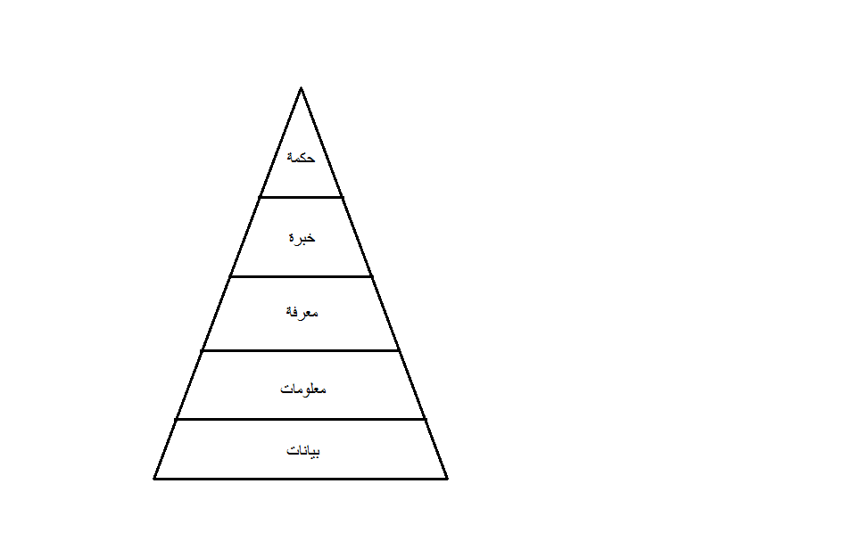

الشكل 1: العوامل المساهمة في تحديد مستوى ذكاء المؤسسات.

وبذلك نجد أن تقنيات ذكاء الأعمال تؤمن مجموعة من المناظير للمعطيات التاريخية والحالية والتنبؤات المستقبلية وعمليات الأعمال. من أهم الوظائف التي تقوم بها تقنيات ذكاء الأعمال هي التحليل، عمليات التحليل OLAP Online، التنقيب في المعطيات، إدارة أداء الأعمال Business Performance Management والتحليل التنبؤي Predictive Analytics.

## 3.2 أهداف ذكاء الأعمال:

يهدف ذكاء الأعمال إلى دعم وتحسين اتخاذ قرارات الأعمال وذلك من خلال تعميق فهم الأشخاص لأصول المعلومات Information Assets، وكيفية تفاعلها مع بعضها البعض. تشمل أصول المعلومات هذه على قواعد معطيات الزبائن، معلومات سلاسل التزويد، معلومات الأشخاص، معلومات التصنيع والتسويق وأي مصدر معلومات يمكن أن يكون ذو أهمية اتجاه عمليات العمل. لذلك تسمى أنظمة ذكاء الأعمال بأنظمة دعم اتخاذ القرار Decision Support System (DSS). يستخدم ذكاء الأعمال مجموعة تقنيات وإجرائيات وتطبيقات لتحليل معطيات داخلية ومهيكلة.

كمثال عن أحد تقنيات ذكاء الأعمال هو التنقيب الذي يعمل على تحليل البيانات من أُطر ونواحي وأبعاد مختلفة بهدف الوصول للأنماط المخبأة في مجموعة كبيرة ومعقدة من المعطيات Big Data باستخدام خوارزميات رياضية وحسابية، مما جعل البعض يطلق عليها اكتشاف المعرفة Knowledge discovery. تلعب عملية التنقيب هذه دوراً هام في عمليات دعم القرار وتسمح بالقيام باستعلامات دقيقة باستمرار دون الحاجة إلى وجود هدف محدد. ولا تقوم عملية التنقيب في المعطيات على التصفح العشوائي لقواعد المعطيات وإنما تكون عملية مدروسة بدقة تامة ومصممة لاستخلاص نتائج وقرارات مفيدة غنية بالمعلومات المهمة والمطلوبة. بالرغم من ذلك تتم عملية التنقيب دون فرضيات مسبقة. تقوم عملية التنقيب هذه على بيانات ضخمة متراكمة على مدى سنين لتحقيق نتائج أدق وأفضل. وتعمل أنظمة التنقيب على الحصول على معرفة ناتجة عن التنقيب في بيانات ناتجة عن أنظمة مختلفة بعد إجراء عمليات مختلفة عليها بغية مكاملتها والتأكد من صحتها، وهنا يجب الانتباه لأهمية إجراء عمليات التنقيب على بيانات صحيحة وخالية من الأخطاء قدر المستطاع، لأن إجراء التنقيب على بيانات خاطئة يؤدي للوصول لمعرفة خاطئة وغير دقيقة. [**1]**

# الفصل الثالث: التنقيب في البيانات:

## 1.3 مقدمة:

يتناول هذا الفصل دراسة لمجال التنقيب في البيانات وكيفية توظيفها في المجال التعليمي، مع التعرّف على الميزات الأساسية لعملية التنقيب في المعطيات التعليمية وأهداف تلك العمليات وبعض العمليات التي تمهّد الطريق لتطبيق خوارزميات التنقيب على المعطيات.

## 2.3 لمحة تاريخية:

علم التنقيب في المعطيات Data Mining ليس بجديد، وخاصة نتيجة اعتماده بشكل أساسي على علم الإحصاء الذي تعود أصوله إلى منتصف القرن الثامن عشر. فالوضع الحالي الذي آل إليه التنقيب عن المعطيات جاء نتيجة جهود تراكمت من سنين عديدة، إلا أن هذا المجال شهد تطوراً ملحوظ في الآونة الأخيرة. يبين الشكل التالي مراحل تطور هذا المجال

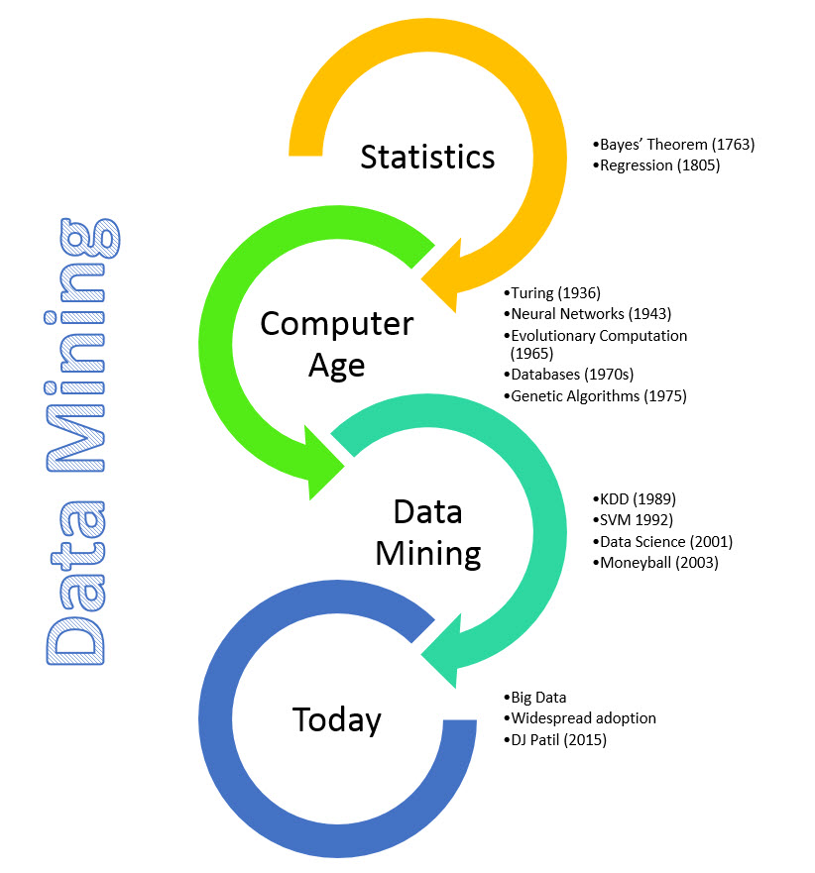

الشكل 2: Data Mining Timeline

بالعودة إلى جذور التنقيب عن المعرفة في الأنظمة التعلمية نجد أن الأبحاث في هذا المجال جديدة نسبياً. فبالرغم من أن عمليات البحث والتحليل للبيانات الناتجة عن البرمجيات التعلمية بدأت منذ مدة طويلة، إلا أن التنقيب عن المعرفة في الأنظمة التعليمية Educational Data Mining (EDM) تم اعتباره كحقل مستقل بحد ذاته مؤخراً، من خلال المؤتمرات (Internal Conference on Educational Data Mining, started in 2008) والمجلات العلمية (Journal of Educational Data Mining “JEDM, first issue published 2009). كما تم تقديمها وتعزيزها في مؤتمرات تكنولوجيا التعليم والتي تقام بشكل دوري كالمؤتمرات:

* the International Conference on Educational Data Mining
* the Conference on Learning Analytics and Knowledge
* the International Conference on Artificial Intelligence in Education (AIED)
* the International Conference on Intelligent Tutoring Systems (ITS)
* the International Conference on User Modeling, Adaptation, and Personalization (UMAP)

## 3.3 التنقيب في البيانات التعليمية:

يوجد عدة تعريفات للتنقيب في البيانات التعليمية من بينها تعريف ذُكر في مجلة Educational Data Mining **[7]** بأنها تطوير الأساليب لاستكشاف الأنواع الفريدة من البيانات التي تأتي من البيئات التعليمية، واستخدام تلك الأساليب من أجل فهم أفضل للطلاب، وعكسها على البيئة التي يتعلمون بها.

وفي تعريف آخر: استخدام تقنيات التنقيب عن المعلومات لأنواع محددة من البيانات المستخرجة من البيئات التعليمية لمعالجة وحل المسائل والمشاكل التعليمية الهامة.

كلا التعريفين يؤكدان على استخلاص المعرفة من بيانات تعليمية لتحسين الأنظمة التعليمية.

يمكن اعتبار التنقيب عن المعرفة في المجال التعليمي مؤلّف من ثلاث مكونات رئيسية: علوم الحاسب computer science، التعليم education، والإحصائيات statistics. تقاطع المجالات الثلاثة السابقة يشكل مجالات أخرى فرعية مثل تحليل التعليم Learning Analytics، التعليم الإلكتروني E-Learning، والتنقيب Data Mining.

يُعد التنقيب في البيانات التعليمية مجال متعدد الاختصاصات، إذ يستخدم طرق وتقنيات مختلفة مثل الإحصاء، التنقيب في المعطيات، نظم استرجاع المعلومات، نظم الاقتراح، تعلّم الآلة، علوم التربية، أصول التدريس وغيرها. إلا أن عملية اختيار التقنيات المستخدمة تعتمد بشكل أساسي على القضية التعليمية المطروحة.

يمكن تمثيل المراحل التي تمر فيها عملية التنقيب في الأنظمة التعليمية بالشكل التالي:

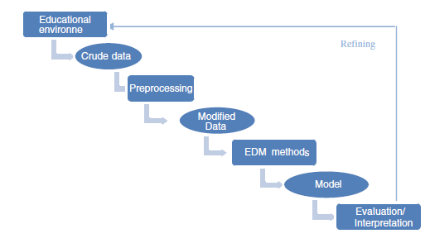

الشكل :3 مراحل التنقيب في المعطيات التعليمية

على الرغم من أن الأساليب المستخدمة للتنقيب في المحتوى الناتج عن الأنظمة التعليمية يتشابه مع مجالات أخرى كالتجارة الإلكترونية إلا أن الأهداف تكون مختلفة. فمن وجهة نظر النظام، لا توجد فروق لأن الهدف من التنقيب على شبكة الإنترنت في كلا المجالين هو دراسة سلوك المستخدمين (العملاء في مجال التجارة الإلكترونية، والطلاب في أنظمة التعلم الإلكتروني)، تقييم هذا السلوك وتحسين الأنظمة لمساعدة المستخدمين. إلا أنه من وجهة المستخدم هناك اختلافات، إذ أن التجارة الإلكترونية تهدف إلى توجيه العملاء في عملية الشراء في حين أن هدف التعليم الإلكتروني هو توجيه الطلاب في التعلم. يمكن تلخيص ما سبق بأن الفروق الرئيسية بين التنقيب في البيانات التعليمية والمجالات الأخرى هو: نوعية البيانات، الهدف والتقنيات نظراً لخصوصية بنية الأنظمة التعليمية.

-هناك مجالات أخرى يتم تطبيق التنقيب عن المعطيات فيها مثل التحقيق بالجرائم والهندسة الصناعية واكتشاف الاحتيال وإدارة العلاقة بالعملاء وغيرها.

## 4.3 أهداف التنقيب في البيانات الناتجة عن الأنظمة التعليمية:

يمكن تصنيف أهداف التنقيب في البيانات التعليمية وفقاً لأنواع المستخدمين النهائيين المستفيدين من المعرفة الناتجة عن التنقيب كما يلي: [**1]**

* متعلمين: تقديم الملاحظات والنصائح للطلاب، الاستجابة لاحتياجات الطالب، العمل على رفع إنتاجية الطالب وسويته العلمية.. إلخ.
* معلمين: مساعدتهم على الفهم الأمثل لطبيعة تلاميذهم وكيفية سير العملية التعليمية ومستوى الطلاب وعكس ذلك على الطرق التي يتبعونها في التعليم وتحسين الأداء التدريسي.. إلخ.
* باحثين: تطوير ومقارنة تقنيات استخراج البيانات لجعلها قادرة على تقديم الاقتراحات الأمثل لكل مشكلة أو مهمة تربوية محددة، تقييم فاعلية التعلم عند استخدام طرق وبيئات وأساليب مختلفة.. الخ.
* إداريين: إيجاد الطريقة الأفضل لتنظيم المصادر (البشرية والمادية) وتقييم مؤسساتهم التعليمية.

وهنا يجب الإشارة إلى أن عملية إشراك جميع أصحاب المصلحة وتقديم نتائج التحليل إليهم هو مهمة معقدة لابد من حلها، لأن بعض هذه المصالح قد تكون متناقضة. على سبيل المثال، استخدام LA من قبل موظفي الإدارة لإيجاد أفضل الطرق لدمج التكنولوجيا بطرق التدريس يمكن أن يشعر المدرسين بأنه يتم تقييمهم والتحكم بأساليبهم المتبعة في العملية التدريسية. كذلك الأمر بالنسبة للطلاب الذين قد يخشون من استخدام البيانات الشخصية لتقييمهم وتصنيفهم. وهذا يمكن أن يؤدي إلى أثر غير مقصود ألا وهو عدم ترحيب المدرسين والطلاب باستخدام هذه التكنولوجيات الجديدة والمشاركة في عمليات التحليل.

في وجهة النظر السابقة تم تصنيف الأهداف تبعاً لأنواع المستخدمين النهائيين، ولكنه من الصعب تصنيف جميع أهداف التنقيب عن المعرفة في الأنظمة التعلمية تبعاً لأنواع المستخدمين، وخاصة عند وجود أهداف ترتبط بأكثر من مستخدم، لذلك وُجدت أبحاث أخرى قامت بتصنيف أهداف التنقيب في البيانات التعليمية كالتالي:

* نمذجة الطالب: نمذجة المستخدم في النظام التعليمي تتطلب إعطاء معلومات مفصلة عن خصائص الطلاب وحالاتهم، كالمعرفة التي يمتلكها الطالب والمهارات والخبرات والدوافع للتعلم وصولاً إلى دراسة بعض أنواع المشاكل التي قد تؤثر سلباً على مخرجات العملية التعليمية كاستخدام مصادر تعليمية غير فعالة. الهدف هنا هو خلق أو تحسين نموذج الطالب انطلاقاً من المعلومات المتاحة.
* توقع المستوى التعليمي للطلاب ونتائجهم: الهدف هو توقع النتيجة النهائية، وتوقع نتيجة أي عملية تعليمية انطلاقاً من بيانات ناتجة عن تفاعل الطالب مع المادة الدراسية.
* إيجاد الاقتراحات للطلاب: فالهدف هو اقتراح المحتوى أو حتى المهام الأمثل لوضع الطالب في الوقت الحالي.
* تحليل سلوك المتعلم: وهذا الهدف يأخذ أشكال عدّة، بدء من الإجابة عن الأسئلة الثلاثة سابقة الذكر، وصولاً لتصنيف الطلاب تبعاً لعوامل عدة كملفهم الشخصي.
* التواصل مع أصحاب المصلحة: الهدف هو مساعدة المعلمين ومديري المواد لتحليل أنشطة الطلاب.
* تحليل هيكلية المجال: الهدف هو تحديد بنية المجال لمعرفة المحتوى الأمثل الذي يمكن إضافته للمواد والتسلسل الأفضل للعملية التعليمية، وذلك باستخدام القدرة على التنبؤ بأداء الطلاب وتحديد المحتوى والبيئة التعليمية المثلى لهم.
* تحسين المحتوى التعليمي: وهو ذو ارتباط وثيق بالهدفين السابقين. فالهدف هنا هو تحديد كيفية تحسين المواد التعليمية (محتويات، أنشطة وما إلى ذلك) باستخدام معلومات حول الطالب.
* دراسة تأثيرات الدعم التربوي pedagogical support الذي يتم تقديمه من قبل أنظمة التعليم.

من الجدير بالذكر أن أهداف تنقيب البيانات التعليمية سابقة الذكر تهدف إلى تحسين النظم التعليمية بشكل عام والنظم التعليمية المعتمدة على الحاسوب بشكل خاص، يمكن القول بأن نمذجة الطالب هو المفتاح الأساسي لتحقيق العديد من أهداف ومهام تنقيب البيانات التعليمية.

## 5.3 الطرق المستخدمة في تنقيب البيانات التعليمية:

لتحقيق أهداف تنقيب البيانات التعليمية يتم استخدام معظم طرائق تنقيب البيانات التقليدية (clustering, classification, association analysis..) والتي من الممكن أن تصنّف كالتالي: **[1]**

1.5.3 التوقع Prediction:

يكون هدف هذه الطريقة هو تطوير نموذج يؤدي إلى استدلال aspect معين من هذه البيانات (يطلق عليه Predicate Variable) من مجموعة من الـ aspects من هذه البيانات (يطلق عليها Predictor Variables). من بعض طرق التوقع هذهClassification, Regression Density Estimation,. مثال على تطبيقات تنقيب البيانات التعليمية باستخدام هذه الطريقة هي توقع نجاح الطالب أكاديمياً بناءً على سلوكه في البيئة الافتراضية اعتماداً على التصنيف Classification حيث يتم مقارنة سلوك الطلاب مع سلوك طلاب أنهوا نفس الوحدة التعليمية للتنبؤ بنتائجهم لتوفير المساعدة من أجل الطلاب الذين قد يفشلون في إتمام هذه الوحدة. تعتبر خوارزمية KNN (K nearest neighbors) من أشهر الخوارزميات المستخدمة في هذا المجال إذ يتم التعبير عن تفاعلات الطلاب مع مختلف المصادر المتوفرة على بيئة التعلم الافتراضي على شكل أشعة في فضاء متعدد الأبعاد.

يمكن تلخيص مراحل الخوارزمية على الشكل التالي:

1. يتم تحديد عدد موجب أكبر من الواحد K.
2. يتم إدخال عينة جديدة يُراد تصنيفها.
3. يتم حساب البعد بين شعاع العينة الجديدة وأشعة العينات التدريبية.
4. اختيار أقرب Kشعاع من العينات.
5. اختيار التصنيف الأكثر شيوعاً بين هذه العينات.
6. يتم إعطاء هذا التصنيف للعينة الجديدة.

تعتبر المسافة الإقليدية من أشهر طرق حساب البعد للمتغيرات المستمرة.

على الرغم من بساطة هذه الخوارزمية وسرعة مرحلة التدريب فيها إلا أن الوقت المطلوب لإيجاد العينات القريبة من العينات التدريبية قد يكون كبير جداً، يمكن التغلب على نقطة الضعف هذه من خلال:

1. تخفيض الأبعاد باستخدام تقنيات تخفيض الأبعاد.
2. استخدام بنية معطيات ملائمة كالأشجار لتسريع التعرف على الجيران الأقرب.
3. التعديل على عينات التدريب بحيث يتم استبعاد المعطيات المتكررة أو الشبيهة جداً.

تحديد التصنيف من خلال لائحة الجيران الأقرب يعتمد على مقاربتين:

1. إما الأخذ بصوت الأغلبية حيث يفضل إذا كان التصنيف ثنائي أن يتم اختيار K فردي.
2. أو إضافة وزن إلى الأصوات بحسب المسافة. يكون عامل الوزن يساوي إلى مقلوب مربع المسافة W=1/d2.

اختيار K:

* في حال تم اختيار K صغيرة يجعل التصنيف حساس للبيانات المشوشة.
* في حال تم اختيار K كبيرة يمكن أن يضم الجوار نقاط من تصنيفات مختلفة.

يتم إجراء اختبارات بقيم مختلفة لـ K ويتم اعتماد القيمة عندما يكون الفرق بين الأخطاء في التكرارات لا يتجاوز عدد صغير ε.

2.5.3 العنقدة Clustering:

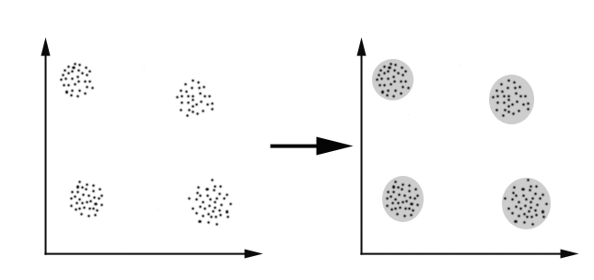 تعني باختصار تصنيف العينات التي تحويها البيانات والتي تتشابه فيما بينها بشكل طبيعي. يُعرف العنقود على أنه مجموعة الأغراض المتشابهة فيما بينها والمختلفة عن الأغراض الموجودة في العناقيد الأخرى. تزداد فعالية العنقدة كلما كانت العناصر في العنقود الواحد متشابهة فيما بينها ومختلفة عن العناصر الموجودة في العناقيد الأخرى تستخدم العنقدة لاكتشاف أنماط السلوك بين الطلاب والطلاب المتشابهين سلوكياً.

الشكل 4: مثال عن العنقدة

من أشهر الخوارزميات المستخدمة في العنقدة KMean إذ يتم التعبير عن سلوك الطلاب على شكل شعاع في فضاء متعدد الأبعاد تُشكل الأنشطة المختلفة على بيئة التعلم الافتراضي هذه الأبعاد.

يمكن تلخيص مراحل الخوارزمية كما يلي:

1. اختيار K نقطة كمركز مبدئي.
2. ربط كل النقاط بالمركز الأقرب.
3. حساب مركز كل عنقود من جديد.
4. تكرار الخطوة الثانية والثالثة حتى ثبات المراكز.

على الرغم من بساطة هذه الخوارزمية إلا أنه يجب الانتباه إلى أهم عاملين يؤثران على خرج هذه الخوارزمية:

1. اختيار K مناسب:

يوجد العديد من الأساليب منها البسيط والمعقد لاختيار قيمة K مناسبة. من أشهر هذه الطرق مجموع الخطأ التربيعي Sum of Squared Error (SEE) حيث يتم تعريف "الخطأ": هو المسافة لأقرب مركز عنقود لكل النقاط، حيث يتم من أجل جميع النقاط حساب البعد عن أقرب عنقود ثم تربيع هذه الأخطاء وجمعها لحساب SSE فتكون المعادلة:



X: هي نقطة تمثل عينة في العنقود Ci.

Mi: هي النقطة التي تمثل العنقود Ci (مركز العنقود).

K: عدد العناقيد.

من أهم الطرق المتبعة للحصول على SSE منخفض هو زيادة K أي زيادة عدد العناقيد إذ أن عدد العناقيد يتناسب عكسياً مع SSE إلى أن يصل SSE إلى حالة من الاستقرار

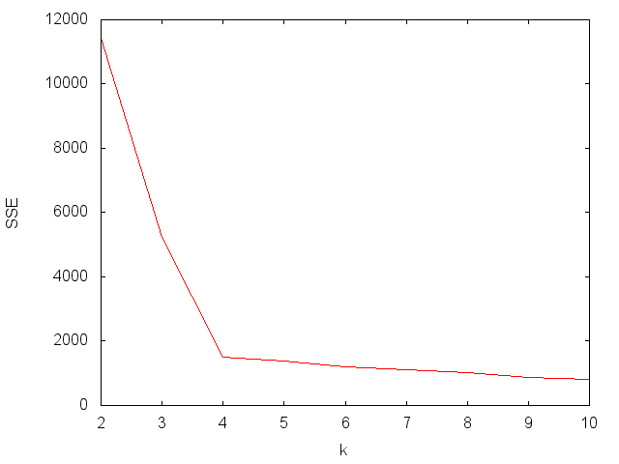

الشكل 5: علاقة K مع SSE

على الرغم من أن زيادة عدد العناقيد يُنقص من قيمة SSE إلا أن زيادة قيمة K من الممكن أن تجعل تمثيل النتائج وتفسيرها أكثر صعوبة لذلك يتم اختيار K بالاعتماد أيضاً على هدف الدراسة يتم اختيار K بحيث تحقق أقل قيمة للـ SSE ويتم التوقف إذا كان الفرق أصغر من ε أو K أكبر من عدد معين.

1. اختيار المراكز البدائية:

يتم عادة في الخوارزمية الأساسية لـKMean اختيار النقاط التي تمثل مركز العنقود بشكل عشوائي يمكن أن يؤثر سلباً على عدد التكرار اللازم لاستقرار المراكز إضافة إلى حل أمثلي محلي حيث تُعتبر مسألة إيجاد حل أمثلي عام في خوارزمية KMean هي NP-Problem لذلك يتم استخدام خوارزمية استدلالية لتخفيض التعقيد. من أشهر الخوارزميات المستخدمة لتحديد المراكز البدائية في خوارزمية KMean هي خوارزمية Kmean++ التي تم اقتراحها عام 2007 من قبل  David Arthur ،Sergei Vassilvitskii .

خوارزمية KMean++:

تعتمد هذه الخوارزمية على أن تباعد المراكز البدائية هو أمر جيد حيث يتم اختيار مركز العنقود الأول عشوائياً من النقاط المدروسة ثم يتم بعد ذلك اختيار المراكز الأخرى التالية مع احتمال يتناسب مع المسافة المربعة للنقطة عن أقرب مركز عنقود موجود.

خطوات الخوارزمية:

1. اختيار المركز الأول بعشوائية من النقاط التي تمثل البيانات.
2. من أجل كل نقطة حساب المسافة D(x) بين النقطة x والمركز الذي تم اختياره.
3. اختيار نقطة جديدة لتمثيل العنقود التالي باستخدام توزيع احتمالي مثقل حيث يتم اختيار النقطة x باحتمال يتناسب مع D(x)2.
4. تكرار الخطوتين 2 و3 حتى يتم اختيار Kمركز.
5. بعد اختيار المراكز البدائية تتم المتابعة باستخدام خوارزمية KMean الأساسية.

حساب التشابه في خوارزمية KMean:

يعتبر مقياس المسافة الإقليدية أشهر معيار لقياس التشابه بين النقاط، يتم حساب المسافة الإقليدية في فضاء شعاعي ذي N بعد كما يلي:

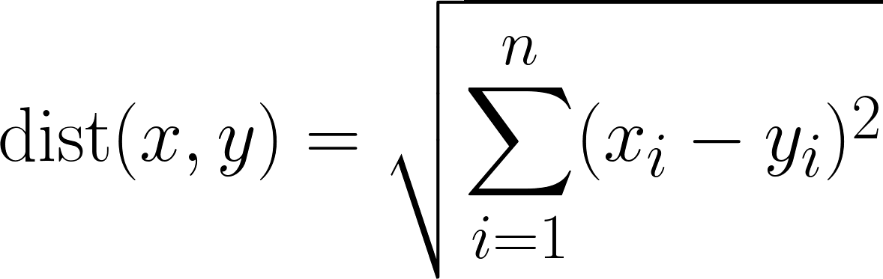

حيث x,y نقطتين يُراد حساب البعد بينهما، n عدد الأبعاد.

3.5.3 تنقيب العلاقات Relationship Mining:

تستخدم لاكتشاف علاقات بين المتغيرات في عينة من البيانات، يوجد عدّة أنواع من تنقيب العلاقات مثل association rules mining, sequential pattern mining, correlation mining, casual data mining. في تنقيب البيانات التعليمية يستخدم تنقيب العلاقات لتحديد العلاقات بين نشاطات الطلاب على الشبكة وعلاماتهم مثلاً.

4.5.3 البيانات للتحكيم البشري Distillation:

تتضمن هذه الطريقة depicting للبيانات بشكل يسمح للمستخدم بالتعرف أو تصنيف ميزات البيانات بشكل سريع وسهل الاستخدام. تعتمد هذه التقنية على تلخيص البيانات Summarization وتصويرها Visualization واستخدام الواجهات التفاعلية Interactive Interfaces لتوضيح المعلومات المفيدة ودعم اتخاذ القرار.

5.5.3 اكتشاف العينات الشاذة Outliers Detection:

تعتمد هذه الطريقة على اكتشاف عينات معينة من البيانات ذات اختلاف ملحوظ عن باقي العينات. تستخدم هذه الطريقة في تنقيب البيانات التعليمية لكشف الاختلافات بأفعال المتعلم أو المدرس وسلوكه، عمليات التعليم غير النظامية أو تحديد المتعلمين الذين يعانون من صعوبات في عملية التعلم.

6.5.3 تحليل الشبكات الاجتماعية Social Network Analysis:

يهدف التحليل الهيكلي SNA إلى دراسة العلاقة بين الأفراد بدل من دراس سلوك وخصائص الأفراد أنفسهم، إذ يتم تمثيل العلاقات الاجتماعية بعقد تمثل الأفراد وروابط بين هذه العقد تمثل العلاقات بين هؤلاء الأفراد من صداقات وعلاقات وتعاونية وغيرها. يمكن استخدام ذلك في تنقيب البيانات التعليمية لتفسير وتحليل العلاقات في المهام التعاونية والتفاعل مع أدوات التواصل.

7.5.3 تنقيب العملية Process Mining:

تهدف إلى استخلاص العمليات المتعلقة بالمعرفة، وذلك باستخدام سجلات الأحداث التي سُجلت من قِبل نظام المعلومات لتكوين تمثيل مرئي واضح لكامل العملية. تتكون من ثلاثة حقول فرعية: التوافق conformance، التحقق checking، واكتشاف النموذج model discovery. في نقيب البيانات التعلمية يمكن استخدام تنقيب العملية لعكس سلوك الطلاب من حيث تأثير دراستهم (المكونة من تسلسل صفوف، علامات... إلخ) لكل طالب.

8.5.3 تنقيب في النصوص Text Mining:

يركّز على إيجاد واستخراج أنماط مفيدة، نماذج، وقواعد من النصوص غير المهيكلة مثل ملفات HTML، رسائل الدردشة ورسائل البريد الإلكتروني. تشمل المهام تصنيف النص، تجميع النص، تحليل للمشاعر المضمنة في النص، تلخيص للوثائق، نمذجة علاقات الكائنات وغيرها. إذ يستخدم التنقيب في النصوص لتحليل مضمون المناقشات، المنتديات، الدردشات، صفحات الويب، الوثائق.. الخ.

## 6.3 تصنيف البيانات المُعالجة:

يوجد العديد من أنواع البيانات التي يتم استخدامها في عملية تنقيب البيانات التعليمية وذلك حسب الهدف من عملية التنقيب والتقنيات المستخدمة ويمكن تصنيف هذه البيانات وفق الخواص التالية: **[1]**

* وفرة البيانات Data Availability:

مثل البيانات المسجلة على مدار السنين في قواعد معطيات المؤسسات التعليمية أو من سجلات النظم البرمجية المستخدمة.

* مصادر التجميع Collection Resources:

أي كون تجميع هذا البيانات قد تم بشكل يدوي من قبل موظفين ومراقبين في المؤسسة التعليمية أو أنها بيانات رقمية قد تم تجميعها على شكل أرقام (علامات) أو سجلات في قواعد معطيات أو ملفات صوتية أو أشرطة فيديو.

* بيئة التعلم Learning Environment:

إذ يتم تجميع البيانات الناتجة عن عملية التعلم في البيئة الافتراضية Logging من الملاحة في النظام وعدد نقرات.. إلخ، والاستفادة من ذلك في الوصول إلى معرفة تساعد في اتخاذ قرار يصب في مصلحة الطالب.

## 7.3 تهيئة البيانات المُعالَجة:

* القيم الناقصة: على اعتبار أن بيانات تفاعل الطلاب تسجل بشكل آلي فإن القيم الناقصة تكون قليلة وبالتالي يمكن استبعاد العينات التي تحوي قيم ناقصة، في حال كان عدد القيم متوسط نسبياً يتم استبدال القيم الناقصة بالمتوسط الحسابي.
* تحويل البيانات: بما أن أغلب عمليات التنقيب في مجال التعليم تعتمد على واصفات كمية تمثل كم التفاعل مع بيئة التعلم الافتراضية واختلاف مجال قياس التفاعلات لذلك لابد من إجراء تحويل ومعايرة لقيم الواصفات من أجل أن تصبح جميع الواصفات على نفس النطاق من أشهر أساليب توحيد المقاييس:
  1. تقسيم كل قيم الواصفة على أكبر قيمة مطلقة للواصفة بين العينات.

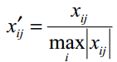

* 1. طرح المتوسط µj من كل قيم الواصفة ثم تقسيمها على الانحراف المعياري σj لهذه الواصفة

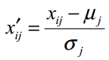

حيث:

 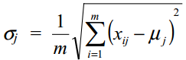

* 1. من أجل كل واصفة يتم طرح المتوسط ثم تقسيم النتيجة على الانحراف المطلق:

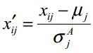

حيث يتم حساب الانحراف المطلق كما يلي:

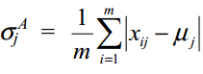

من الممكن أن تؤدي الطريقة الأولى إلى نتائج غير جيدة في حال لم تكن الواصفات موزعة بشكل منتظم، كما أنه يجب في الطريقة الأولى والثانية إزالة القيم المتطرفة وفي حال وجود قيم متطرفة تعتبر الطريقة الثالثة هي الأكثر فعالية.  **[21]**

## 8.3 خاتمة:

تناول هذا الفصل دراسة لمجال التنقيب في المعطيات ومنه تم التوصل إلى خصوصية عمليات التنقيب على البيانات الناتجة عن العمليات التعليمية في البيئات الافتراضية. وبعد الدراسة والتمحيص تم التوصل إلى قرار بالقيام تجميع للطلاب بناء على سلوكهم بالاعتماد على خوارزميات العنقدة، بالإضافة لتصنيفهم والتنبؤ بأدائهم مما يسمح للمعلمين باتخاذ الإجراءات المناسبة قبل فوات الأوان.

# الفصل الرابع: تحليل التعلّم Learning Analytics:

## 1.4 مقدمة:

يوجد عدة تعريفات لتحليل التعلم، أبرزها ما تم توضيحه في المؤتمر الأول لتحليل التعلم والمعرفة LAK11 **[6]** والذي ينص على تعريف تحليل التعلم على أنه قياس وتحليل وإعداد التقارير في البيانات الناتجة عن العملية التعليمية والقائمين عليها والمشاركين بها.

## 2.4 الفرق بين التنقيب في البيانات الناتجة عن الأنظمة التعليمية وتحليل التعلم:

عادة ما يتم الخلط بين عملية التنقيب السابقة ‘EDM’ وتحليل التعلم ‘learning analytics’ والذي يعرّف بجمع وتحليل البيانات وإعداد التقارير حول المتعلمين بغرض فهم وتحسين العملية التعليمية والبيئة التي تحتضنها. تُعنى العملية السابقة بالإجابة على أسئلة *محددة*. مع عدم وجود جدار فصل حقيقي بين المجالين ووجود العديد من الأهداف المشتركة بينهما تزداد صعوبة الفصل وتميز كون تطبيق يتبع لأحد المجالين أو للآخر. [**1]**

بالرغم من الأهداف الموحدة للمجالين السابقين، إلا أنه يمكن التمييز بينهما وفق النقاط التالية:

* يهتم التنقيب في البيانات التعليمية بتحويل عملية اكتشاف المعرفة إلى عملية آلية، بينما يكون الاعتماد الأساسي في عملية التحليل على العنصر البشري.
* تعمل أنظمة التحليل على تقسيم الأنظمة إلى وحدات مستقلة واكتشاف هيكلية كل وحدة والعلاقة بين العناصر السابقة بينما يقوم التحليل على فهم النظام كوحدة متكاملة.
* يعتمد التنقيب على تقنيات التصنيف والتجميع والنماذج البايزية وتنقيب العلاقات، في حين يركز التحليل على تحليل الشبكات الاجتماعية والمشاعر والخطاب والتنبؤ بنجاح المتعلم.

يوضح الشكل التالي تداخل التنقيب في المعطيات الناتجة عن الانظمة التعليمية وتحليل التعلم وغيره من المجالات ذات الصلة بعلوم الحاسب والتحليل والتعليم:

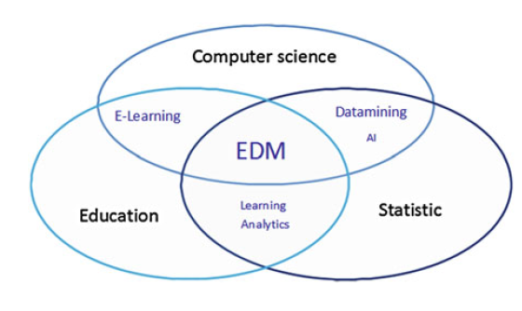

الشكل 6: تداخل EDM مع LA

يبين الجدول التالي الفروق الأساسية بين تحليل التعلم، التنقيب في المعطيات الناتجة عن العمليات التعليمية، التحليل الأكاديمي. **[20]**

|  |  |  |
| --- | --- | --- |
| **المجال** | **التركيز على** | **الأبحاث** |
| Educational Data Mining | التحديات التقنية | كيف يمكن الحصول على قيمة مضافة ومعلومات هامة من الكمية الكبيرة المتوافرة من البيانات. |
| Learning Analytics | التحديات التعليمية | كيف يمكن جعل عملية التعلم الافتراضي أمثلية. |
| Academic Analytics | التحديات الاقتصادية والمتعلقة بالسياسات المتبعة | كيف يمكننا إلى حد كبير تحسين فرص ونتائج التعلم بشكل محلي ودولي. |

جدول 1: مقارنة بين تحليل التعلم، التنقيب في المعطيات التعليمية والتحليل الأكاديمي.

## 3.4 النموذج المرجعي في تحليل التعلم:

قبل البدء بعملية تحليل البيانات في الأنظمة التعليمية يجب الإجابة عن أربعة أسئلة لتبيان هيكلية عملية التحليل كاملة. [**2]**

* ماهي طبيعة البيانات المراد تحليلها والبيئة المولدة لها.
* ما هي الأهداف المرجوة من عملية التحليل.
* ما هي الطرق المتبعة في عملية التحليل.
* 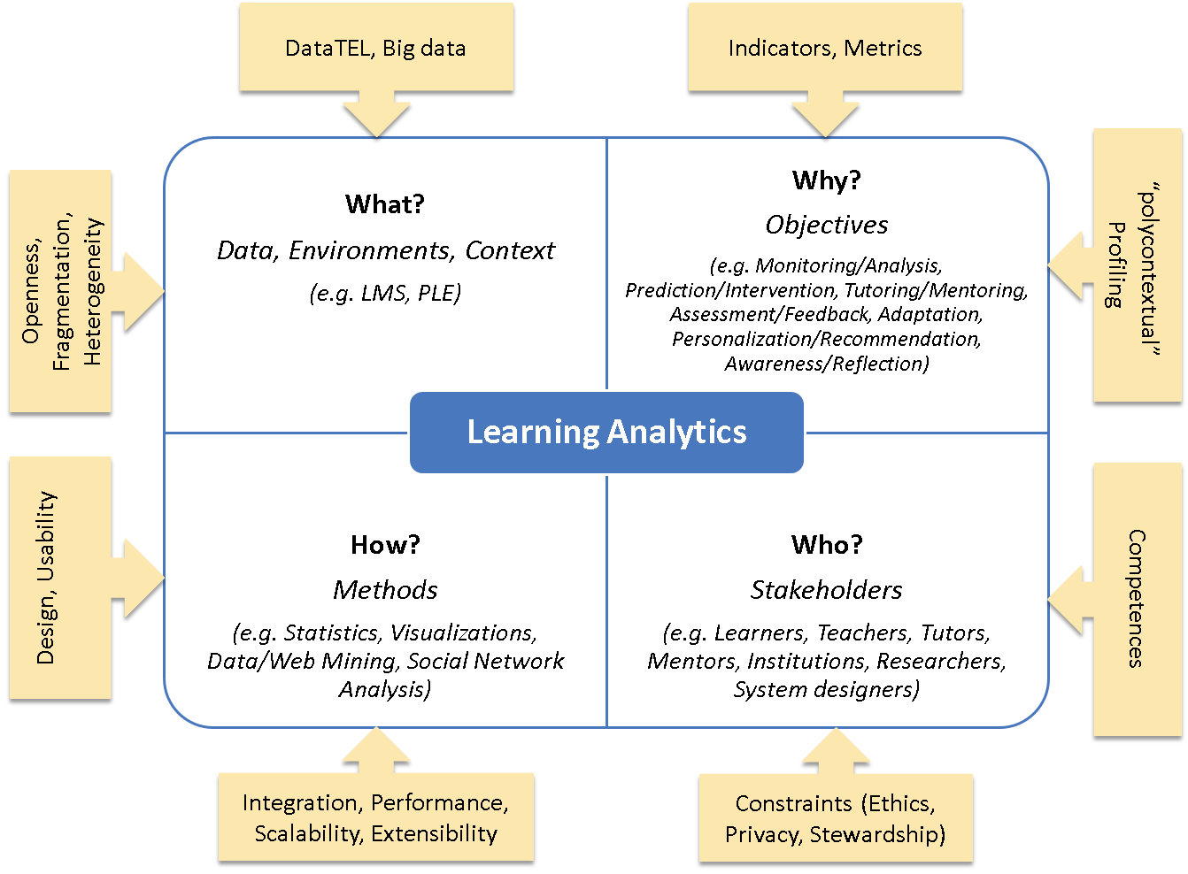من هم المستفيدون النهائيون من عملية التحليل.

الشكل 6: النموذج المرجعي لتحليل التعلم.

نورد فيما يلي دراسة تشمل إجابة للأسئلة الأربعة السابقة.

### 1.3.4 البعد الأول: أنواع البيئات الافتراضية التعليمية:

يُجيب هذا البُعد عن طبيعة البيانات المراد تحليلها والبيئة المولدة لها.

فيما يلي ذكر لأهم البيئات الافتراضية التعليمية:

#### Massive Open Online Courses (MOOC):

إن الدورات الافتراضية على شبكة الإنترنت في تزايد مستمر، كما أن الاهتمام بها من قبل المجتمع العلمي يزداد أيضاً. يمكن تعريف الـ MOOC بأنها دورات على شبكة الإنترنت تهدف للتفاعل الكبير والواسع بين مرتادي هذه الدورات. إن إتاحة هذه الدورات على شبكة الإنترنت يؤمن وصول أي فرد يملك اتصال بشبكة الإنترنت اهذه الدورات مجاناً. بعض الأمثلة عنها Udacity, MITx, EdX, Coursera, Udemy. إن هذه المنصات تُشابه إلى حدٍ كبيرٍ استخدام نظم إدارة التعلم LMS ولكن مع زيادة عدد المستخدمين بشكل كبير، وبذلك تكون كمية البيانات الناتجة عن هذه الأنظمة ضخمة جداً مما يجعل الحاجة ماسة لاستخدام التنقيب في البيانات والتحليل لمعالجة هذه البيانات.

#### Intelligent Tutoring Systems:

أنظمة الإرشاد الذكية هي أنظمة تقدم تعليمات وملاحظات مباشرة للطلاب (عادة ما تكون دون تدخل بشري من المعلم). ويهدف البرنامج إلى توفير فرص الحصول على تعليم عالي الجودة إلى كل طالب، وبالتالي إصلاح النظام التعليمي برمته. تتغير نماذج التفاعل بناءً على النماذج الفردية. يؤدي قدرة هذه الأنظمة على تسجيل وتجميع تفاصيل التفاعلات مع أعداد كبيرة من الطلاب إلى خلق مجموعة ضخمة من البيانات. على الرغم من أن هذه الأنظمة تسجل كل تفاعلات الطلاب في ملفات أو قواعد بيانات، هناك مخازن بيانات أخرى متاحة في هذه الأنظمة، على سبيل المثال، نموذج المجال الذي يشتمل على مجموعة من القيود ذات الصلة بنطاق المدرس، ومجموعة البيانات التربوية التي تحتوي على مجموعة من المشاكل وإجاباتها، ونموذج الطالب الذي يقوم بتخزين المعلومات حول كل طالب مع مراعات جميع القيود. هناك أبحاث جارية لتحسين فعالية هذه الأنظمة.

#### Adaptive and Intelligent Hypermedia Systems:

أنظمة الوسائط الفائقة المتكيفة والذكية توفر بديل لمنهج just-put-it-on-the-Web التقليدي في تطوير المناهج التعليمية التربوية. تحاول هذه الأنظمة أن تكون أكثر قابلية للتكيف من خلال بناء نموذج للأهداف، والأفضليات، ومعرفة كل طالب على حدة واستخدام هذا النموذج في التفاعل مع الطلاب من أجل التكيف مع احتياجات هؤلاء الطلاب. تكون البيانات القادمة من هذه الأنظمة غنية ويمكن أن تؤدي إلى تحليل أفضل من التحليل القائم على البيانات الناتجة عن أنظمة التعليم المعتمدة على الويب التقليدية. إن البيانات المتاحة في هذه الأنظمة مشابهة لبيانات أنظمة الإرشاد الذكية ITS.

#### Test and Quiz Systems:

أنظمة الاختبار هي من أكثر الأدوات انتشار واستخدام في مجال التعليم كما أنها يتم تطويرها بشكل فعال وجيد. يتكون الاختبار من سلسلة من الأسئلة بغرض جمع المعلومات من الممتَحنين. الهدف الرئيسي من هذه الأنظمة هو قياس المستوى المعرفي للطلاب بما له علاقة بموضوع أو أكثر. هناك أنواع مختلفة من الأسئلة مثل الإجابة بـ نعم/لا، أسئلة الاختيار من متعدد MCQ، ملأ الفراغات، الأسئلة الكتابية وغيرها. وتخزّن نظم الاختبار كمية كبيرة من البيانات، مثل الأسئلة، أجوبة الطلاب، نتائج الطلاب، وبعض الإحصائيات.

#### Learning Management Systems:

هي نوع خاص من أنظمة التعلم عبر الإنترنت تتيح إدارة، توثيق وتتبع البرامج التعليمية، الفصول الدراسية، الأحداث عبر الإنترنت والمحتوى التعليمي. كما أنها توفر مجموعة كبيرة ومتنوعة من القنوات ومساحات العمل لتسهيل تبادل المعلومات والتواصل بين جميع المشاركين في العملية التعليمية.

بعض الأمثلة عن نظم إدارة التعلم التجارية: Blackboard و Virtual-U في حين أن هناك أنظمة أخرى مجانية مثل Moodle, Ilias, Sakai and Claroline.

تُراكم هذه الأنظمة بيانات هائلة ناتجة عن تسجيل كافة أنشطة وعمليات تفاعل الطلاب مع الأنظمة التعليمية، وعادة ما يوجد أدوات تتبع مضمّنة في هذه الأنظمة تسمح للمدرس بعرض بيانات إحصائية للبيانات. يمكن أن يتم تسجيل أي نشاط يتم في النظام مثل القراءة، الكتابة، الاختبارات، استعرض محتوى، التعليق على الأحداث وغيرها. كما أن أنظمة التعلم هذه توفر قاعدة بيانات علاقاتية تخرن فيها معلومات الطالب في جداول مختلفة كمعلومات المستخدم الشخصية (الملف الشخصي)، النتائج الأكاديمية (الدرجات)، وبيانات تفاعل المستخدم (التقارير).

#### أنواع أخرى للأنظمة التعليمية:

إضافة لما سبق يوجد أنواع أخرى من الأنظمة التعليمية مثل بيئات الألعاب التعليمية، بيئات الواقع الافتراضي، مستودعات كائنات التعلم، الويكي، المنتديات، المدونات وغيرها.

وهنا يجب الإشارة إلى توجه أساليب ومصادر التعلم نحو الحوسبة السحابية، فالتحدي الأكبر هو كيفية مكاملة البيانات القادمة من مصادر مختلفة غير متجانسة وممثلة بصيغ مختلفة في بعض الأحيان لخلق بيانات تعليمية مفيدة تعكس الأنشطة الموزعة للمتعلم. بالإضافة لكمية البيانات الضخمة الواجب معالجتها والتي تشكل تحدٍ جديدٍ، إذ يجب تأمين نتيجة المعالجة في الوقت الأنسب للمستخدم دون تأخير.

### 2.3.4 البعد الثاني: أهداف عملية التحليل:

يُجيب هذا البُعد عن طبيعة الأهداف المرجوة من عملية التحليل. يمكن تصنيف هذه الأهداف بالشكل التالي:

#### Monitoring and analysis:

يكون الهدف هو تتبع الأنشطة الطلابية وتوليد التقارير بهدف دعم عملية صنع القرار من قبل المعلّم أو المؤسسة التعليمية. يرتبط الرصد أيضاً بالتصميم التعليمي، ويشير إلى تقييم العملية التعليمية من قبل المعلم بهدف التحسين المستمر لبيئة التعلم. يمكن دراسة كيفية استخدام الطلاب لنظام التعلم وتحليل الإنجازات الطلابية مما يساعد المعلمين على كشف الأنماط واتخاذ قرارات بشأن تصميم نشاط التعلم في المستقبل.

#### Prediction and intervention:

الهدف في الأنظمة التي تقوم على التنبؤ هو تطوير نموذج يحاول التنبؤ بأداء المتعلم في المستقبل على أساس أنشطته وإنجازاته الحالية. يمكن فيما بعد استخدام هذا النموذج التنبؤي لتوفير التدخل الاستباقي للطلاب الذين قد يحتاجون إلى مساعدة إضافية، أو اتخاذ إجراءات من قبل المعلمين والمؤسسات التعليمية لتحسين أدائهم وتجنب فشل الطلاب.

#### Tutoring and Mentoring:

تهتم بمساعدة الطلاب على التعلم، عادة ما تكون المساعدة ضمن نطاق معين ومحدود بسياق المقرر. فعلى سبيل المثال، يدعم المدرس المتعلمين في ميولهم ويقدم لهم وحدات تعلم جديدة، كما يعطيهم التعليمات المتعلقة بالمقرر. يكون التركيز في عملية الإرشاد على الطالب بدل من التركيز على عملية التعليم.

#### Assessment and feedback:

الهدف منها هو دعم عملية التقييم الذاتي لتحسن فعالية وكفاءة عملية التعلم. والحصول على تغذية راجعة مفيدة للطلاب والمدرسين استناداً على بيانات تتعلق باهتمامات المستخدم وسياق التعلم.

#### Adaptation:

يتم تشغيله من قبل المعلم أو المؤسسة التعليمية. يهدف تحليل التعلم هنا لإعلام المتعلمين بما يجب عليهم القيام به بتكييف مصادر التعلم والأنشطة التعليمية وفقاً لاحتياجات المتعلم.

#### Personalization and recommendation:

يكون التركيز هنا على المتعلم، وكيفية مساعدتهم في اتخاذهم قرارات بشأن عملية التعلم الخاصة بهم لتحقيق أهدافهم من التعلم.

#### Reflection:

يمكن للطلاب والمعلمين الاستفادة من نتائج مقارنة البيانات من أجل نفس المقرر أو بين الصفوف أو حتى بين الجامعات والمؤسسات التعليمية لاستخلاص استنتاجات عن فعالية التعلم والممارسات المتبعة في العملية التعليمية. تؤمن هذه الطريقة الفرصة لتقييم العمل الماضي والخبرات الشخصية بهدف تحسين الخبرات المستقبلية وتعزيز التعلم المستمر.

النقاط السابقة تشكل أهداف فرعية تصب في مصلحة الأهداف الأساسية، والتحدي يكمن باختيار الهدف الأكثر ملائمة للنظام التعليمي المستخدم قبل البدء بعملية التحليل.

### 3.3.4 البعد الثالث: وسائل عملية التحليل:

يُجيب هذا البُعد عن الطرق المتبعة في عملية التحليل. تستخدم بعض الأبحاث طرق مختلفة في التحليل في سبيل الوصول للهدف المنشود. إذ شكلت الأبحاث المتمحورة حول association rule mining and sequential pattern mining بين عامي 1995 و2005 حوالي 43% متبوعة باستخدام classification and prediction التي شكلت حوالي 28% من الأوراق البحثية، وتغيرت الأخيرة لنسبة 42% بحلول عام 2008. بينما تمحورت 9% فقط من الأوراق البحثية حول قواعد الارتباط.

### 4.3.4 البعد الرابع: المستفيدون النهائيون من عملية التحليل:

يُجيب هذا البُعد عن المستفيدين النهائيين من عملية التحليل. كان توجه حوالي 34% من الأبحاث في مجال التحليل بين عامي 2010-2011 لخدمة المدرّس الذكي intelligent tutor في أنظمة التعليم المتكيفة. وحوالي 30% إلى الباحثين ومصممي النظام التعليمي. بينما يكون التوجه نحو تقديم الخدمات في الأبحاث للمعلمين قليلة مقارنة مع المستخدمين الآخرين.

## 4.4 خاتمة:

تناول هذا الفصل دراسة لمجال تحليل التعلم وماهية الخدمات التي يغطيها وكيفية تقديمها، إضافة إلى الفروق التي تميزه عن التنقيب في المعطيات التعليمية ومنه تم التوصل إلى أن عمليات مراقبة اندماج الطلاب في البيئات التعليمية الافتراضية تعد من أهم الخدمات التي يقدمها تحليل التعلم، وبالتالي فستشكل العنصر الأساسي في النظام المقترح، على أن يتم تقديمها بطرق مبسطة مرنة تغطي كامل حاجة المستخدم النهائي.

# الفصل الخامس: بعض المعايير المستخدمة في هيكلة البيانات الناتجة عن الأنظمة التعليمية الافتراضية:

## 1.5 مقدمة:

من أبرز المشكلات التي قد تقف عائق في عملية تحليل البيانات التعليمية هو تعدد المصادر المنتجة للبيانات واختلاف بنيتها، فمع تطوّر المجال التعليمي ظهرت أنواع كثيرة من الأنظمة التي يصعب مكاملة البيانات فيما بينها، لذلك تظافرت الجهود في الآونة الأخيرة لتسهيل عملية مكاملة هذه الأنظمة وتسهيل تناقل وتبادل البيانات فيما بينها بالاعتماد على معايير موحدة. بالرغم من وجود عدد من المعايير المتبعة في الأنظمة التعليمية إلا أن خصوصية عملية تحليل التعلم فرضت قيود واعتبارات معينة على هذه المعايير. نورد فيما يلي دراسة لأهم معيارين يتم استخدامهم في هيكلة البيانات التعليمية ألا وهما xAPI, Caliper.

## 2.5 المعيار xAPI:

وهو معيار مفتوح المصدر، تم العمل على المعيار Experience API (xAPI) من قبل مبادرة Advanced Distributed Learning (ADL) من وزارة الدفاع الأمريكية. وكان النموذج المبدئي للمشروع تحت مسمى Tin Can. إلا أنَّ الاسم المتعارف عليه حالياً هو xAPI. **[52]**

يعتبر المعيار xAPI تطوير للمعيارShareable Content Object Reference Model (SCORM) المُستخدم في نظم إدارة التعلم، إذ أنّهما بروتوكولان مختلفان لكنهما يصبوان للأهداف نفسها.

يتميز xAPI عن SCORM بعدة نواحي منها:

* المرونة: عند تسجيل نشاطات الطلاب باستخدام البروتوكول SCORM تكون البيانات المسجلة محصورة بقيم ثابتة معرفة سابقاً، بينما يؤمن xAPI المرونة الكافية لإضافة خصائص أو أنشطة بسهولة.
* إمكانية إضافة معلومات إضافية عن النشاط: فيمكن تسجيل علامة الطالب التي جناها بالبروتوكول SCORM بالقول Jack completed course x، في حين أنه باستخدام المعيار xAPI يمكن إضافة معلومات أخرى تفصيلية إضافية مثلJack completed course x, score 50%.
* الاستفادة من خصائص وميزات الأجهزة التي يتم استخدامها: إذ يؤمن xAPI مرونة عالية ودعم كبير للأجهزة المتنوعة، فعلى سبيل المثال يمكن تسجيل الأنشطة مع تسجيل تفاصيل إضافية عبر الاستفادة من ميزات الـ GPS التي تقدمها الهواتف المحمولة.

بالرغم من الميزات السابقة إلا أن xAPIتم تطويره مؤخراً ولم يحل محل SCORM تماماً بعد.

عند الحديث عن xAPI نتطرق إلى ثلاثة جوانب ألا وهي:

* Activity Providers: المرحلة التي تقوم بإنتاج البيانات بما يتوافق مع المعيار xAPI ليتم تخزينه ضمن الـ LRS. تتكون مزودات الخدمة من الأنظمة والتطبيقات التي تضم الأنشطة والأحداث التعليمية.
* Learning Record Stores (LRS): تشكل قاعدة البيانات التي يتم فيها تخزين البيانات الموافقة للمعيار xAPI بعد التأكد من صحتها، فعلى سبيل المثال يتم رفض الـ statements التي لا تحوي قيم أي أنّها “null” أو التي تحوي قيم من نوع مخالف لما يجب أن يكون، أو حتى رفض الـ statements التي تحوي خصائص غير معرّفة مسبقاً. تتصف مخازن البياناتLRS بأنها immutable فحالما يتم تخزين البيانات فيها لا يمكن التعديل عليها أو حذفها.
* Activity Consumers: وهي أنظمة مشابهة للأنظمة المولدة للنشاطات (في الحقيقة من الممكن أن يكون النظام مستهلكة ومزودة للنشاطات في نفس الوقت) ، تقوم هذه الأنظمة بالعمليات على البيانات القادمة من الـ LRS. **[52]**

الشكل التالي يوضح مسار العملية كاملة:

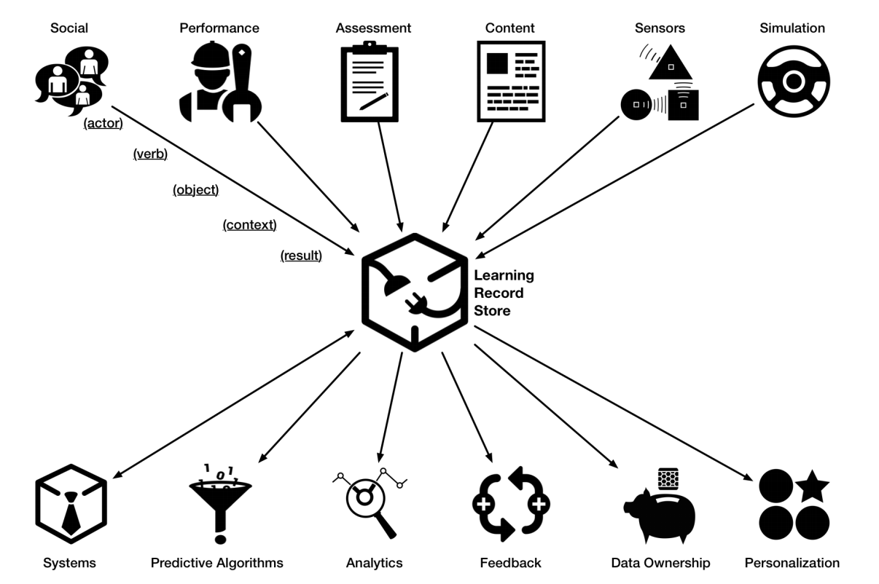

الشكل 7: تدفق العمليات في الأنظمة التي تتبع المعيار xAPI.

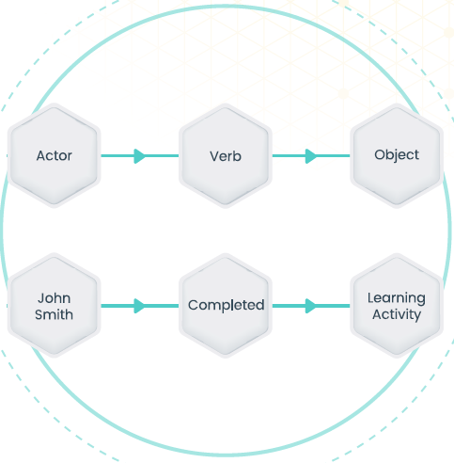وتكون بنية البيانات التي تتبع معيار xAPI على شكل ثلاثيات كما في الشكل التالي:

الشكل 8: البنية الأساسية للبيانات الممثلة باستخدام المعيار xAPI

لتوضيح المعنى يتم إضافة معلومات أخرى، فمثلاً يمكن إضافة للفاعل John مكان تواجده عند القيام بالفعل. تقنياً يتم تمثيل البيانات السابقة باستخدام التمثيل المعياري JSON .

عمل المعيار xAPI على حل مشكلة البينية Interoperability وتسهيل عملية تبادل البيانات المتعلقة بالمجال التعليمي، إلا أن توحيد بنية البيانات باستخدام الثلاثيات المذكورة آنفاً هو أمر غير كافي. بل يجب التطرق إلى المعنى، فعلى سبيل المثال run تحمل معانٍ مختلفة تبعاً للسياق، run a workshop, run a business or marathon. لذلك يتم استخدام مجموعة محددة من المصطلحات المتعلقة بالأفعال القابلة للحدوث خلال العملية التعليمية وتدعى1 **Controlled vocabulary**.



فعلى سبيل المثال، إذا أردنا وصف الأفعال المتعلقة بالتفاعل مع فيديو يمكن استخدام الأفعال play, pause, finish، ونفس الأفعال تماماً يمكن استخدامها في كل الأنظمة التعليمية.

إضافة إلى ما سبق تم إضافة مصطلح الوصفة **recipe** على هذا المعيار، فبالإضافة للمعنى والبنية المحددة الت تضمنها المفردات Vocabularies، يتم إضافة معلومات إضافة للـ recipe لكل جزء من الـ xAPI Statement. على سبيل المثال: يمكن إضافة زمن الفيديو التي تم مشاهدته للفعل watched وبالتالي يمكن بسهولة حساب الزمن المنصرم على مشاهدة الفيديوهات من قِبَل شخص. بالإضافة لما سبق، يتم دمج الـ recipes السابقة للحصول على ما يدعى بالـ **profile**، إذ يحوي معلومات كاملة عن سياق معين.

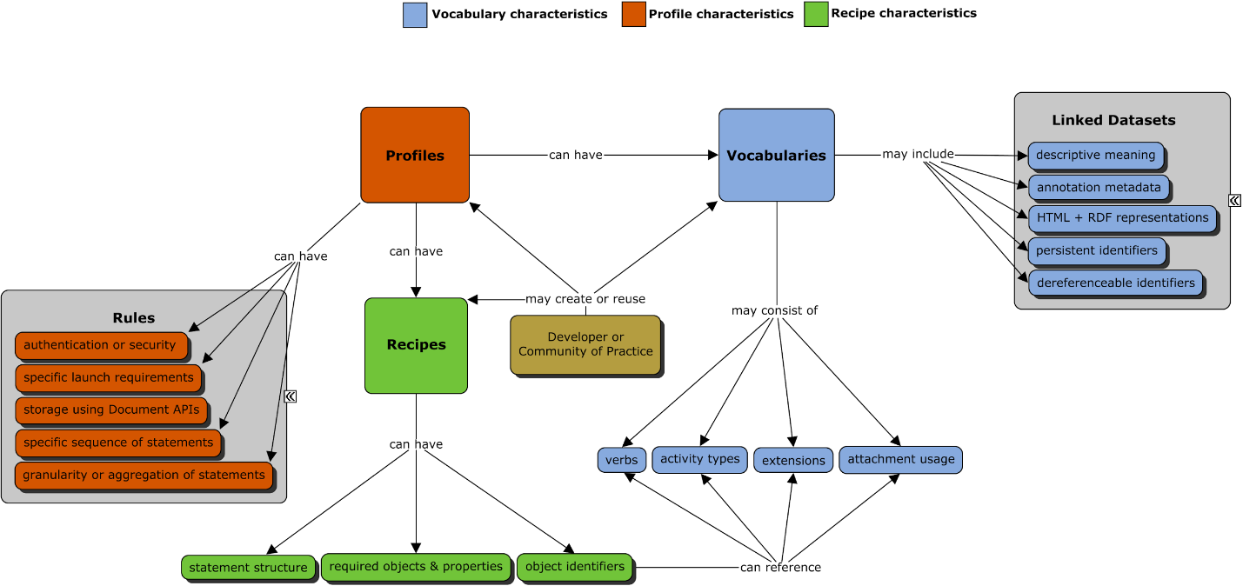يبين الشكل التالي العلاقة بين Vocabularies, Profiles, Recipes في المعيار xAPI. **[18]**

الشكل 9: العلاقة بين Vocabularies, Profiles, Recipes

### 1.2.5 بنية البيانات الممثلة باستخدام المعيارxAPI:

* Actor: يمثل من قام بالفعل، ويكون فرد (طالب أو مدرس) أو مجموعة. يتم تعريفه بأربعة طرق: mbox, mbox_sha1sum, openid, or an account

|  |  |
| --- | --- |
| mbox وهو البريد الالكتروني للمستخدم  {  “objectType”: “Agent”,  “name”: “John Smith”,  “mbox”: “mailto:johnsmith@example.com”  } | mbox_sha1sum وهو نسخة مشفرة عن البريد الالكتروني  {  “objectType”: “Agent”,  “name”: “John Smith”,  “mbox_sha1sum”: “4445904ac65039ef7a91506207f19162ac4dea73”  } |
| Openid وهو رابط URL  {  “objectType”: “Agent”,  “name”: “John Smith”,  “openid”: “http://www.example.com/johnsmith”  } | Account type وهو معرف فريد مضاف لهURL Homepage  {  “objectType”: “Agent”,  “name”: “John Smith”,  “account”: {  “name”: “123”,  “homePage”:“http://www.example.com/users/”  }  } |

الجدول 1: أمثلة عن أشكال الأفعال في xAPI Statements

* Verb: تمثل العلاقة بين الـ actor والـ object، ويمكن للأفعال أن تحوي خاصيتين: ID يعرّف الفعل ولا يتكرر من أجل فعل آخر، و Display مسؤول عن كيفية عرض الفعل بشكل مقروء (كما يمكن ربطه بعدة لغات بشرية).

يُعرّف الـ ID طبيعة الفعل والمعنى منه، فعلى سبيل المثال هل المقصود John “fired” a gun or an employee

* Object: يمثل الشي الذي قام الفاعل بالتفاعل معه، يمكن أن يكون على أربعة أشكال:
* Activity: مثل ‘Jeff wrote an essay about hiking’
* Agent/group: مثل ‘Nellie interviewed Jeff’
* Sub-Statement: مثل ‘Nellie commented on 'Jeff wrote an essay about hiking’
* Statement Reference

بالإضافة للعناصر الثلاثة السابقة يتم إضافة بعض الخصائص الاختيارية لدعم وتوضيح خواص الـ statement، الجدول التالي يوضح خصائص الـ xAPI statement

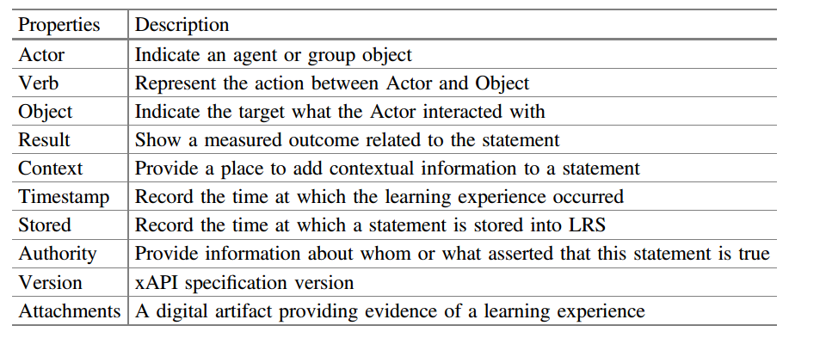

الجدول 2 : خصائص الـ xAPI statement

يمكن أن يكون هناك بعض الخصائص التي توضح كل خاصية (ويكون الترتيب غير مهم)، مما يعطي البنية الهرمية للـ statement. الشكل التالي يوضح مثال للـ .xAPI statement

ملاحظة: لا يمكن لأي خاصية من الخصائص السابقة أن تتكرر مرتين في نفس الـ statement، ويجب أن تحوي كل statement العناصر 「actor」, 「verb」,「object」

### 2.2.5 مصدر البيانات المتبعة للمعيار xAPI

**تطبيقات حالية:** يوجد أكثر من 150 تطبيق ونظام في العالم ينتج البيانات وفق للمعيار xAPI. هذا يشمل LMS مثل (Moodle, Blackboard, Totaro)، CMS مثل (Wordpress, Drupal)، Authoring Tools مثل (Storyline, Captivate, Lectora)، Social learning systems مثل (Curatr)، Mobile Apps مثل (Tappestry or Learning Locker’s Acorn app)، Performance Support tools مثل (Red Panda, the Trek Learning experience system, or xAPI Apps)، Assessment platforms مثل (TAO testing or Question mark).

**APIsو WeebHooks:**معظم التطبيقات الجديدة، وخاصة التي تعتمد مبدأ SaaS تقدم API كوسيلة للتعامل مع البيانات الناتجة من التطبيق. من الممكن تحويل الـ API المستخدم في التطبيقات إلى xAPI.

**قواعد المعطيات وCsv:** إذا كان من الممكن الوصول المباشر إلى البيانات، يمكن تحويل هذه البيانات إلى بيانات تتبع المعيار xAPI إلا أن عملية التحويل قد تستهلك بعض الوقت والمعالجة الخاصة. عادة ما يقوم المطورون باستخدام script لاستخلاص ونقل البيانات إلى مخزن البيانات LRS. وهنا يجب الإشارة أن هذه العملية لا تتم مباشرة real time، وإنما في أوقات محددة كعطلة نهاية الأسبوع أو في نهاية يوم العمل مثلاً.

### 3.2.5 إضافة البعد الدلالي للمفردات Vocabularies:

تم اعتماد إمكانية تعريف المطورين مفردات vocabulary terms خاصة بهم أو إعادة استخدام مفردات موجودة ومعرفة مسبقاً من قِبل الآخرين بدء من النسخة 0.95 للمعيار xAPI. إلا أن هذه العملية كانت تفتقر إلى البعد الدلالي في المفردات الجديدة التي يتم تعريفها من قِبَل المستخدمين. **[18]**

عمل المعيار xAPI وبهدف تحقيق البينية على هيكلة البيانات بشكل JSON والذي يتميز بسهولة قراءته وفهمه من قبل البشر وتحويله من قبل الآلة، مما قدّم قابلية التشغيل البيني الهيكلي structural interoperability أي السماح لتطبيقين أو أكثر بتبادل البيانات وتسهيل عملية تجميع البيانات الناتجة عن أكثر من مصدر. إلا أنه وإلى جانب الاهتمام بالهيكلية كان لابد من أخذ الجانب الدلالي interoperability semantic data بعين الاعتبار بهدف تفسير المعلومات التي يتم تبادلها، وتحسين عملية إعادة استخدام المفردات ومنع عمليات تكرار المفردات التي تحمل نفس المعنى بين المطورين. يمكننا القول بأنه بدون الاهتمام بالبعد الدلالي للمصطلحات ستزداد كمية العمل اليدوي المُحتاج لتفسير وتنظيم وتجميع وصيانة وإعادة استخدام المفردات التي تقوم مجتمعات التطوير بإنتاجها.

#### الويب الدلالي:

بهدف إيجاد البعد الدلالي المتبع في المعيار xAPI لا بد من فهم أساسيات العمليات الدلالية. كان الويب في أوائل القرن الحادي والعشرين عبارة عن صفحات مهيكلة بلغة ترميز النصوص التشعبية HTML ومربوطة بروابط فائقة، إلا أنها تفتقر للبعد الدلالي. مما استدعى لإيجاد الـ Semantic Web الذي عمل على حل هذه المشكلة. وتم تعريف الموارد على الويب باستخدام IRI (Internationalized Resource Identifier) مع الأخذ بعين الاعتبار أن هذه الموارد قد تكون معلومات وبالتالي فهي قابلة للتناقل على شبكة الانترنت، أو قد تكون موارد غير قابلة للتناقل مثل الكتب أو العلاقات أو حتى المستخدمين.

تكريساً لفكرة الدلالية يتم تمثيل البيانات على شكل ثلاثيات RDF :

* Subject: يمثل المورد الذي يتم وصفه.
* Predicate: يمثل الخاصية أو الواصفة وعادة ما يكون صلة الربط بين الـ Subject والـ Object.
* Object: يمثل الشيء الموافق للـ Predicate.

ويتم تعريف الثلاثيات السابقة باستخدام IRI.

يوضح الشكل التالي تمثيل الفعل Satisfied بالشكل RDF

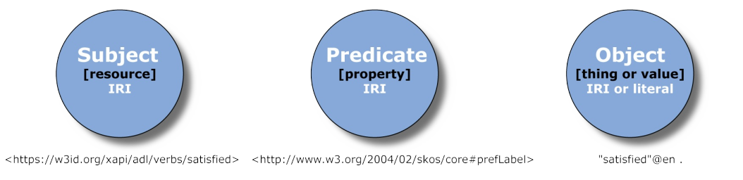سهّل تعريف الموارد باستخدام IRI عمليات ربط البيانات Linked Data بشكل ملحوظ. بالمقابل تم استخدام IRI لتعريف Verbs, Activity Types, Attachments, Extensions في المعيار xAPI بهدف تسهيل عملية الربط الدلالي.

الشكل 10: مثال على تمثيل فعل بالشكل RDF

تؤمن Linked Datasets مشاركة المعاني والمعرّفات المتداولة في مجتمع تطوير xAPI إذ يتكون من:

* : IRIلتعريف كل مورد في البيانات.
* : IRIلتعريف كامل البيانات.
* RDF metadata: لتوصيف البيانات والموارد.
* ربط بالـ ontology/schema IRIs: والتي تحدد المفاهيم والعلاقات المستخدمة في البيانات.

أمّنت عملية التمثيل بالشكل RDFa سهولة اكتشاف ووصول محركات البحث إلى هذه المفردات والاستعلام عنها باستخدام SPARQL.

إضافة لما سبق يتم تعريف Schema وهي نهج مشترك لكيفية تعريف الصفوف والواصفات المستخدمة في تعريف الأشياء في المعيار xAPI. كما تشكل RDF Schema (RDFS), OWL, SKOS طريقة لنمذجة ووصف الصفوف والصفات. بناء على ما سبق تم تصميم xAPI Vocabulary Dataset Schema كـ OWL 2 RDF-based ontology وتم انتاجها لإتمام النواة الأساسية لتوصيف المعيار xAPI. فبدلاً من إنشاء فئات جديدة وخصائص للمفردات، تتضمن xAPI Vocabulary Dataset Schema الأنطولوجيات والـSchemas التي توفّر إمكانيات التعبير عن العلاقات بين المفردات وربط هذه المفردات مع المفردات الأخرى المنشورة.

## 3.5 المعيارCaliper:

هو معيار مغلق المصدر، يتطلب العضوية فيه ما بين 1500$-55000$ تبعاً لحجم المؤسسة المشاركة. يتم تطويره من قبل IMS. يعمل Caliper على تحقيق نفس الأهداف التي يصبو إليها xAPI حتى أنه يبدو مشابه إلى حد كبير لـ xAPI إلا أنّ Caliper محدود بما يعرف بـ Metric Profiles. ويوجد أشكال محدودة للـ recipes ضمن التوصيف تغطي أحداث التعلم مثل القيام باختبار أو مشاهدة محتوى تعليمي وغيرها. **[48,49]**

يحوي كل Metric Profile ثلاثة أنواع من البيانات:

* Entities: تشير إلى المشاركين في التفاعل مع التعلم مثل Person, Assessment, Video وغيرها.
* Actions: تشير إلى الأفعال التي ممكن أن تكون جزء من التفاعل مع التعلم مثل Searched, Viewed and Navigated To.
* Events: تشير إلى الكيانات Entities المشاركة في أحداث التعلم والإجراءات Actions التي يتم تنفيذها. فعلى سبيل المثال الحدث Event: Reading يتضمن من قام بفعل القراءة: Actor ومن وقع عليه الفعل: غالباً ما يكون المحتوى التعليمي.

ويتم تخزين البيانات في Event Storeبدلاً من الـ LRS*.*

بالرغم من استخدام كل منxAPI وCaliperثلاثيات: Actor/Verb/Object بحالة الـ xAPI و Actor/Action/Activity بحالة Caliper ومع اختلاف بينة الـ Action والـ Activity بينهما، إلا أنه على كل منهما أن يؤمن قابلية استخدام الآخر.

عند تطوير كل منxAPIوCaliper يجب أخذ عملية تحليل البيانات الممكن إجراءها على هذه البيانات بعين الاعتبار وعدم الاهتمام فقط ببنية هذه البيانات وإنما تأمين خدمات تسهل عملية التحليل وتزيد فعاليتها وسهولتها.

## 4.5 خاتمة:

تناول هذا الفصل بحث للطرق الممكنة لتقديم خدمة معمّمة لا تقتصر على نظام تعليم افتراضي بعينه، ومنه تم التوصل إلى ضرورة العمل على معيار موحد في هيكلة البيانات مهما كان مصدرها للتمكن من القيام بعمليات المعالجة المختلفة عليها دون مشاكل. وبعد الاطلاع على بعض المعايير المستخدمة في هيكلة البيانات الناتجة عن تفاعل الطلاب مع البيئات التعليمية الافتراضية تم التوصل إلى قرار استخدام معيار هيكلة البيانات الناتجة عن الأنظمة التعليمية xAPI في النظام المقترح، نتيجة لكونه معيار مفتوح المصدر مما لا يفرض على الجهات المعنية أية التزامات مالية إزاء استخدامه، بالإضافة للمرونة بالتعديل عليه بما بتوافق مع احتياجات المؤسسات والجهات المستخدمة له.

# الباب الثالث: الدراسة العملية.

# الفصل السادس: الدراسة المرجعية:

## 1.6 مقدمة:

يتناول هذا الفصل دراسة لبعض الأنظمة التي عملت على الاستفادة من البيانات الناتجة عن الأنظمة التعليمية في القيام بعلميات تحليل ومعالجة عليها للوصول إلى معرفة تساعد بشكل فعال في تحسين أوضاع الطلاب، ثم المقارنة بينها وتبيان نقاط القوة والضعف فيها للوصول إلى قرار يحدد بنية النظام المقترح والخصائص والميزات التي يتمتع به.

تتصف معظم أنظمة التحليل والتنقيب الموجود حالياً لاحتياجها لأشخاص ذوي خبرة للتعامل مع هذه الأنظمة نتيجة تعقيدها، إذ أن استخدام المدرسين مثلاً لمثل هذه الأنظمة دون الخضوع لتدريب خاص عملية شبه مستحيلة، بالإضافة إلى أنها تستهلك وقتاً كبيراً جداً. علاوة على ذلك، يمكن للمدرسين وحتى زملاء الطلاب في بعض الأحيان الاطلاع على معلومات شخصية غير ضرورية وتجاهل قضايا خصوصية البيانات في تصميم معظم بيئات التعلم الافتراضية. وهنا يجب الانتباه إلى الجانب القانوني، فعلى سبيل المثال في ألمانيا، لا يحق للمدرسين الوصول إلى *جميع* البيانات الناتجة عن أفعال الطالب خلال ارتياد دورات أونلاين، وإنما يمكنهم الوصول فقط إلى البيانات ذات الصلة بالتدريس بشكل يؤمن الشفافية للطلاب. **[3,4,22]**

إلا أن عملية التحليل تهتم باكتساب معرفة واسعة حول بيانات الطلاب، لذلك ولضمان خصوصية الطلاب، يتم اللجوء إلى تزييف هوية الطلاب قبل البدء بالمعالجة، على سبيل المثال، يتم استخدام التجزئة hash مثلاً بدلاً من الهوية الحقيقية للطالب ID، وتقديم النتائج على شكل تصوّرات تشمل المجموعات وعدم التركيز على طالب واحد.

## 2.6 بعض الأنظمة التي تُعنى بمعالجة المعطيات التعليمية:

### [Completing the Loop 1.2.6:](http://melbourne-cshe.unimelb.edu.au/research/edutech/completing-the-loop)

**هدف المشروع:** يعمل المشروع على **تحليل** عملية التعلم في بيئات التعلم الافتراضية وتقديم نتائج هذا التحليل *بالطرق الأمثل* بهدف الوصول إلى سُبل وإجراءات تفيد المعلمين والمدرسين في رفع سوية التعليم. [**17]**

**البيئة الحاضنة:** تم تنفيذ المشروع على أربع مقررات ضمن ثلاث جامعات: مقررين في جامعة ملبورن، مقرر في جامعة ماكواري، وآخر في جامعة جنوب أستراليا.

**عن المشروع:** تم التعاون في المشروع مع اثني عشر مدرس من ثلاث جامعات، امتد من بداية العام الدراسي 2014 إلى منصف العام الدراسي 2016. كانت نوعية البيانات المقدمة من الجامعات مختلفة لاختلاف طرق التعليم في الجامعات الثلاث. اقترح بعض المشاركين مصادر إضافية للبيانات غير نظم إدارة التعلم، كالبيانات الناتجة عن أنظمة التقييم، معلومات شخصية عن الطلاب مستقاة من نظم المعلومات الخاصة بالجامعة، ومعلومات الحضور. كانت المشكلة الأساسية من وجه نظر المعلمين هي حاجة المعلمين للتدرّب على استخدام أدوات التحليل وفهمها نتيجة لكون نتائج التحليل غير مفهومة لغير المختصين، إضافة للوقت المطلوب لجمع وتحليل البيانات واتخاذ القرار بناء على نتائج عملية التحليل. أما عن الأداة المبنية فكانت باستخدام Python, Django, Pandas, MySQL للوصول إلى خدمة مرتكزة على الويب، تستخدم بيانات مستوردة من Blackboard وMoodle.

عادة ما يكون هناك فجوة معرفية في أنظمة التحليل ناتجة عن عدم توافر جسر يصل بين المعلومات الناتجة عن تحليل التعلم ونوع النظام والعمليات التعليمية المتبعة في المؤسسات التعليمية، لذلك يهتم المشروع بشقين أساسيين: عملية *تحليل التعلم Learning Analytics* التي تسعى لتحسين العملية التعليمية عن طريق كشف المشاكل الناتجة عن التعلم الإلكتروني وتقديم تغذية راجعة Feedback لكل من الطالب والمعلم، وعملية *تصميم التعلم Learning Design* التي تشمل التخطيط لكيفية سير العملية التعليمية والأنشطة التي تتضمنها. يجب المكاملة بين العمليتين السابقين للوصول إلى فهم أعمق لحالة الطلب، *فسلوك* الطالب في الأنظمة التعليمية لا يعبر بالضرورة عن حالته، على سبيل المثال: تحميل محاضرة لا يعني أن الطلب قد قرء وفهم المحاضرة، وبالتالي لا يجب الاعتماد بشكل كامل على نتائج التحليل بل يجب توخي الحذر عند القيام بالتحليل، والاستعانة بالـ *Learning Design* التي من شأنها أن تساعد في تحديد المعايير التي تجري من خلالها تقييم عملية التعلم.

##### Conversational Framework Laurillard’s:

تم استيحاء فكرة المشروع من Laurillard’s conversational framework والتي ترى أن عمليات التعلم لدى الطلاب بحاجة لأن تكون مدعومة بحلقة متكررة من التفاعل والحوار وتبادل المعلومات بين المعلمين والطلاب. يبدأ تفاعل التعليم عند تصميم النشاط التعليمي وتقديمه من قبل المعلمين إلى الطلاب. تلي هذه العملية انخراط الطلاب بهذا النشاط (كقراءة مصادر التعلم، المشاركة في المناقشة، إلخ) باستخدام فهمهم الحالي للموضوع. تقدم طرق انخراط الطلاب بالنشاط التعليمي شكلاً من أشكال التغذية الراجعة للمعلم، وبناء على هذه التغذية الراجعة يمكن للمعلم إعادة تقديم النشاط، وتقديم بعض أشكال المعالجة وبذلك تبدأ حلقة جديدة.

**هيكلية المشروع:** يحوي المشروع مستويين من المستخدمين:

* مدير: يملك صلاحيات.
* إضافة مستخدم جديد.
* إضافة مجموعة مستخدمين يملكون أذونات وصول محددة.
* منح حق الوصول لمواد محددة.
* إنشاء مقرر.
* إنشاء حدث لمقرر، وتتراوح أنواع الأحداث بين أحداث تتكرر أسبوعياً (كمحاضرة كل يوم ثلاثاء)، أحداث خلال الفصل (كرحلة ميدانية في الأسبوع الرابع)، وأحداث تقديم (كالاختبارات الممتدة من الأسبوع السابع حتى التاسع من الفصل).
* مدرس: يمكنه الوصول إلى أداة الدعم التربوي وأداة تحليل التعلم من أجل جميع المواد التي يملك صلاحيات الوصول لها.

يقدم المشروع أداتين:

* Pedagogical Helper Tool: توفر للمعلمين فضاء لتبيان العلاقة بين أهداف التعلم، طرائق التعلم، والتكنولوجيا المستخدمة في المقرر. يقوم المدرس بإضافة أهداف التعلم (يمكن إضافة أكثر من هدف) ومن أجل كل هدف يتم إضافة النشاطات التي سيتم اتباعها لمساعدة الطلاب للوصول للهدف (كتحضير المحاضرة قبل ارتيادها). يتم بعد ذلك إضافة مصادر للتعلم من أجل كل نشاط. وبذلك يتم تمثل مرئي للعلاقات ما بين *تصميم* التعلم (الممثل بأهداف ونشاطات التعلم) *وتحليل* التعلم (الممثل بمصادر التعلم). تكون مخرجات هذه المرحلة كخريطة تساعد المعلمين بتفسير البيانات الناتجة عن عملية التحليل.
* Learning Analytics Tool: صُممت لعرض البيانات الناتجة عن التحليل للمعلمين بطريقة مفهومة. تقسم هذه الأداة لثلاث أقسام رئيسية: *course dashboard* تقدم ملخص لتفاعل جميع الطلاب مع نظام إدارة التعلم خلال أسابيع محددة أو خلال كامل الفصل، *course access* تشمل معلومات عن المحتوى، التفاعل والتقدير، *وstudents* التي تسمح بالوصول إلى طالب محدد واستعراض تفاعله مع نظام إدارة التعلم خلال مدة المقرر.

نورد في الجدول التالي تلخيص لمزايا هذا النظام:

|  |  |
| --- | --- |
| [Loop](https://analyse.kmi.open.ac.uk/) | |
| Learning environment tool. | تصنيف النظام: |
| * Visualization. * Monitoring. | عمليات التحليل المتاحة: |
| * نظام إدارة التعلم Moodle * نظام إدارة التعلم Blackboard | مصدر البيانات: |
| لا يعتمد على معيار. | المعيار المتبع: |
| Self-hosted server software. | طريقة تقديم الخدمة: |
| التعليم ما بعد الالزامي لثلاثة جامعات. | الفئة التعليمية المستهدفة: |
| مفتوح المصدر. | الرماز المصدري: |
| غير متاح | التكامل مع الأنظمة الأخرى: |
| * يحتاج لمهارات تقنية * إدخال غير مؤتمت للبيانات. * عدم اعماد على معيار بهيكلة البيانات. * عدم وجود التكامل مع الأنظمة الأخرى. | السلبيات: |

الجدول 3: أنظمة مشابهة - Loop

### [Open University Analyse 2.2.6:](https://analyse.kmi.open.ac.uk/)

**هدف المشروع:** يهدف المشروع للكشف المبكر عن الطلاب المعرضين لخطر الفشل والرسوب. احتمالات فشل أو تقصير جميع الطلاب تكون متاحة أسبوعياً لمدرسي المواد وفِرق دعم الطلاب لتقديم الدعم المناسب لهؤلاء الطلاب.

**البيئة الحاضنة:** تم دراسة المشروع على ضوء الجامعة الافتراضية Open university الواقعة في المملكة المتحدة.

**عن المشروع:** أُجري عدد كبير من الأبحاث في سبيل إنجاز المشروع، ومر المشروع بعدة أطوار، نذكر فيما يلي أهم سمات كل مرحلة:

* الطور عام 2013 **[8,9]**

كان تركيز هذه المرحلة على انعدام التواصل المباشر وجهاً لوجه في الجامعة الافتراضية OU الذي يؤدي لخلق صعوبات بمعرفة المشاكل والعقبات التي يواجهها الطلاب والتي تؤدي لفشلهم. بالإضافة لأعداد الطلاب الكبيرة وضيق وقت المعلمين وعدم إمكانهم ملاحقة حال جميع الطلاب. بالتنبؤ بالطلاب الذين هم بخطر الفشل يتم تقديم الدعم الكافي لهم لتجنب هذا الفشل. نتيجة لاحتواء البيئة التعليمية الافتراضية على معلومات كثيرة شخصية عن الطالب وسلوكه التعليمي ونتائج الوظائف والامتحانات وغيرها، طورت الجامعة الافتراضية OU نماذج توقع تأخذ بعين الاعتبار نوعين من البيانات: أداء الطالب بالامتحانات والمذاكرات الدورية، وتفاعله مع بيئة التعلم الافتراضية. تم استبعاد البيانات المتعلقة بالطلاب قليلي التفاعل مع بيئة التعلم الافتراضية، لأنه وبعد الأبحاث وُجد أن بعض الطلاب لا تُظهر تفاعل كبير مع بيئة التعلم بالرغم من النتائج الجيدة التي يحققوها في المقرر نتيجة لاستخدامهم مراجع أخرى offline دون استخدام بيئات التعلم هذه أو نتيجة كون الطالب يعيد المقرر نتيجة رسوبه به سابقاً. لحل هذه المشكلة تم اتباع طريقة تحتفظ بالسلوك العام للطالب باستخدام learning profile إذ أن سلوك الطالب بشكل عام يكون ثابت "من أجل مقرر ما، ويتغير هذا السلوك من مقرر لآخر"، لتجنب مقارنة سلوك الطالب مع زملائه نتيجة لاختلاف السلوك من فرد لآخر (فمن الممكن أن يحصل طالبان على نفس العلامة بالرغم من الاختلاف بينهما بكمية التفاعل مع بيئة التعلم) يتم مقارنة الفرد مع سلوكه السابق لاكتشاف تغير سلوك الطالب نتيجة لصعوبات تواجهه. كما أنه يمكن الاستفادة من تفاعل *المدرسين* أيضاً في تحليل وتخمين نتائج الطلاب.

* الطور عام 2014 [**10,11]**

نتيجة الأبحاث تبين أن الطالب الذي يفشل بأول تقييم له غالباً يكمل بالفشل بكامل المقرر، لذلك كان لا بد من اتخاذ إجراءات لمنع فشل الطلاب في أول تقييم لهم وذلك بالتنبؤ بحال الطلاب قبل أول تقييم. تم الاعتماد في عملية التنبؤ هذه على بيانات ديموغرافية شخصية، والبيانات المخزنة في بيئة التعلم الافتراضية وتم الاعتماد على عدة خوارزميات machine learning مثل k Nearest Neighbours, Classification and Regression Tree, Bayes network.

أظهرت الأبحاث أن نسبة الطلاب الذين يكملون في الدورات على شبكة الإنترنت (كالدورات على منصات MOOC) لا تتجاوز الـ 5%، إلا أن هذه الحالة تكون أفضل بكثير في الجامعات التقليدية والـ OU. عادة ما يتم تقسيم الطلاب لمجموعات صغيرة (عشرات الطلاب) حسب موقعهم الجغرافي، وتعيين مشرف يساعدهم ويجيب على أسئلتهم، إلا أن المشكلة الحقيقية تكمن بمساعدة الطلاب الذين بحالة خطرة واكتشاف هذا الشيء بمراحل مبكرة، خاصة وأن كل مقرر يحوي آلاف الطلاب، فمن الصعب توفير موارد كافية لكل هذه أعداد، وتحديد الأشخاص الذين بحالة حرجة للقيام بالتدخل بالوقت المناسب.

نتيجة لكمية البيانات الهائلة الناتجة عن بيئة التعلم الافتراضية تم غربلة هذه البيانات، إذ تم احتساب:

* عدد النقرات في الأسبوع.
* عدد النقرات بالأسبوع وحسب المحتوى الذي تم الضغط عليه.
* Flag يدل عن كون الطالب نشيط وكثير التفاعل في بيئة التعلم أم لا.

وتم تصنيف المحتوى وفق 11 نوع (اختبارات، ويكي، مراجع..) وتحديد نسبة مساهمة التقصير بكل محتوى بفشل الطالب، واعتمدوا على Bayes Theorem لتحديد احتمالية فشل الطالب. أما عن تحليل سلوك الطالب ببيئة التعلم الافتراضية فاستخدموا General Unary Hypotheses Automaton “GUHA” && modelling based on Markov chains. السيئة التي كانت بالـ GUHA هي خسارة المعلومات التي لها علاقة ببعد الزمن، لذلك تم العمل على نموذج آخر يقوم على التحليل بالاعتماد على سلاسل ماركوف.

* الطور عام 2015[**12,13]**

اعتمد البحث على نوعين من البيانات: بيانات ديموغرافية وبيانات ناتجة عن تفاعل الطلاب مع بيئة التعليم الافتراضية، باستخدام Bayesian approach يتم استخراج أهم الأنشطة من التفاعلات إذ يتم استخدام هذه الأنشطة مع البيانات الديموغرافية لبناء أربعة نماذج تنبؤيه:

* + Bayesian classifier
  + Classification and regression tree (CART)
  + k Nearest Neighbours (k-NN) with demographic/static data
  + k-NN with VLE data

يتم استخدام البيانات الديموغرافية (العمر، التعليم السابق، عدد المواد التي قام الطالب بالتسجيل بها...) للقيام بعملية التنبؤ في مرحلة لم يقم الطالب فيها بالتفاعل مع النظام ولم يتم القيام بأي تقييمات بعد، مع مرور الوقت وعندما يبدأ الطالب بالتفاعل مع البيئة الافتراضية يتم تقليل وزن المعطيات الديموغرافية ويصبح التركيز الأكبر على التفاعل مع بيئة التعلم الافتراضية. تكمن الصعوبة بإعطاء **الأوزان** للتفاعلات بين الطالب والنظام التعليمي وكيفية معرفة أيهما أكثر أهمية. صعوبة أخرى تكمن في عملية تحضير البيانات التي تتم بطريقة يدوية. والعمل على رفع معدل الطالب وعدم الاكتفاء بالتنبؤ بنجاح أو رسوب الطالب.

* الطور عام 2016[**14,15]**

شمل التطبيق الذي تم تقديمه باستخدام لغة R التحليلية 32593 طالب تشمل بيانات عن تقييمات الطلاب وتفاعلهم مع البيئة التعليمية الافتراضية، وقد تم إخفاء هوية الطلاب باستخدام أداة إخفاء هوية البيانات ARX. جرى في ذلك العام إطلاق Open University Learning Analytics Dataset OULAD وإرفاق شرح عن الجداول والبيانات وكيفية المعالجة.

يشكل OULUD *جزء* من البيانات المجنية من الجامعة الافتراضية OU، إذ تحوي معلومات ديموغرافية ومعلومات عن أداء الطلاب خلال المقررات وتفاعلهم مع بيئة التعلم. تقدم هذه البيانات معلومات عن أداء الطلاب وتقدم فرصة لخلق جيل جديد من نظم إدارة التعلم. تتركز قاعدة المعطيات هذه حول الطالب بدل من المقرر. علاوة على ذلك فإن الجدول أو الملف الرئيسي بقاعدة المعطيات هي معلومات الطالب.

نورد في الجدول التالي تلخيص لمزايا هذا النظام:

|  |  |
| --- | --- |
| [Open Essayist](http://www.open.ac.uk/researchprojects/safesea/) | |
| * Learning support tool. * Analytics for assessment. | تصنيف النظام: |
| * Summarization & description. * Visualization. | عمليات التحليل المتاحة: |
| بيانات المستخدم الخاصة. | مصدر البيانات: |
| لا يعتمد على معيار. | المعيار المتبع: |
| استضافة خاصة لكل مؤسسة. | طريقة تقديم الخدمة: |
| التعليم العالي في الجامعة OU | الفئة التعليمية المستهدفة: |

الجدول 4: أنظمة مشابهة - Open Essayist

### Student Insight 3.2.6:

**هدف المشروع:** هي منصة لتحليل التعلم تعمل على تحسين أداء الطالب ونتائجهم. إذ تقوم هذه المنصة بتحديد الطلاب المعرضين للخطر والذين هم بحاجة للتدخل في وقت سابق باستخدام التحليلات التنبؤية المتقدمة التي يتم تصميمها لتلبية الخصائص الفريدة للمؤسسة وطلابها. تركيز هذه المنصة على زيادة معدل الاحتفاظ بالطلاب نتيجة لوجود حوالي 10% من الطلاب في الولايات المتحدة يقومون بترك موادهم. **[19]**

**البيئة الحاضنة:** المشروع هو منتج مدفوع وليس بمفتوح المصدر ولكن التركيز الأساسي فيه على الجامعات في الولايات المتحدة.

**عن المشروع:** يتم الاستفادة في النظام من بيانات الطلاب ونشاطاتهم الموجودة في نظم معلومات الطالب والبيانات الناتجة عن التفاعل مع نظم التعلم الافتراضية لتوقع الطلاب الذين هم بحاجة لتدخل مبكر وخاص، والذين هم بخطر الرسوب. يتم فيما بعد تقييم فعالية التدخل وأخذ تغذية راجعة من الطلاب. يسمح النظام استخدام بيانات قادمة من أي مصدر بشرط احتوائها على بيانات عن الطلاب أو نشاطاتهم ونتائجهم.

يحتاج النظام كحد أدنى البيانات عن كل طالب مسجل في مقرر في المؤسسة التعليمية، ويتطلب معلومات عن: خصائص الطلاب ومعلوماتهم الشخصية، بيانات حول تاريخ الطالب التعليمي، بيانات الاختبار التحصيلي للطلاب، معلومات التحاق الطلاب كالبرامج المسجل عليها الطلاب، معلومات حول كل مقرر، معلومات حول كل وحدة دراسية. وعادة ما يتم تخزين البيانات السابقة في نظم إدارة التعلم. كما يمكن الاستفادة من البيانات الناتجة عن تفاعل الطالب مع بيئة التعلم والناتجة عن تسجيل أفعاله logging لتدريب النماذج التنبؤية التي تستخدم مشاركة الطلاب مع موارد التعليم والتعلم للتنبؤ بالمخاطر المحيطة بالطالب. يحتاج النظام إلى بيانات فصل دراسي واحد على الأقل للتمكن من التنبؤ بحالة الطلاب المستقبلية. بعكس معظم أدوات التحليل التي لا تتيح للمستخدم بتغيير نموذج التنبؤ المُستخدم، يتيح هذا النظام للمستخدم إمكانية تغيير نموذج التنبؤ بما بتوافق مع المؤسسة التعليمية، كما يسمح للمستخدم بعرض العوامل المساهمة بعملية التنبؤ بحالة الطلاب الذين هم بحالة خطر بطريقة يسهل قراءتها وفهمها. أما عن دقة عملية التنبؤ فتعتمد بشكل أساسي على العوامل المساهمة في عملية التنبؤ ككمية البيانات التاريخية للطالب ونوعيتها، وعادة ما تصل نسبة الدقة إلى 79%. من أهم ميزات هذا النظام إمكانية مكاملته مع أي نظام إدارة تعلم. في الوقت الحالي يمكن للطاقم الدراسي فقط الوصول لنتائج التحليل أما الطلاب فلا يمكنهم الوصول المباشرة، إلا أن عملية مناقشة حالة الطالب بين الأستاذ والطالب عملية مهمة، لذل يتم العمل حالياً على إشراك الطالب في العملية السابقة.

نورد في الجدول التالي تلخيص لمزايا هذا النظام:

|  |  |
| --- | --- |
| [Student Insights](http://www.tribalgroup.com/higher-education/review-and-improvement-services/student-insight/) | |
| * Learning support tool. * Analytics for assessment. | تصنيف النظام: |
| * Visualization. * Prediction. * Modeling. | عمليات التحليل المتاحة: |
| * نظم إدارة المعلومات * بيئات التعلم الافتراضية. * نظم الامتحانات والتقييم. | مصدر البيانات: |
| لا يعتمد على معيار. | المعيار المتبع: |
| تقدم كخدمة موحدة لجميع الزبائن. | طريقة تقديم الخدمة: |
| التعليم العالي. | الفئة التعليمية المستهدفة: |
| مغلق المصدر | الرماز المصدري: |
| موجود ولكن يحتاج إلى الدعم. | التكامل مع الأنظمة الأخرى: |
| * يقدم فقط خدمة تنبؤ الطلاب الذين هم بحالة خطر. * عدم الاعتماد على معيار بهيكلة البيانات. * يحتاج للدعم للتكامل مع الأنظمة الأخرى. | السلبيات: |

الجدول 5: أنظمة مشابهة - Student Insights

### PANDA 4.2.6:

**هدف المشروع:** يؤمن المشروع منصة مفتوحة لتحليل التعلم. ويهدف إلى تأمين منصة مركزية تسمح لنظم إدارة التعلم بالاستفادة منها بعد تمرير البيانات الخاصة بالمتعلمين وتجارب تعلمهم للحصول على معرفة تساعد بتحسين مستواهم التعليمي. يعتمد المشروع على طرق واستراتيجيات متنوعة لتحليل البيانات المجموعة واستكشاف أنماط مفيدة منها. [**16]**

**البيئة الحاضنة للمشروع:** يُعد المشروع حصيلة أبحاث استمرت على مدار سنتين بتمويل من الحكومة الألمانية وبمشاركة عدد من الجامعات والمؤسسات مثل Ilmenau University of Technology, the Fraunhofer Institute for Digital Media Technology (IDMT) and the company Magh & Boppert.

تعتمد كل جهة من الجهات المشاركة منصة تعلم مختلفة مثل (Moodle, askMe!, Avendoo) كما أنها تختلف بأنواع احتياجاتها ونوع المستخدمين النهائيين.

عن المشروع: يؤمن المشروع خدمات مختلفة كالإحصائيات، وبطرق عرض مختلفة كالرسوميات والجداول والخرائط وغيرها. كما أن التقنيات التي يتم استخدامها لاستنباط المعرفة متنوعة ما بين تقنيات الذكاء الصنعي والتنقيب في المعطيات وغير ذلك.

يتكون النظام من وحدتين أساسيتين، الأولى لتخزين تجربة الطلاب، والثانية لتحليل هذه البيانات. ما يميز النظام هو **تخزين البيانات في LRS وفق المعيار xAPI** مما يسهل عملية مكاملة هذا النظام مع أنظمة التعلم. وبالتالي فإن عمليات التحليل تتم على الـ statements المخزنة ضمن الـ LRS.

تقدم المنصة أربع أنواع من الخدمات:

* إحصائيات**:** ويتم تقديم النتائج على شكل تقارير وجداول.
* Information Visualization**:** ويتم تقديم النتائج على شكل رسوم بيانية، خرائط، scatter-plots وغير ذلك.
* التنقيب في المعطيات: يستخدم كافة الطرق التي من شئنها الحصول عن الأنماط المخبئة في المعطيات.
* تحليل الشبكة الاجتماعية: وتضمن كافة وسائل تحليل العلاقات بين الأفراد والمؤسسات.

من أهم النواحي التي يهتم بها المشروع هو موضوع الخصوصية، ويتم ذلك عبر تجميع البيانات مجهولة الهوية في مخازن المعطيات LRS من نظم إدارة التعلم.

### 5.2.6 أنظمة أخرى:

نورد فيما يلي تلخيص لأنظمة أخرى تُعنى بمعالجة البيانات الناتجة عن الأنظمة التعليمية الافتراضية: **[24]**

|  |  |
| --- | --- |
| [ASSISTments](http://www.aboutus.assistments.org/) | |
| * Learning support tool. * Analytics for assessment. | تصنيف النظام: |
| * Visualization. * Prediction. * Modeling. * Recommendation. | عمليات التحليل المتاحة: |
| بيانات المستخدم الخاصة. | مصدر البيانات: |
| لا يعتمد على معيار. | المعيار المتبع: |
| على المؤسسة تولي مهمة استضافة النظام. | طريقة تقديم الخدمة: |
| التعليم الثانوي بشكل أساسي ولكن يمكن استخدامه مع جميع مستويات التعليم | الفئة التعليمية المستهدفة: |
| مغلق المصدر | الرماز المصدري: |
| مقصور على أنواع محددة من نظم إدارة التعلم. | التكامل مع الأنظمة الأخرى: |
| * يركز على الوظائف والاختبارات. * على المؤسسة استخدام خدمات النظام للحصول على عمليات التحليل. * عدم الاعتماد على معيار بهيكلة البيانات. | السلبيات: |

الجدول 6: أنظمة مشابهة - ASSISTments

|  |  |
| --- | --- |
| [X-Ray](https://uki.moodlerooms.com/) | |
| Learning environment tool. | تصنيف النظام: |
| Summarization & description.  Visualization.  Prediction. | عمليات التحليل المتاحة: |
| Moodlerooms LMS. | مصدر البيانات: |
| لا يعتمد على معيار. | المعيار المتبع: |
| على المؤسسة تولي مهمة استضافة النظام. | طريقة تقديم الخدمة: |
| التعليم العالي وما بعد الإلزامي. | الفئة التعليمية المستهدفة: |
| مفتوح المصدر | الرماز المصدري: |
| غير متاح. | التكامل مع الأنظمة الأخرى: |
| * يقتصر دعمه للبيانات الناتجة عن نظامي إدارة التعلم Moodle وMoodleroom * عدم الاعتماد على معيار بهيكلة البيانات. * عدم التكامل مع الأنظمة الأخرى. * يحتاج لرخصة خاصة للتمكن من استخدامه. | السلبيات: |

الجدول 7: أنظمة مشابهة - X-Ray

|  |  |
| --- | --- |
| [SmartKlass™ | The Learning Analytics Plugin](http://klassdata.com/smartklass-learning-analytics-plugin/) | |
| Learning environment tool. | تصنيف النظام: |
| * Summarization & description. * Visualization. | عمليات التحليل المتاحة: |
| نظام إدارة التعلم Moodlerooms | مصدر البيانات: |
| المعيار xAPI | المعيار المتبع: |
| إضافة. | طريقة تقديم الخدمة: |
| التعليم العالي وما بعد الالزامي. | الفئة التعليمية المستهدفة: |
| مفتوح المصدر | الرماز المصدري: |
| متاح فقط مع نظام إدارة التعلم Moodle. | التكامل مع الأنظمة الأخرى: |
| * يقتصر دعمه للبيانات الناتجة عن نظامي إدارة التعلم Moodle * عدم التكامل مع الأنظمة الأخرى. | السلبيات: |

الجدول 8: أنظمة مشابهة - SmartKlass

|  |  |
| --- | --- |
| [Skillaware](http://skillaware.com/) | |
| * Learning support tool. * Design and planning tool. | تصنيف النظام: |
| * Summarization & description. * Visualization. * Recommendation. | عمليات التحليل المتاحة: |
| بيانات المستخدم الخاصة. | مصدر البيانات: |
| المعيار xAPI | المعيار المتبع: |
| إضافة. | طريقة تقديم الخدمة: |
| موجه لمجال الأعمال. | الفئة التعليمية المستهدفة: |
| مغلق المصدر | الرماز المصدري: |
| التكامل مع نظام المؤسسة نفسها. | التكامل مع الأنظمة الأخرى |
| * مقتصر على مجال الأعمال وليس المجال التعليمي برمته. * تكامل محدود مع الأنظمة الأخرى. | السلبيات: |

الجدول 9: أنظمة مشابهة - Skillaware

## 3.6 مقارنة بين الأنظمة المشابهة:

|  |  |  |  |  |  |  |  |  |
| --- | --- | --- | --- | --- | --- | --- | --- | --- |
|  | | Loop | Student Insights | ASSISTments | X-Ray | SmartKlass | Skillaware | OU |
| Type | Learning environment tool |  |  |  |  |  |  |  |
| Learning support tool |  |  |  |  |  |  |  |
| Analytics for assessment |  |  |  |  |  |  |  |
| Design and planning tool |  |  |  |  |  |  |  |
| Standard | |  |  |  |  |  |  |  |
| Activity Provider | LMS | Moodle  Blackboard |  |  | Moodle rooms | Moodle rooms |  |  |
| Management Information system |  |  |  |  |  |  |  |
| VLE |  |  |  |  |  |  |  |
| Assessment system |  |  |  |  |  |  |  |
| Owned data |  |  |  |  |  |  |  |
| Integration | |  |  | limited |  | Limited |  |  |
| End  User | Teacher |  |  |  |  |  |  |  |
| Students |  |  |  |  |  |  |  |
| administrators |  |  |  |  |  |  |  |

الجدول 10: مقارنة بين الأنظمة المشابهة

## 4.6 نقاط الضعف في الأنظمة السابقة:

يمكن تصنيف الحلول المقدمة في مجال تحليل البيانات التعليمية على ثلاثة أشكال:

**Tightly coupled LA Solution:** مثل نظامي .ASSISTments, X-Rayتقوم بتقديم خدمة تحليل البيانات الناتجة عن التفاعل مع المحتوى التعليمي إلى جانب تقديم خدمة تعليمية أو تساهم في العملية التعليمية، فعلى سبيل المثال: يعمل نظام ASSISTments على تقديم خدمات تنبؤ، اقتراح، تمثيل مرئي وغير ذلك للبيانات الناتجة عن الاختبارات المتواجدة في النظام نفسه.

سيئة هذه الأنظمة أنه لا يمكن استخدام النظام كخدمة في الأنظمة الأخرى، كما لا يمكن الاستفادة من ميزة التحليل إلا بعد القيام بالاستفادة من ميزة الاختبارات التي يقدمها النظام.

**Pluggable LA Solution:** مثل نظام .SmartKlass تقوم بتقديم النظام على شكل إضافة تضاف للنظام التعليمي، كالإضافة الممكن استخدامها مع نظام إدارة التعلم Moodle.

سيئة هذه الأنظمة محدودية الخدمات التي تقدمها والأنظمة التي تلائمها.

**Standalone LA Solution:** مثل نظامي Loop, Student Insight. يتم تقديم خدمات التحليل بنظام منفصل عن النظم المولّدة للبيانات مثل نظاميLoop, Student Insight إلا أن معظم هذه الأنظمة تتصف بعدم اتباعها معيار موحد وبالتالي وملاءمتها لأنظمة محدودة.

## 5.6 خاتمة:

تناول هذا الفصل دراسة لبعض الأنظمة التي تقدم خدمات تحليل للبيانات التعليمية. وبعد الدراسة تبين أن نقاط الضعف في الأنظمة المتواجدة تنحصر فيما يلي:

* توجه النظام إلى شريحة أو مؤسسة بعينها.
* الاقتصار على تقديم خدمات التحليل أو التنقيب، أحدهما دون الآخر.
* تقديم خدمات تحليل محدودة مبنية ومحددة سابقاً بشكل ثابت في النظام.
* صعوبة الاستخدام وحاجة المستخدم لتدريب معين للتمكن من استخدام النظام.
* إجبار بعض الأنظمة المستخدمين على الاستفادة من خدمات معينة للاستفادة من البيانات في عملية التحليل وعدم توفير ميزة استيراد بيانات جاهزة من أنظمة أخرى.

يعمل النظام المقترح على تفادي النقاط السابقة، فتماشياً مع الرغبة بتقديم خدمة قابلة للاستخدام من قبل أي مؤسسة تقدم خدمات تعلم افتراضية بغض النظر عن باقي التفاصيل، يكون شكل النظام المقترح قائم بحد ذاته Standalone وبالتالي فهو قادر على تقديم خدمة تحليل البيانات بغض النظر عن نوع النظام المولد للبيانات والخدمات التي يقدمها لتفادي محدودية عملية التحليل والمؤسسات والجهات المستفيدة بشرط اعتماد معيار موحد لعدم حد نوع المؤسسات التعليمية المستفيدة من خدمات هذا النظام ودعم أنظمة ومؤسسات مختلفة ومتنوعة.

علاوة على ذلك يعمل النظام على الاستفادة من تقنيات التنقيب في المعطيات بدراسة سلوك الطلاب وتصنيف الطلاب المتشابهين وتحديد أوضاعهم والتنبؤ بفشلهم أو نجاحهم وتأمين كل ذلك بطرق سهلة على المستخدم وتلبي كافة احتياجاته.

# الفصل السابع: تأسيس وتأطير الحل:

## 1.7 النظام المقترح:

بناءً على الدراسة التي أُجريت للأنظمة التي تقوم بتحليل المعطيات الناتجة عن الأنظمة التعليمية المتوافرة حالياً وبالمقارنة بينها ودراسة نقاط ضعفها، تم وضع صورة مبدئية للنظام الذي سيتم بناءه:

يتصف النظام المقترح بأنه نظام قائم بحد ذاته Standalone Learning Analytics System يقوم باستقبال بيانات نشاطات الطلاب من مصادر مختلفة ومتنوعة بشرط أن تكون مهيكلة وفق معيار معين وليكن المعيار xAPI، ليتم فيما بعد تخزينها في مخزن معلومات بعد أن يتم التحقق من صحة هيكليتها. مما يؤمن عدم الاقتصار على دعم نظام إدارة تعلم بعينه، والاستفادة من الخدمات التي يقدمها النظام بشكل ديناميكي وسهل دون الحاجة للاستغناء عن الأنظمة السابقة المسؤولة عن إدارة عملية التعلم المستخدمة في المؤسسات التعليمية.

يمكن للمرشدين تلقي التنبيهات من النظام عند وصول أحد الطلاب لوضع حرج يستدعي التدخل المباشر لتفادي فشل هؤلاء الطلاب، بالإضافة لدراسات إحصائية متنوعة عن تفاعل الطلاب مع المحتوى وأدائهم بالاختبارات وغير ذلك. كما يمكن للطالب الاطلاع على دراسات إحصائية حول سلوكه ونشاطاته المنفّذة في نظم التعلم الافتراضية.

يؤمن النظام ميزة الحصول على دراسات إحصائية عبر استخدام خدمات تحليلية يقدمها النظام وتتنوع بحيث تغطي معظم احتياجات المستخدمين النهائيين وتختلف باختلاف نوع المستخدم، فعلى سبيل المثال لا الحصر: يقدّم النظام للمعلمين معلومات مهمة تساعدهم في اتخاذ قرارات لتغيير الطرق المتبعة في العملية التعليمية تبعاً لدراسات إحصائية يقدمها النظام للمعلمين وتدل على فعالية الطرق الحالية المتبعة وأماكن تركز تفاعلات الطلاب على أنواع معينة من المحتوى. إضافة إلى إعطاء المستخدم الحرية بطلب عمليات التحليل للإجابة عن أسئلة معينة تجول في مخيلته ولم تستطع الخدمات المبنية في النظام على الإجابة عنها عن طريق تقديم خدمة إمكانية بناء مؤشرات تحليل بشكل ديناميكي يوافق احتياجات المستخدم وعرض نتائجها بطريقة رسومية وسهلة.

إضافة لما سبق، يعمل النظام على تحليل السلوك الطلاب وتغير هذا السلوك وتجميع الطلاب وفقاً لسلوكهم، والتنبؤ بأداء الطلاب للتمكن من التحسين أوضاعهم في الوقت المناسب وقبل فوات الأوان.

## 2.7 الوصفات Recipes:

اللبنة الأساسية في النظام المقدم هي البيانات، ولضرورة تحقيق خاصية البينية تم الاعتماد معيار هيكلة البيانات الناتجة عن الأنظمة التعليمية xAPI. وجدنا مما سبق في فصل بعض المعايير المستخدمة في هيكلة البيانات الناتجة عن الأنظمة التعليمية الافتراضية أن هذا المعيار يعمد إلى تحديد بنية معينة لهيكلة البيانات مما يضمن عدم التنافي بين الأنظمة المختلفة، ولتحقيق ميزة التوافق بين الأفعال (كي لا يقوم كل نظام تعليمي بتمثيل الفعل بشكل خاص به) تم الاعتماد في هذا المعيار على مفهوم المفردات. إلا أن النظام المُقدم يعمل على تحليل السلوكيات بالاعتماد على أفعال محددة. بعد دراسة وضع المؤسسات التعليمية وأهم الفعاليات التي تهم تلك المؤسسات بالحصول على تحليل لتفاعل الطلاب معها، تم التوصل إلى تمثيل كل سلوك بأفعال محددة يهتم نظام التحليل باستقبالها وتحليلها وتكون ممثلة وموصفة بالوصفة. فعلى سبيل المثال يكون الارتكاز بتحليل أداء الطلاب في الامتحان من خلال دراسة الفعل attempted والذي يدل على أن الطالب قد ارتاد الامتحان، الفعل completed والذي يدل على أن الطالب أنهى الامتحان كاملاً، الفعل answered والذي يدل على أن الطالب قد قام بحل سؤال الامتحان. وتحليل مدى تفاعل الطلاب مع المحتوى من خلال الفعل lunched والذي يعبّر عن استخدام الطالب لمحتوى معين والفعل clicked والذي يعبر عن تفاعل الطالب مع المحتوى. مع الأخذ بعين الاعتبار أن الـ statements الحاوية للأفعال السابقة تحوي معلومات إضافية أخرى فمثلاً يمكن للفعل answered أن يكون مصحوب بالعلامة وبيانات أخرى.

نورد فيما يلي الوصفات التي تم اعتمادها في النظام والتي يجب على المؤسسات التعليمية اتباعها للاستفادة من خدمات النظام المقدمة:

|  |  |  |
| --- | --- | --- |
| الفعل | معرّف النشاط (IRI) | Vocabulary |
| Answered | <https://w3id.org/xapi/adl/verbs/answered> | <https://w3id.org/xapi/adl> |
| Attempted | <https://w3id.org/xapi/adl/verbs/attempted> | <https://w3id.org/xapi/adl> |
| Completed | <https://w3id.org/xapi/adl/verbs/completed> | <https://w3id.org/xapi/adl> |
| Loggedin | <https://w3id.org/xapi/adl/verbs/logged-in> | <https://w3id.org/xapi/adl> |
| Clicked | <https://w3id.org/xapi/let/verbs/clicked> | <https://w3id.org/xapi/let> |
| Lunched | <https://w3id.org/xapi/adl/verbs/lunched> | [https://w3id.org/xapi/adl](https://w3id.org/xapi/let) |

الجدول 11: الأفعال المعالجة في منصة التحليل

أما عن نوع النشاطات فتم تصنيفها كما يلي:

|  |  |  |
| --- | --- | --- |
| نوع النشاط | معرّف النشاط (IRI) | Vocabulary |
| Assessment | [https://w3id.org/xapi/adl/activities/assessment](https://w3id.org/xapi/adl/assessment) | <https://w3id.org/xapi/adl> |
| Question | [https://w3id.org/xapi/adl/activities/question](https://w3id.org/xapi/adl/activities/interaction) | <https://w3id.org/xapi/adl> |
| Application | <http://activitystrea.ms/schema/1.0/application> | <http://activitystrea.ms/schema/1.0/> |
| Resource | <https://w3id.org/xapi/let/activities/resource> | <https://w3id.org/xapi/let> |

الجدول 12: أنواع النشاطات المعالجة في منصة التحليل.

## 3.7 مؤشرات النظام:

من أحد أهم ركائز أي نظام تحليل تعلم هو إمكانية القيام بعمليات مراقبة لنشاطات وتفاعلات الطالب مع النظام، وعادة ما يتم تقديم خدمات المراقبة monitoring باستخدام مؤشرات indicators ثابتة ومعرفة مسبقاً في النظام، دون إمكانية التعديل على هذه المؤشرات وخواصها، أو إضافة مؤشرات جديدة. وبسبب اختلاف المستخدمين النهائيين والمجالات التعليمية المستخدمة في مثل أنظمة تحليل التعلم، وبالتالي اختلاف احتياجات المستخدمين والطرق الملائمة لعرض النتائج لهم، برزت الحاجة لتفعيل وبناء مؤشرات ديناميكية وفقاً لحاجة ورغبة المستخدم للنظام، دون الحاجة إلى تعديل الرّماز المصدري للنظام. إذ يقوم المستخدم بتحديد المؤشر الموافق لتطلعاته ويتم فيما بعد جلب البيانات المتعلقة بهذه المؤشرات وعرضها بطرق رسومية بسيطة.

### 1.3.7 المؤشرات المعرفة مسبقاً في النظام:

تعمل المؤشرات المعرفة من قبل النظام على إعطاء معرفة شاملة ودقيقة تحيط بالجوانب التعليمية كافة. تكمن أهمية تعريف هذه المؤشرات بشكل مسبق ومدروس نظراً لتعقيد بعض عمليات التحليل وارتباطاتها غير البديهية والمعقدة مع عوامل أخرى، والتي يصعب على المستخدم النهائي والذي لا يتملك الخبرة الكافية في عمليات التحليل استنباطها وبناء المؤشرات التي تؤمن المعرفة الكافية والشاملة لهكذا عوامل.

تم تقسيم أنواع مؤشرات التحليل المعرفة في النظام إلى المستويات التالية:

* Assessment Level
* Course Level
* Resource Level
* Student Level

نورد فيما يلي تفصيل للخدمات التي يقدمها تحليل كل نوع من الأنواع السابقة:

#### Assessment Level:

يعمل هذا المستوى على تقديم معرفة شاملة عن الامتحانات المقدّمة من قبل الطلاب وتغيّر أدائهم فيها.

#### Course Level:

يعمل هذا المستوى على تقديم معرفة شاملة عن مستويات تفاعل الطلاب مع مقرر معين يتم اختياره.

#### Resources Level:

يعمل هذا المستوى على تقديم معرفة شاملة عن مستويات التفاعل مع المحتوى التعليمي.

#### Student Level:

يعمل هذا المستوى على تقديم معرفة شاملة للطالب عن تفاعله مع المحتوى التعليمي وأدائه في الاختبارات.

### 2.3.7 المؤشرات الديناميكية:

#### مراحل إضافة مؤشرات جديدة:

يؤمن النظام إمكانية إعداد المؤشرات الديناميكية التي توافق احتياجات المستخدم وعرضها بطريقة رسومية سهلة الفهم، إذ يتم إعداد أسئلة وترتبط هذه الأسئلة بمؤشر indicator أو أكثر. عند اختيار المستخدم إضافة تقرير (سؤال) جديد، يتم الانتقال إلى مرحلة ضبط المؤشرات المرتبطة بهذا التقرير والخواص المتعلقة بها -فعلى سبيل المثال: لإعداد تقرير عن تفاعل الطالب مع الويكي يمكن استخدام مؤشر عدد المنشورات وعدد مرات استعراض المحتوى-، كالبيانات التي سيتم تطبيق عمليات التحليل عليها ومصدرها، والفلاتر لحد عملية التحليل بفترة زمنية أو فاعلين أو محتوى محدد، وغير ذلك من القيود. وبذلك يتم ضبط ثلاث أمور أساسية في المؤشرات:

* Filter: يحوي بعض القيود الواجب تطبيقها على المؤشرات. يمكن تصنيفها إلى:

يمكن تصنيف أنواع الفلاتر إلى:

* : User filter لجلب البيانات الخاصة بمستخدم معين، يتم التعبير عنه في النظام بالفعل Who.
* Time filter: لجلب البيانات التي حدثت ضمن نطاق زمني معين، يتم التعبير عنه في النظام بالفعل When.
* Attribute filter: لجلب البيانات الخاصة بمحتوى معين، يتم التعبير عنه في النظام بالفعل What.
* Function: التوابع الواجب تطبيقها على البيانات كجلب أعلى علامة Max وأدنى علامة Min ومتوسط العلامات Average وغير ذلك.

يتم بعد ذلك عرض نتائج هذا السؤال بشكل رسومي سهل الفهم، مع إمكانية إضافة التعديلات على المؤشرات المرتبطة بهذا السؤال.

## 4.7 دراسة جدوى المشروع:

### 1.4.7 الجدوى المالية:

المشروع المقدم عبارة عن مشروع طلابي يقوم على تطويره طلاب في كلية الهندسة المعلوماتية، لذا فإن عملية التطوير والبرمجة تتم على الأجهزة والمخدّمات الافتراضية المتوفرة على الحواسيب الشخصية  
لأعضاء الفريق المطور، والتي لا يترتب على استخدامها أي كلفة تذكر. كما أنَّ جهد أعضاء الفريق المطور يتم تقديمه مجاناً في سبيل التعلم، لذلك لا يوجد أي عائد مالي لقاء تنفيذ المشروع. أما عن طريقه تقديم المشروع لمستخدميه من طلاب ومؤسسات تعليمية فسيكون مجاني، نتيجة لتقديم المشروع بشكل مفتوح المصدر open source ودعم لخاصية الـ openness وتحقيقاً للمرونة المطلوبة في النظام والتي تميزه عن غيره من أنظمة التحليل.

### 2.4.7 الجدوى التشغيلية:

الإطار القانوني: النظام المقترح موافق للإطار القانوني في سوريا، وطرحه في متناول المواطنين لا يتطلب إصدار قوانين جديدة، كما أنه لا يتعارض مع القوانين الموجودة حالياً.

الإطار التنظيمي: تحتاج المؤسسة المستخِدمة لهذا النظام إلى استخدام معيار xAPI وهيكلة بيانات نشاطات الطلاب وفق هذا المعيار للتمكن من استخدام النظام.

### 3.4.7 الجدوى التنظيمية:

يقوم على المشروع فريق مطِور من أربع طلاب يملكون خبرات متعددة ومختلفة، ووفقاً لهذه الخبرات ولأهداف أعضاء الفريق في التعلم وتطوير الذات، وللحدود الزمنية للمشروع، تم تقسيم المهام وتنظيمها بين أعضاء الفريق.

### 4.4.7 جدوى الموارد البشرية:

ترتب على أعضاء الفريق المطِور للمشروع القيام بتنسيق العمل فيما بينهم، وامتلاك الخبرة والمهارة البرمجية في التعامل مع اللغات والتقنيات البرمجية المذكورة سابقاً في فقرة الجدوى التقنية.

## 6.7 خاتمة:

تناول هذا الفصل تأطير للنظام المقترح عن طريق وضع تصور مبدئي للنظام والخدمات التي يعمل على تقديمها بناءً على الدراسة المرجعية، مع وضع دراسة لجدوى لتنفيذ المشروع، تمهيداً لطريق البدء بدراسة تحليلية دقيقة لمكونات النظام والصفات والخصائص التي عليه أن يتحلى بها.

# الباب الرابع: تطوير النظام.

# الفصل الثامن: الدراسة التحليلية:

## 1.8 مقدمة:

يتناول هذا الفصل دراسة تحليلية للنظام والمتطلبات الوظيفية وغير الوظيفية التي يجب أن يتحلى النظام بها وذلك بعد تحديد المستفيدين النهائيين من النظام والفاعلين به. بالإضافة إلى توصيف دقيق لحالات الاستخدام والتي تصف مراحل الحصول على كل متطلب من المتطلبات.

## 2.8 هندسة متطلبات المشروع:

إن أول وأهم مرحلة في تطوير الأنظمة المعلوماتية هي المرحلة التحليلية وذلك لكون باقي المراحل تعتمد بشكل أساسي عليها. ويكون خرج هذه المرحلة هو نطاق المشروع، ونموذج النظام العام، بالإضافة إلى الصفوف التحليلية. يُعَد تحديد نطاق المشروع بطريقة واضحة دون غموض، ومع مراعاة الموارد والوقت اللذان يعدان حجر الأساس لنجاح الأنظمة المعلوماتية.

اتبعنا منهجية هندسة المتطلبات لتحديد نطاق مشروعنا، كونها تركز على مفهوم توثيق المتطلّبات بطريقة  
تسمح بتحليلها، ومتابعتها أثناء سير العمل، وبالتالي يسير المشروع بالاتجاه الصحيح نحو الهدف الذي  
تمّ تحديده. تتضّمن هندسة المتطلّبات المراحل التالية:

* استنباط المتطلبات Requirements Elicitation

يتم ضمن هذه المرحلة تحديد المشكلة المراد حلّها من قبل النظام، وتمّ القيام بهذه العمليّة عبر دراسة النموذج النظري العام للمشروع (تعليمي) والمقارنة مع الأنظمة المشابهة والسابقة وتحديد نقاط الخلل فيها للعمل على تجنبها ثم دراسة مدى فاعليّة هذه الحلول للوصول إلى الحل الأمثل والأنسب.

* تحليل ومناقشة المتطلبات Requirements Analysis and Negotiation

يتم تحليل المتطلبات من خلال طرح الأسئلة التالية:

* هل جميع المتطلبات متناغمة مع أهداف النظام؟
* هل جميع متطلبات النظام تم توصيفها بنفس مستوى التجريد المناسب لمرحلة التحليل؟
* هل جميع المتطلّبات ضرورية؟ هل توجد متطلّبات تضيف قيمة مضافة Added-Value لكنّها غير مهمّة بالنسبة لهدف النظام؟
* هل جميع المتطلّبات غير غامضة؟
* هل يوجد تضارب بين بعض المتطلّبات؟
* هل جميع المتطلّبات قابلة للتحقيق في البيئة التكنولوجيّة التي ستحضن النظام؟
* هل جميع المتطلّبات قابلة للاختبار عندما يتم تحقيقها؟
* قمنا بعدّة نقاشات بين أعضاء المشروع، بالإضافة إلى نقاشات مع المشرفين على المشروع، إذ تم تحديد إجابات واضحة للأسئلة السابقة، قمنا على ضوئها بتطوير النظام الخاص بنا.
* توصيف المتطلبات Requirements Specification

وهي مرحلة تحويل المتطلّبات إلى شيء مقروء إمّا باستخدام نموذج رسومي، أو نموذج صوري،  
سنقوم باستخدام نموذج حالات الاستخدام المتداول والمتعارف عليه.

* نمذجة النظام System Modeling

نقصد بالنمذجة وضع نموذج عام يحتوي على المكونات الأساسيّة للنظام، وكيفية اتصالها ببعضها  
البعض، أي أنّ هذه المكونات تصف هيكلية النظام وليس سلوكه.

* مراجعة وتثبيت المتطلبات Requirements Validation
* إدارة المتطلبات Requirements Management

إنّ من أهم الخصائص التي تتّصف بها المشاريع البرمجيّة هي عدم وضوح المتطلّبات في المرحلة الأوليّة لانطلاق المشروع، والتغيير المستمر للمتطلّبات أثناء سير المشروع. إن هذه الخصائص أدت إلى ظهور الحاجة إلى إدارة المتطلّبات أثناء تطوير المشروع، في حالة مشروعنا تكمن عمليّة إدارة المتطلّبات بعد كل إصدار من الإصدارات، فمنهجيات التطوير الحديثة تعمد إلى إيجاد حلول، ومراقبة تأثير ومدة صلاحيّة هذه الحلول لدى المستخدمين، وعلى هذا الأساس تقوم بعمليات الإصلاح والتطوير المناسبة، وهذا ما سنقوم باعتماده.

## 3.8 الفاعلون في النظام:

يمكن تصنيف الفاعلون في النظام إلى:

* مطور المؤسسة التعليمية: هو الشخص الذي يقوم بإعداد وتهيئة أنظمة المؤسسة التعليمية لتستخدم الخدمة التي نقدمها في نظامنا.
* مدير النظام: وهو المسؤول عن إدارة نظام التحليل المطروح.
* الطالب: المنضم إلى مؤسسة تعليمية ويمتلك حساب فيها.
* الأستاذ: وهو المسؤول عن إعطاء مقرر أو أكثر في المؤسسة التعليمية ومتابعة طلابه. وهنا يجب الأخذ بعين الاعتبار إمكانية استعرض بيانات تخص طلابه والمواد المسؤول عنها فقط.
* الإداري: يشكل العنصر الإداري في المؤسسة التعليمية، كالعميد مثلاً، أو منسق المواد والمحتوى أو أي شخص يمتلك صلاحيات الاطلاع على بيانات العلامات والطلاب، كمندوب الوزارات وغير ذلك.

## 4.8 المتطلبات الوظيفية:

|  |  |
| --- | --- |
| الاسم | إداري |
| الصلاحيات | * عرض تحليلات مؤشر معرف من قبل النظام. * البدء بتتبع مقرر معين. * البدء بتتبع محتوى معين. * البدء بتتبع امتحان معين. * إضافة مؤشر indicator جديد وتحديد إعداداته وطرق عرض نتائجه. * استخدام مؤشر indicator قديم قام بإنشائه. * حذف مؤشر indicator تم إضافته مسبقاً. * تعديل مؤشر indicator تم إضافته مسبقاً. * عرض الطلاب الذين هم بحالة خطر. * عرض نتائج تحليل السلوك. * تسجيل الدخول والخروج على النظام. * تعديل معلومات الحساب. * إسناد مدرسين إلى مقرر معين. |

الجدول 13: صلاحيات الإداري

|  |  |
| --- | --- |
| الاسم | أستاذ |
| الصلاحيات | * عرض تحليلات مؤشر معرف من قبل النظام. * إضافة مؤشر indicator جديد وتحديد إعداداته وطرق عرض نتائجه. * استخدام مؤشر indicator قديم قام بإنشائه. * حذف مؤشر indicator تم إضافته مسبقاً. * تعديل مؤشر indicator تم إضافته مسبقاً. * عرض الطلاب الذين هم بحالة خطر. * عرض نتائج تحليل السلوك. * تسجيل الدخول والخروج على النظام. * تعديل معلومات الحساب. |

الجدول 14: صلاحيات الأستاذ

|  |  |
| --- | --- |
| الاسم | طالب |
| الصلاحيات | * عرض تحليلات مؤشر معرف من قبل النظام. * إضافة مؤشر indicator جديد وتحديد إعداداته وطرق عرض نتائجه. * استخدام مؤشر indicator قديم قام بإنشائه. * حذف مؤشر indicator تم إضافته مسبقاً. * تعديل مؤشر indicator تم إضافته مسبقاً. * عرض الطلاب الذين هم بحالة خطر. * عرض نتائج تحليل السلوك. * تسجيل الدخول والخروج على النظام. * تعديل معلومات الحساب. |

الجدول 15: صلاحيات الطالب

|  |  |
| --- | --- |
| الاسم | مدير النظام |
| الصلاحيات | * الموافقة على إضافة مؤسسة تعليمية جديدة. * حظر مؤسسة وتفعيلها. * حظر مستخدم وتفعيله. * تسجيل الدخول والخروج على النظام. |

الجدول 16: صلاحيات مدير النظام

## 5.8 المتطلبات غير الوظيفية:

الجدول التالي يعرض أهم المتطلبات غير الوظيفية التي يجب تحقيقها في النظام.

|  |  |
| --- | --- |
| Data privacy | يجب أن يأخذ النظام بعين الاعتبار مبدأ خصوصية البيانات وعدم عرض البيانات الشخصية على الآخرين دون إذن صاحب هذه البيانات. |
| Standardization | يجب على النظام اتباع معايير موحدة في هيكلة البيانات وتقديم الخدمات وتخزين النتائج وغير ذلك. |
| Interoperability | يجب أن يتمتع النظام بالقدرة على تبادل البيانات مع عدد كبير من الأنظمة ودعم أنظمة متنوعة، ويتم تحقيق قابلية التشغيل البيني بتقليل عدم التجانس بين البيانات التي تولدها أنظمة التعلم الافتراضي. |
| Transparency | يجب أن يتمتع النظام بالشفافية وأن يكون المستخدم على إطلاع على نوعية العمليات التي سيتم تنفيذ البيانات عليها وعلى من سيتم عرضها. |
| Modularity | يجب أن تتمتع معيارية النظام بقابلية استيعاب مكونات جديدة بهدف الاستجابة للتغيرات مع مرور الوقت. |
| Usability | يجب على النظام أن يكون سهل الاستخدام والاهتمام بطريقة عرض النتائج واستخدام رسومات مرئية Visualizations سهلة القراءة للمستخدم النهائي. |

الجدول 17: متطلبات النظام غير الوظيفية

### 1.5.8 الحفاظ على خصوصية بيانات الطلاب:

نظراً لشمولية البيانات التي تعمل أنظمة ذكاء الأعمال على استغلالها ومعالجتها، وأهمية النتائج المنبثقة عن تحليلها، وتغطيتها لجوانب قد تتسم بالخصوصية، كانت الحاجة إلى مراعاة قضايا الخصوصية في التحليل وتقديم النتائج للمستخدمين النهائيين. إذ قد ينتج عن تتبع واستغلال البيانات الشخصية للأفراد إلى نتائج سلبية قد تبرز من الأفراد صاحبي هذه البيانات أنفسهم لشعورهم بالمراقبة الدائمة وبالتالي تغيير سلوكهم أو حتى رفضهم أنظمة التحليل والوقوف في وجهها، إضافة إلى سياسات الخصوصية المتبعة من قبل بعض الدول والتي تمنع استغلال هذه البيانات الشخصية حتى وإن كان الهدف استغلال هذه البيانات بشكل إيجابي لتحسين أوضاع الطلاب.

من هنا تم تعيين بعض المبادئ التي تضمن باتباعها عدم اختراق مبدأ الخصوصية:

* الشفافية: أن يكون المستخدم على علم ببياناته التي يتم تجميعها، وكيفية تخزينها ومعالجتها.
* تحكم الطلاب بالبيانات: يعمد هذا المبدأ إلى عدم الاكتفاء باطلاع الطالب على نوعية البيانات التي يتم تجميعها عنه، والذهاب إلى أبعد من ذلك بالسماح له بالولوج لهذه البيانات وتصحيحها. عند تطبيق هذا المبدأ يجب مراعاة محدودية تنفيذه في حالات معينة كعدم السماح له بتعديل العلامات مثلاً أو البيانات المشتقة من مراقبة واضحة ومؤتمتة لأفعاله.
* سماحيات الوصول: على الطالب أن يكون على معرفة بالأفراد الذين يحق لهم الاطلاع والوصول والاستفادة من كل نوع من البيانات، فلا يجوز أن يتساوى الأفراد في سماحيات الوصول إلى البيانات. وفي هذا السياق يتم اتباع مبدأ إخفاء هوية صاحب البيانات في معظم الأنظمة والاكتفاء بتقديم المعرفة وتحليل البيانات دون توضيح أصحاب البيانات كتقديم العلامات دون توضيح الطلاب أصحاب هذه العلامات مما يسمح للمستخدم بمعرفة مجال العلامات بشكل عام.
* المسائلة والتقييم: تُعرف على أنها متانة كل العمليات. فعلى سبيل المثال تكون في الجامعات أمن البيانات مسؤولية قسم تقانة المعلومات. وهنا يجب تأمين عمليات المسائلة والتأكّد من أن هذه الأقسام تقوم بواجباتها على أكمل وجه. كما يجب تحديد كل قسم مسؤول عن أي جزء أو نوع من البيانات لتسهيل عمليات المسائلة.

يجب الإشارة أن مراعاة الخصوصية لا تكون فقط عند تقديم نتائج التحليل والتنقيب في معطيات الطلاب، وإنما تمدد على مراحل عديدة بدء من جمع المعطيات وتخزينها وانتهاءً بتقديم نتائج تحليها للمعنيين. وبذلك تلعب المؤسسات التعليمية التي تقوم بتجميع تلك البيانات دور أساسي في مسؤولية ضمان الخصوصية، فعلى سبيل المثال، ينبغي على المؤسسات التعليمية التي تقوم بإرسال البيانات لنظام التحليل أن تحصل على موافقة المستخدمين قبل البدء بتجميع تلك البيانات بهدف تحليلها. [23]

## 6.8 حالات الاستخدام الخاصة بالنظام:

نورد فيما يلي حالات الاستخدام الخاصة بالإداري:

|  |  |
| --- | --- |
| رقم الحالة | 1 |
| اسم الحالة | البدء بتتبع مقرر معين. |
| الممثلين | الإداري (أولي) |
| توصيف مختصر | هي الحالة التي يقوم فيها الإداري بتفعيل عمليات التحليل على مقرر ما. |
| الشروط السابقة | تسجيل الدخول للنظام. |
| التدفق الأساسي للأحداث | * يدخل الإداري على مستوى المقرر ويطلب إضافة مقرر. * يعرض النظام واجهة لإدخال اسم المقرر والمؤسسة التعليمية. (A1) * يقوم الإداري بإدخال اسم المقرر والمؤسسة التعليمية.   يضيف النظام المقرر إلى قائمة المقررات الممكن تحليلها. |
| الشروط اللاحقة | المقرر قد انضاف للمقررات القابلة للتحليل ويمكن بدء عمليات التحليل عليه. |
| الطرق البديلة | في حال عدم إدخال اسم المقرر أو المؤسسة التعليمية يطلب النظام إعادة العملية. |

الجدول 18: حالة استخدام البدء بتتبع مقرر معين.

|  |  |
| --- | --- |
| رقم الحالة | 2 |
| اسم الحالة | البدء بتتبع محتوى معين. |
| الممثلين | الإداري (أولي) |
| توصيف مختصر | هي الحالة التي يقوم فيها الإداري بتفعيل عمليات التحليل على محتوى ما. |
| الشروط السابقة | تسجيل الدخول للنظام. |
| التدفق الأساسي للأحداث | * يدخل الإداري على مستوى المحتوى ويطلب إضافة محتوى. * يعرض النظام واجهة لإدخال اسم المحتوى والمعرف الخاص به IRI ونوعه والمقرر الذي ينتمي إليه. * يقوم الإداري بإدخال المعلومات المطلوبة. (A1) * يضيف النظام المحتوى إلى قائمة المحتويات الممكن تحليلها. |
| الشروط اللاحقة | المحتوى قد انضاف للمحتويات القابلة ل للتحليل ويمكن بدء عمليات التحليل عليه. |
| الطرق البديلة | في حال عدم ادخال اسم المحتوى أو المعرف الخاص به IRI أو نوعه أو المقرر الذي ينتمي إليه يطلب النظام إعادة العملية. |

الجدول 19: حالة استخدام البدء بتتبع محتوى معين.

|  |  |
| --- | --- |
| رقم الحالة | 3 |
| اسم الحالة | البدء بتتبع امتحان معين. |
| الممثلين | الإداري (أولي) |
| توصيف مختصر | هي الحالة التي يقوم فيها الإداري بتفعيل عمليات التحليل على امتحان ما. |
| الشروط السابقة | تسجيل الدخول للنظام. |
| التدفق الأساسي للأحداث | * يدخل الإداري على مستوى الامتحان ويطلب امتحان. * يعرض النظام واجهة لإدخال اسم الامتحان، المعرف IRI الخاص به، المقرر الذي ينتمي إليه الامتحان. * يقوم الإداري بإدخال اسم الامتحان، المعرف IRI الخاص به، المقرر الذي ينتمي إليه الامتحان. * يضيف النظام الامتحان إلى قائمة الامتحانات الممكن تحليلها. |
| الشروط اللاحقة | الامتحان قد انضاف للامتحانات القابلة للتحليل ويمكن بدء عمليات التحليل عليه. |
| الطرق البديلة | في حال عدم إدخال اسم الامتحان، المعرف IRI الخاص به، المقرر الذي ينتمي إليه الامتحان يطلب النظام إعادة العملية. |

الجدول 20: حالة استخدام البدء بتتبع امتحان معين.

|  |  |
| --- | --- |
| رقم الحالة | 4 |
| اسم الحالة | إسناد مدرس إلى مقرر معين. |
| الممثلين | الإداري (أولي) |
| توصيف مختصر | هي الحالة التي يقوم فيها الإداري بإسناد مدرسين إلى المقررات المسؤولين عنها وعن إعطائها. |
| الشروط السابقة | تسجيل الدخول للنظام. |
| التدفق الأساسي للأحداث | * يطلب المدرس إسناد مدرس إلى مقرر. * يعرض النظام المقررات والمدرسين ويطلب من المدرس تحديد المدرس والمقرر المراد اسنادهما إلى بعضها. (A1) * يحدد الإداري المقرر والمدرس المقابل له. * يثبت النظام الإسناد في قاعدة المعطيات ويضيف المقرر إلى قائمة المقررات التي يستطيع الأستاذ الوصول إلى تحليل بياناتها. |
| الشروط اللاحقة | تم اسناد المقرر إلى الأستاذ المسؤول عنه وإضافته إلى المقررات التي يستطيع الأستاذ الاطلاع على بياناتها (على مستوى تحليل: مقرر- محتوى - طالب) ونتائج تحليلها. |
| الطرق البديلة | في حال عدم ادخال المقرر أو المدرس تفشل العملية ويطلب النظام إعادة الإدخال. |

الجدول 21: حالة استخدام اسناد مدرس إلى مقرر

نورد فيما يلي حالات الاستخدام الخاصة بالطالب، الأستاذ والإداري

|  |  |
| --- | --- |
| رقم الحالة | 1 |
| اسم الحالة | إضافة مؤشر indicator جديد. |
| الممثلين | الطالب، الأستاذ، الإداري (أولي) |
| توصيف مختصر | هي الحالة التي يقوم فيها المستخدم بإنشاء مؤشر جديد وضبط خصائصه وطرق عرضه. |
| الشروط السابقة | تسجيل الدخول للنظام. |
| التدفق الأساسي للأحداث | * يطلب المستخدم إضافة سؤال جديد. * يعرض النظام إمكانية سؤال جديد ويطلب إدخال السؤال. * يدخل المستخدم السؤال. * يطلب النظام من المستخدم إضافة مؤشر أو أكثر مرتبط بهذا السؤال، إذ يعرض النظام واجهة يطلب فيها إدخال تفاصيل المؤشر.   + الفاعل الذي يرتبط به المؤشر.   + الفعل الذي يرتبط به المؤشر.   + الفترة الزمنية.   + المحتوى المراد تطبيق المؤشر عليه.   + نوع العملية المراد تطبيقها. (أكبر القيم- أصغر القيم- متوسط القيم..) * يدخل المستخدم التفاصيل المطلوبة ويضغط على تثبيت. (A1) * يعرض النظام الرسم التوضيحي بما يتوافق مع البيانات المرتبطة بالمؤشر، مع إمكانية إضافة مؤشر آخر مرتبط بالسؤال الذي تم إنشاؤه (يمكن إنشاء عدد لانهائي من المؤشرات المرتبطة بالسؤال). |
| الشروط اللاحقة | تم إضافة المؤشر بنجاح وعرض نتائجه بطريقة رسومية، وتخزينه في النظام لتمكين المستخدم من إعادة استخدامه فيما بعد. |
| الطرق البديلة | A1: في حال عدم إدخال أحد الحقول أو إدخالها بشكل خاطئ يطلب النظام من المستخدم إعادة عملية الإدخال. |

الجدول 22: حالة استخدام إضافة مؤشر indicator جديد وتحديد إعداداته وطرق عرض نتائجه.

|  |  |
| --- | --- |
| رقم الحالة | 2 |
| اسم الحالة | استعراض مؤشر indicator قديم. |
| الممثلين | بالطالب، الأستاذ، الإداري (أولي) |
| توصيف مختصر | هي الحالة التي يقوم فيها المستخدم باستعراض خصائص ونتائج مؤشر قديم قد تم إضافته سابقاً إلى النظام. |
| الشروط السابقة | تسجيل الدخول للنظام. |
| التدفق الأساسي للأحداث | * يطلب المستخدم استعراض الأسئلة المضافة سابقاً إلى النظام. * يعرض النظام الأسئلة الموجودة فيه والتي قام المستخدم بإضافتها سابقاً. (A1) * يختار المستخدم أحد الأسئلة. * يعرض النظام نتائج تنفيذ المؤشرات المرتبطة بالمؤشر الذي قد قام المستخدم باختياره على شكل رسم توضيحي. |
| الشروط اللاحقة | تم عرض نتائج تحليل المؤشر المضاف سابقاً بما يتوافق مع البيانات الجديدة. |
| الطرق البديلة | A1: في حال كون المستخدم لم يخلق أي مؤشر بعد لا يعرض النظام شيء. |

الجدول 23: حالة استخدام استعراض مؤشر indicator قديم.

|  |  |
| --- | --- |
| رقم الحالة | 3 |
| اسم الحالة | حذف مؤشر indicator تم إضافته سابقاً. |
| الممثلين | بالطالب، الأستاذ، الإداري (أولي) |
| توصيف مختصر | هي الحالة التي يقوم فيها المستخدم بحذف مؤشر قديم قد تم إضافته سابقاً إلى النظام. |
| الشروط السابقة | تسجيل الدخول للنظام واحتواء النظام على مؤشرات قديمة قد تم إنشاؤها من قبل المستخدم. |
| التدفق الأساسي للأحداث | * يطلب المستخدم استعراض الأسئلة. * يختار المستخدم أحد الأسئلة. * يعرض النظام المؤشرات الموجودة فيه والتي قام المستخدم بإضافتها سابقاً. (A1) * يختار المستخدم أحد المؤشرات ويطلب حذفها. * يحذف النظام المؤشر المختار. |
| الشروط اللاحقة | المؤشر قد تم حذفه من النظام ولن يتمكن المستخدم مجدداً من استخدامه. |
| الطرق البديلة | A1: في حال كون المستخدم لم يخلق أي مؤشر بعد لا يعرض النظام شيء وتنهي حالة الاستخدام هنا. |

الجدول 24: حالة استخدام حذف مؤشر indicator تم إضافته سابقاً.

|  |  |
| --- | --- |
| رقم الحالة | 4 |
| اسم الحالة | تعديل مؤشر indicator تم إضافته سابقاً. |
| الممثلين | الطالب، الأستاذ، الإداري (أولي) |
| توصيف مختصر | هي الحالة التي يقوم فيها المستخدم بتعديل مؤشر قديم قد تم إضافته سابقاً إلى النظام. |
| الشروط السابقة | تسجيل الدخول للنظام، واحتواء النظام على مؤشرات قديمة قد تم إنشاؤها من قبل المستخدم. |
| التدفق الأساسي للأحداث | * يطلب المستخدم استعراض الأسئلة المضافة سابقاً إلى النظام. * يعرض النظام الأسئلة الموجودة فيه والتي قام المستخدم بإضافتها سابقاً. (A1) * يختار المستخدم تعديل أحد المؤشرات المرتبطة بهذا السؤال. * يعرض النظام المؤشر وخصائصه والرسم التوضيحي بما يتوافق مع البيانات المرتبطة بالمؤشر المختار. * يعدل المستخدم خصائص المؤشر ويضغط على زر تثبيت. (A2) * يحفظ النظام البيانات الجديدة للمؤشر. |
| الشروط اللاحقة | تم تثبيت التعديلات على المؤشر في النظام. |
| الطرق البديلة | A1: في حال كون المستخدم لم يخلق أي مؤشر بعد لا يعرض النظام شيء وتنهي حالة الاستخدام هنا.  A2: في حال عدم إدخال أحد الحقول أو إدخالها بشكل خاطئ يطلب النظام من المستخدم إعادة عملية الإدخال. |

الجدول 25: حالة استخدام تعديل مؤشر indicator تم إضافته سابقاً.

|  |  |
| --- | --- |
| رقم الحالة | 5 |
| اسم الحالة | عرض تحليلات مؤشر معرف من قبل النظام. |
| الممثلين | الإداري (أولي) |
| توصيف مختصر | هي الحالة التي يقوم فيها المستخدم باستعراض نتائج استخدام مؤشر معرف من النظام. |
| الشروط السابقة | تسجيل الدخول للنظام. |
| التدفق الأساسي للأحداث | * يطلب المستخدم استعراض المؤشرات المعرفة من قبل النظام. * يعرض النظام مستويات المؤشرات حسب المستويات التالي تبعاً لنوع المستخدم:   + إداري:     - مستوى الامتحانات كافة.     - مستوى المحتوى كامل.     - مستوى المقررات كافة.     - مستوى المؤسسة.   + أستاذ:     - مستوى الامتحانات للمواد المسؤول عنها.     - مستوى المحتوى للمواد المسؤول عنها.     - مستوى المقررات للمواد المسؤول عنها.   + طالب:     - مستوى الطالب التي تحوي نتائج تفاعله مع النظام. * يختار المستخدم مستوى التحليل الذي يرغب به. * في حال اختياره مستوى الامتحان يطلب النظام تحديد الامتحان الذي يرغب بإجراء التحليل حوله، وفي حال اختيار مستوى المحتوى يطلب النظام تحديد المحتوى الذي يرغب بإجراء التحليل حوله، وفي حال اختيار مستوى المقرر يطلب النظام تحديد المقرر الذي يرغب بإجراء التحليل حوله. * يحدد المستخدم الامتحان أو المحتوى أو المقرر الذي يرغب به، وفي حال كان طالب لا يحدد شيء. * يعرض النظام نتائج التحليل المطلوبة بشكل رسومي مع تغيير النتائج الظاهر حسب تفاعل المستخدم مثل تغيير النتائج المعروضة نتيجة طلب المستخدم تغيير الفترة الزمنية التي يتم عليها التحليل. |
| الشروط اللاحقة | عرض نتائج التحليل المتوافقة مع المؤشر والبيانات الحالية. |
| الطرق البديلة | - |

الجدول 26: حالة استخدام عرض تحليلات مؤشر معرف من قبل النظام.

|  |  |
| --- | --- |
| رقم الحالة | 6 |
| اسم الحالة | تسجيل الدخول والخروج إلى النظام. |
| الممثلين | بالطالب، الأستاذ، الإداري (أولي) |
| توصيف مختصر | هي الحالة التي يقوم فيها المستخدم بإنشاء مؤشر جديد وضبط خصائصه وطرق عرضه. |
| الشروط السابقة | امتلاك حساب في النظام. |
| التدفق الأساسي للأحداث | * يطلب المستخدم تسجيل الدخول إلى النظام. * يعرض النظام حقول (اسم المستخدم-كلمة المرور- نوع الحساب) ويطلب من المستخدم ملئها. * يقوم المستخدم بملء الحقول المطلوبة. * يتحقق النظام من صحة البيانات المطلوبة ثم ينقل المستخدم إلى صفحة المؤشرات. (A1) |
| الطرق البديلة | A1: في حال عدم إدخال أحد الحقول أو إدخالها بشكل خاطئ يطلب النظام من المستخدم إعادة عملية الإدخال. |

الجدول 27: حالة استخدام تسجيل الدخول والخروج إلى النظام.

نورد فيما يلي حالات الاستخدام الخاصة بمدير النظام.

|  |  |
| --- | --- |
| رقم الحالة | 1 |
| اسم الحالة | الموافقة على إضافة مؤسسة تعليمية جديدة. |
| الممثلين | مدير النظام (أولي) |
| توصيف مختصر | هي الحالة التي يقوم فيها مدير النظام بالموافقة على إضافة مؤسسة تعليمية جديدة إلى النظام. |
| الشروط السابقة | تسجيل الدخول للنظام. |
| التدفق الأساسي للأحداث | * يطلب مدير النظام استعراض طلبات الانضمام الجديدة للنظام. * يستعرض النظام طلبات الإضافة الجديدة والمعلقة. * يختار مدير النظام أحد الطلبات. * يعرض النظام تفاصيل حساب المؤسسة الراغبة بالانضمام للنظام مع إمكانية قبول أو رفض هذه المؤسسة. * يقبل مدير النظام أو يرفض إضافة المؤسسة إلى النظام. * في حال القبول يتم إضافة المؤسسة للنظام وإرسال رسالة تأكيد البريد الالكتروني لمسؤول المؤسسة، أما في حال الرفض يتم تجاهل الطلب. |
| الطرق البديلة | A1: في حال عدم إدخال أحد الحقول أو إدخالها بشكل خاطئ يطلب النظام من المستخدم إعادة عملية الإدخال. |

الجدول 28: حالة استخدام الموافقة على إضافة مؤسسة تعليمية جديدة.

|  |  |
| --- | --- |
| رقم الحالة | 2 |
| اسم الحالة | حظر تطبيق مؤسسة وتفعيلها. |
| الممثلين | مدير النظام (أولي) |
| توصيف مختصر | هي الحالة التي يقوم فيها مدير النظام بتجميد حساب مؤسسة أو الغاء تجميده. |
| الشروط السابقة | تسجيل الدخول للنظام. |
| التدفق الأساسي للأحداث | * يطلب مدير النظام استعراض حسابات المؤسسات المسجلة في النظام. * يستعرض النظام الحسابات مع إمكانية الفلترة حسب حالة الحساب (مجمد-غير مجمد) * يختار مدير النظام أحد الحسابات. * يعرض النظام تفاصيل حساب المؤسسة المختارة مع إمكانية تجميدها في حال كانت غير مجمد أو فك تجميدها في حال كان مجمد.¸ * يغير مدير النظام حالة المؤسسة. * في حال التجميد يتم تجميد حساب المؤسسة وإرسال رسال بذلك إلى البريد الالكتروني لمسؤول المؤسسة، أما في حال فك التجميد يتم فك تجميد المؤسسة لتتمكن مع إعادة الاستفادة من خدمات النظام من جديد، كما يتم إرسال بذلك رسالة إلى البريد الإلكتروني لمسؤول المؤسسة. |
| الطرق البديلة | - |

الجدول 29: حالة استخدام حظر تطبيق مؤسسة وتفعيلها.

|  |  |
| --- | --- |
| رقم الحالة | 3 |
| اسم الحالة | حظر مستخدم وتفعيله. |
| الممثلين | مدير النظام (أولي) |
| توصيف مختصر | هي الحالة التي يقوم فيها مدير النظام |
| الشروط السابقة | تسجيل الدخول للنظام. |
| التدفق الأساسي للأحداث | * يطلب مدير النظام استعراض حسابات المستخدمين المسجلين في النظام. * يستعرض النظام الحسابات مع إمكانية الفلترة حسب حالة الحساب (مجمد-غير مجمد) * يختار مدير النظام أحد الحسابات. * يعرض النظام تفاصيل حساب المستخدم المختار مع إمكانية تجميده في حال كان غير مجمد أو فك تجميده في حال كان مجمد.¸ * يغير مدير النظام حالة حساب المستخدم. * في حال التجميد يتم تجميد حساب المستخدم وإرسال بذلك رسالة إلى البريد الإلكتروني للمستخدم، أما في حال فك التجميد يتم فك تجميد الحساب لتمكن مع إعادة الاستفادة من خدمات النظام من جديد، كما يتم إرسال بذلك رسالة إلى البريد الإلكتروني للمستخدم. |
| الطرق البديلة | A1: في حال عدم إدخال أحد الحقول أو إدخالها بشكل خاطئ يطلب النظام من المستخدم إعادة عملية الإدخال. |

الجدول 30: حالة استخدام حظر مستخدم وتفعيله.

|  |  |
| --- | --- |
| رقم الحالة | 4 |
| اسم الحالة | تفعيل وتعطيل استقبال البيانات من أحد أنظمة المؤسسات التعليمية. |
| الممثلين | مدير النظام (أولي) |
| توصيف مختصر | هي الحالة التي يقوم فيها مدير النظام |
| الشروط السابقة | تسجيل الدخول للنظام. |
| التدفق الأساسي للأحداث | * يطلب مدير النظام استعراض حسابات المؤسسات المسجلة في النظام. * يستعرض النظام الحسابات. * يختار مدير النظام أحد الحسابات. * يعرض النظام تفاصيل حساب المؤسسة المختارة مع مصادر بياناتها.¸ * يفعل مدير النظام أحد المصادر أو يلغي تفيلها. * يثبت النظام العملية ويرسل بذلك رسالة إلى البريد الإلكتروني لمسؤول المؤسسة. |
| الطرق البديلة | - |

الجدول 31: حالة استخدام تفعيل وتعطيل استقبال البيانات من أحد أنظمة المؤسسات التعليمية.

|  |  |
| --- | --- |
| رقم الحالة | 5 |
| اسم الحالة | تسجيل الدخول والخروج إلى النظام. |
| الممثلين | مدير النظام (أولي) |
| توصيف مختصر | هي الحالة التي يقوم فيها مدير النظام |
| الشروط السابقة | تسجيل الدخول للنظام. |
| التدفق الأساسي للأحداث | * يطلب مدير النظام تسجيل الدخول إلى النظام. * يعرض النظام حقول (اسم المستخدم-كلمة المرور-نوع الحساب) ويطلب من المستخدم ملئها. * يقوم مدير النظام بملء الحقول المطلوبة. (A1) * يتحقق النظام من صحة البيانات المطلوبة ثم ينقل مدير النظام إلى صفحة الحسابات. (A1) |
| الطرق البديلة | A1: في حال عدم إدخال أحد الحقول أو إدخالها بشكل خاطئ يطلب النظام من المستخدم إعادة عملية الإدخال. |
| الاستثناءات | - |

الجدول 32: حالة استخدام تسجيل الدخول والخروج إلى النظام.

## 7.8 مخطط حالات الاستخدام للنظام:

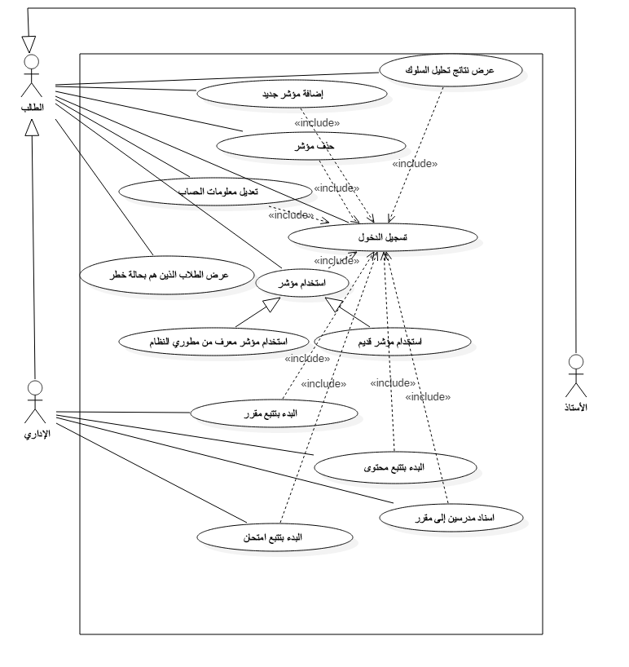

الشكل 11: مخطط حالات الاستخدام

## 9.8 خاتمة:

تناول هذا الفصل دراسة تحليلية للمشروع تمهيداً للبدء بتصميم المشروع، إذ تم تحديد حدود المشروع بشكل عام وجمع معلومات تفصيلية عن المتطلبات الواجب توافرها في النظام، وتوضيحها بجداول حالات الاستخدام.

# الفصل التاسع: الدراسة التصميمية:

## 1.9 مقدمة:

يتناول هذا الفصل دراسة للتفاصيل التنفيذية للنظام بدء من تحديد نطاق المشروع العام وانتهاءً بتحديد دقائق مكونات النظام وكيفية تفاعل هذه المكونات مع بعضها.

## 2.9 مخطط نطاق المشروع:

نتج عن عملية جمع المتطلبات وتحليلها تحديد نطاق المشروع، والوظائف الأساسية التي سيقوم بتقديمها  
والعوامل التي ستساعد على تقديم تلك الوظائف وهذا ما يتم عرضه في الشكل التالي الذي يمثل مخطط نطاق المشروع Context Diagram والذي يعمل على تحديد حدود المشروع.

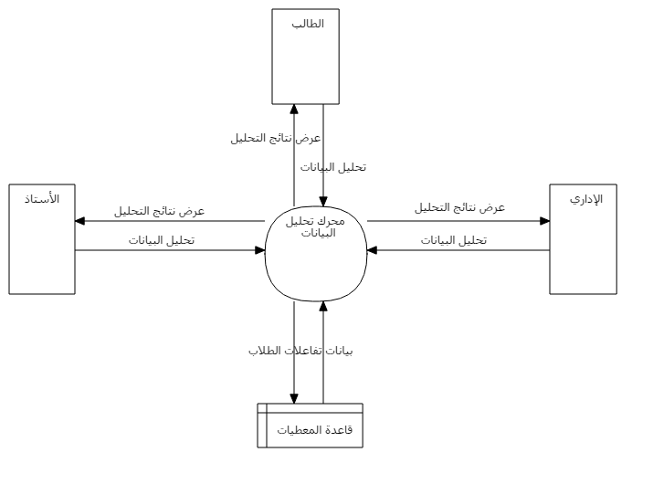

الشكل 12: مخطط نطاق المشروع

## 3.9 مكونات النظام:

يتكون النظام من مكونات عديدة تفاعل مع بعضها بهدف تحقيق أهداف النظام المنشودة. يوضح الشكل التالي البنية العامة النظام المقترح.

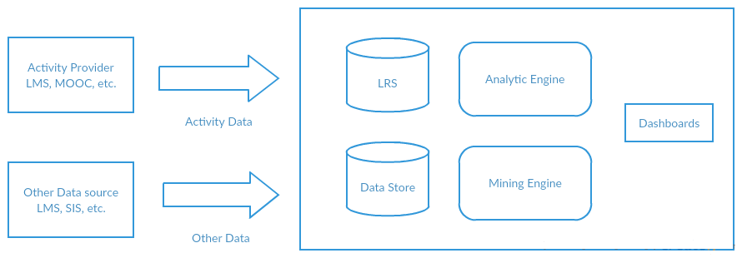

الشكل 13 : رسم توضيحي للنظام المقترح

نورد فيما يلي توضيح للأجزاء السابقة:

* Activity Provider: تشكل المولد لبيانات التفاعل، من الممكن أن يكون LMS أو موقع ويب عادي أو تطبيق موبايل، فلا يهم مصدر البيانات أو نوع النظام المولد لهذه البيانات طالما أنه يقوم بإرسال البيانات وفق المعيار xAPI ووفق الوصفة المقترحة بنظامنا.
* Other Data Source: هي مصادر للداتا التي تتعلق بالطلاب والدروس ومحتوياتها التعليمية.
* LRS: يتم فيه تخزين النشاطات الناتجة عن العلمية التعليمية المهيكلة وفق المعيار xAPI والواردة من الأنظمة التعليمية بعد التأكد من صحة بنيتها ليتم لاحقاً معالجتها وإجراء العمليات عليها، أي فقط يحوي على معطيات التفاعل.
* Database: يتم فيها تخزين نشاطات الطلاب ودمجها ببيانات الطلاب والمقررات مع مراعاة تجميعها بالطريقة المناسبة مما يساعد على القيام بعمليات التحليل والمعالجة بفعالية وسرعة.
* Analytics Engine: وهي الجزئية في النظام المسؤولة عن معالجة بيانات التي تخص المؤشرات الثابتة والديناميكية. تحوي جزئيات components عديدة، تهدف لتلبية أهداف متنوعة تصب في مصلحة الطالب والمؤسسة التعليمية. وتكون كل جزئية مسؤولة عن تحقيق وظيفة معينة.
* Mining Engine: وهي الجزئية في النظام المسؤولة عن معالجة بيانات بهدف:
  + تحليل سلوك الطلاب واكتشاف نماذج السلوك يتم إجراء تحليل لسلوك الطلاب على بيئة التعلم الافتراضي واكتشاف النماذج والمجموعات المتشابهة من خلال تطبيق خوارزميات العنقدة.
  + التنبؤ بأداء الطلاب من خلال تطبيق خوارزميات التصنيف، إذ يتم التنبؤ بنتائج الطلاب وبالتالي تحديد الطلاب الذين هم بخطر الفشل.
* Dashboard: تؤمن هذه الجزئية عرض نتائج التحليل بطريقة سهلة وقابلة للقراءة لبعض النتائج صعبة الفهم والإحاطة.

## 4.9 سلوك النظام:

نورد فيما يلي شرح لمراحل عمل النظام وكيفية تفاعل مكونات النظام السابقة مع بعضها البعض مع التحدث عن كل مرحلة بالتفصيل:

### 1.4.9 مرحلة توليد بيانات التفاعل:

يقوم Activity Provider بتوليد بيانات التفاعل وفق المعيار xAPI، يوجد طريقتين لتوليد البيانات التفاعل:

* عملية التوليد المباشرة دون تعديل على النظام المولِّد وذلك بالاستفادة من التقنيات المستخدمة في أنظمة إدارة التعلم LMS، إذ يوجد العديد من الإضافات على منصة Moodle مثلاً والتي تقوم بتحول Logs معينة إلى بيانات وفق المعيار xAPI ولكن يجب مراعاة أن تكون البيانات المولدة توافق الوصفة المقترحة بالنظام.
* عملية التوليد غير المباشرة وهنا يجب على مطور النظام المولِّد أو المسؤول عنه تعديل النظام بحيث يصبح يولد بيانات التفاعل عند وقوع حدث ما بما يتوافق مع وصفة نظام التحليل. هذه الطريقة غالباً عندما يكون النظام المولِّد هو تطبيق موبايل أو موقع ويب عادي، يجدر الإشارة إلى أن المنظمة القائمة على معيار xAPI تؤمن العديد من المكتبات البرمجية التي تسهل عملية توليد المعطيات على منصات ولغات برمجة مختلفة.

كمثال على عملية توليد لبيانات التفاعل هو عندما يقوم الطالب أو المستخدم بتسجيل الدخول، يجب على النظام تسجيلstatement xAPI مفادها أن هذا الطالب قد قام بعملية تسجيل دخول مع تحديد باقي الواصفات.

### 2.4.9 مرحلة إرسال البيانات:

* بيانات التفاعل: بعد أن يقوم Activity Provider بتوليد البيانات يجب عليه إرسالها إلى النظام المقترح عبر واجهة برمجية API التي يوفرها، وفي حال وجود أنظمة أخرى تستخدمها المؤسسة تستعمل بيانات التفاعل يجب أيضاً إرسال المعطيات إليه.
* بيانات أخرى: كبيانات الدروس والطلاب فهي أيضاً يمكن إرسالها عبر الواجهة البرمجية أو عن طريق اضافتها بشكل يدوي إلى النظام المتقرح.

### 3.4.9 مرحلة استقبال البيانات:

* بيانات تفاعل: بعد أن يقوم النظام المولد باستخدام الواجهة البرمجية لإرسال البيانات يقوم النظام المتقرح باستقبال هذه البيانات والتحقيق من صحة المعطيات المرسلة بحيث تكون موافقة لمعيار xAPI وللوصفة المقترحة وفي حال كانت غير موافقة لها فسيتم تجالها، أما في حال كانت موافقة لها فسيتم تخزينها في LRS الخاص بالنظام المقترح.
* بيانات أخرى: هذه البيانات يتم تخزينها فوراً في قاعدة المعطيات.

### 4.4.9 مرحلة تجميع البيانات:

يتم في هذه المرحلة تجميع بيانات التفاعل بحسب نوعها في مستويات مختلفة بالإضافة إلى ربطها مع البيانات الأخرى فمثلاً بيانات تفاعل الطلاب مع المحتوى التعليمي يجب تجميها على مستوى اليوم من أجل كل طالب وربطها مع المحتوى التعليمي لكي يتسنى لاحقاً استخدام هذه البيانات في المؤشرات التي تخص هذا المحتوى التعليمي، ويتم تخزينها في المكون Data Store.

### 5.4.9 مرحلة تحليل البيانات:

يتم في هذه المرحلة الاستفادة من البيانات المجمعة في قاعدة البيانات بهدف معالجتها والقيام بعلميات عليها، وتختلف البيانات المعالجة باختلاف نوع عملية التحليل التي تتنوع كما يلي:

**العمليات التي يقوم بها المكون Analytics Engine:**

وتكون عبارة عن تطبيق لتوابع تجمعية شهيرة مثل (متوسط، أكبر، أصغر، عد، الخ) على البيانات المستخرجة من قاعدة المعطيات. وتصنف إلى نوعان:

* المؤشرات الثابتة والمعرفة في النظام: يتم فيها تنفيذ استعلامات مركبة ومجمعة حسب حاجة المؤشر، إذ يتم قراءة البيانات من قاعدة البيانات وتكون مجمّعة وفقاً للاستعلام، إذ تختلف البيانات التي يتم الاستعلام عنها باختلاف المؤشر الذي يستدعي الاستعلام. ليتم فيما بعد إرسال البيانات إلى المكون Dashboard لعرض نتائج التحليل بطريقة رسومية مناسبة.
* المؤشرات الديناميكية: يتم فيها تنفيذ استعلامات مركبة ومجمعة حسب حاجة المستخدم، إذ يتم قراءة البيانات من قاعدة البيانات وتكون مجمّعة وفقاً للاستعلام، إذ تختلف البيانات التي يتم الاستعلام عنها باختلاف القيم التي يضبطها المستخدم. ليتم فيما بعد إرسال البيانات إلى المكون Dashboard لعرض نتائج التحليل بطريقة رسومية مناسبة.

**العمليات التي يقوم بها المكون Mining Engine:**

وتكون عبارة عن تطبيق لخوارزميات التنقيب على البيانات المستخرجة من قاعدة المعطيات وتصنف إلى:

* تحليل السلوك الطلاب وتجميع الطلاب وفق السلوك: حيث يتم الاستفادة من المعيار xAPI في اختيار أبعاد المعطيات لإجراء عملية العنقدة وفقاً لسلوك الطلاب باستخدام خوارزمية KMean حيث تم اختيار ثلاثة أبعاد اعتماداً على وصفة النظام (Recipe). من أجل القدرة على تمثيل النتائج تم اختيار الأبعاد بناء على الأفعال المتاحة والاستفادة من نوع النشاط لتخفيف الأبعاد:
* البعد الأول هو المصادر Resource: يعبر عن تفاعل الطلاب مع المحتوى الافتراضي من خلال مقياس كمي حيث يتم تجميع وحساب عدد مرات النقر على محتوى معين بالاستفادة من الفعل Clicked.
* البعد الثاني هو Thread: يعبر عن تفاعل الطلاب مع الطلاب الآخرين والأساتذة على المنتديات الافتراضية من خلال مقياس كمي حيث يتم تجميع وحساب عدد مرات التعليق في منتدى وعدد النقرات بالاستفادة من الأفعال Clicked وCommented.
* البعد الثالث هو Question: يعبر عن تفاعل الطالب مع التقييمات في البيئة الافتراضية من خلال مقياس كمي حيث يتم تجميع وحساب عدد المرات التي قام بها بالإجابة عن سؤال بالاستفادة من الفعل answered.
* التنبؤ بأداء الطلاب: يتم تطبيق تقنيات النمذجة التنبؤية على بيانات الطلاب لتحديد الطلاب الذين قد يفشلوا أو ينسحبوا اعتماداً على بيانات تاريخية لطلاب اتبعوا نفس الوحدة التدريسية، مما يسمح للمعلمين أو فريق دعم الطلاب في اتخاذ القرار حول تقديم المساعدة للطلاب مما يؤدي إلى استخدام استراتيجي للموارد وزيادة نسبة الاحتفاظ.

يتم تجميع معلومات عن سلوك الطلاب في البيئة التعليمية الافتراضية في نهاية كل أسبوع ومقارنة هذا السلوك بالبيانات التاريخية وعرض النتائج في لوحة تحكم من أجل اتخاذ القرارات المناسبة. يتم تقسيم بيانات التفاعل إلى مجموعات وفقاً لأنواع الأنشطة المستخدمة في الوحدة التعليمية.

تعتبر هذه المجموعات أبعاد الفضاء الشعاعي للبيانات ويتم استخدام خوارزمية KNN للتنبؤ بأداء الطالب اعتماداً على الطلاب المشابهين له من الوحدات التعليمية السابقة اعتماداً على السلوك في بيئة التعلم الافتراضي.

### 6.4.9 مرحلة عرض نتائج التحليل:

يتم في هذه المرحلة عرض نتائج عمليات المعالجة المطلوبة من قبل المستخدم التي تتنوع وتختلف بحسب حالات الاستخدام يقوم بهذه المرحلة المكون Dashboard.

تم تطبيق مبدأ الخصوصية في النظام بشكل أساسي عن طريق تحديد صلاحيات الوصول لكل نوع من أنواع المستخدمين النهائيين. إذ أن صلاحيات الوصول في النظام حسب نوع المستخدم النهائي تقسم إلى:

* إداري:
  + يملك صلاحية الوصول لتحليل المقررات ومحتواها.
* أستاذ:
  + يملك صلاحية الوصول لتحليل المقررات التي يدرسها ومحتواها.
* طالب:
  + يملك صلاحية الوصول إلى تحليل نتائج تفاعلاته وعلاماته فقط.

## 5.9 نمذجة البيانات:

### 1.5.9 بيانات التفاعل:

أن بيانات التفاعل كما تحدثنا سابقاً تتبع لمعيار xAPI والشكل التالي يوضح النموذج العام لها:

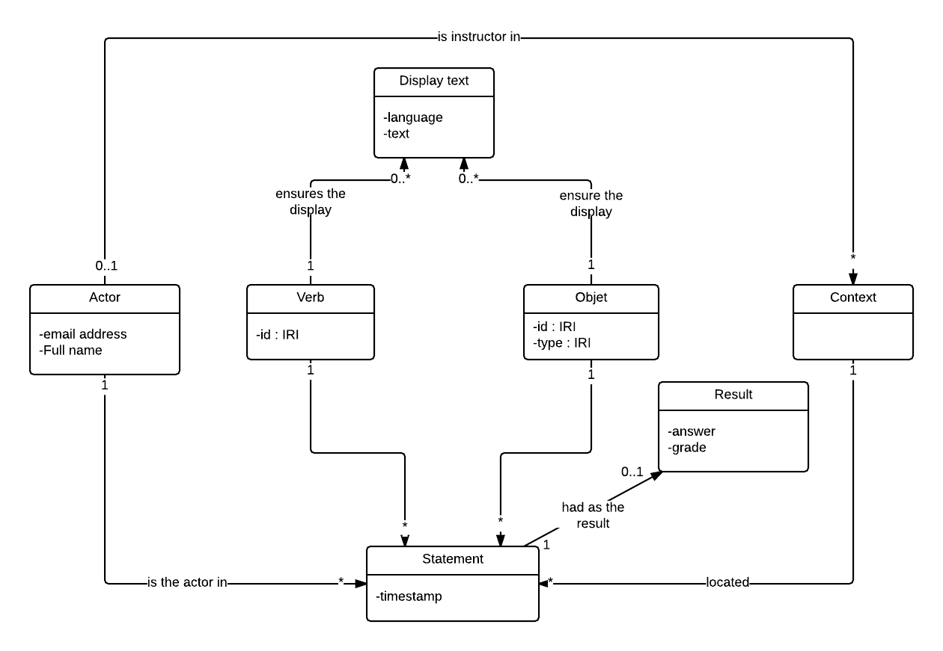

الشكل 14: مخطط يوضح بنية xAPI Statement

### 2.5.9 بيانات أخرى:

البيانات الأخرى هي بيانات الطلاب والأساتذة والدروس والمحتوى والشكل التالي يوضح مخطط قاعدة البيانات لها:

### 3.5.9 تجميع ودمج بيانات التفاعل مع البيانات الأخرى:

الشكل 15: مخطط قاعدة المعطيات.

كما ذكرنا في فقرة سلوك النظام أن البيانات يجب أن تجمع لكي تسهل عمليات التحليل، تم تجميع البيانات بمستويات مختلفة بحسب نوعها فمثلاً مستوى تجميع بيانات التفاعلات التي تجري على المحتوى التعليمي تختلف عن مستوى تجميع بيانات التفاعلات التي تخص درس معين وذلك بسبب أن عمليات التحليل التي تجري على المحتوى التعليمي تختلف عن التي تجري على الدرس.

تم الاستفادة من مفاهيم مخازن المعطيات Data Warehouse في تصميم هذا الجزء من قاعدة البيانات إذ تم اعتماد البنية النجمية. فيما يلي البنية التي توضح تجميع عمليات التفاعل التي تخص محتوى تعليمي معين.

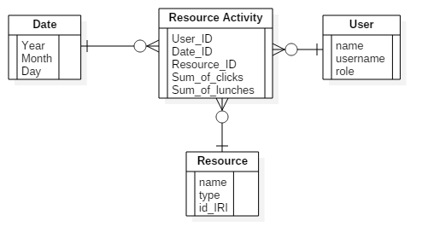

الشكل 16: مخطط تجميع عمليات التفاعل التي تخص محتوى تعليمي معين.

تم اعتماد هذه البنية بناءً على المؤشرات الموجودة في النظام، لذلك نجد أن مستوى التجميع هو اليوم من أجل كل طالب.

فيما يلي البنية التي توضح تجميع عمليات تفاعل في درس معين على مستوى الأسبوع.

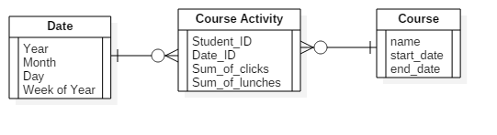

الشكل 17: مخطط تجميع عمليات تفاعل في درس معين على مستوى الأسبوع.

## 6.9 الواجهات البرمجية للنظام:

طبيعة النظام تفرض علينا تصميم واجهات برمجية API لكي تستطيع التطبيقات الأخرى أن تتفاعل وتستخدم الخدمات التي يقدمها النظام، الغرض الأساسي للوجهات البرمجية هو لإدخال بيانات التفاعل والبيانات الأخرى.

الخدمات التي يجب أن تقدمها الواجهة:

* واجهة لإدخال بيانات الدروس وملحقاتها من محتوى وفحوصات وغيرها.
* واجهة لإدخال بيانات الطلاب الشخصية وبيانات التسجيل في الدروس.
* واجهة لإدخال بيانات النشاط الدورية.

7.9 خاتمة:

تناول هذا الفصل دراسة لتصميم المشروع من خلال بناء مخطط نطاق المشروع ثم تحديد عناصر النظام بشكل دقيق وكيفية تفاعل هذه لمكونات مع بعضها البعض.

# الفصل العاشر: تحقيق النظام:

## 1.10 تحقيق المكونات:

سوف نشرح في هذه الفقرة كيفية تحقيق المكونات الواردة في الفصل السابق برمجياً

تم تقديم النظام على شكل تطبيق ويب، تم تطوير الجزء الخلفي منه Backend باستخدام إطار العمل Express الذي يعمل على منصة NodeJS، أما الجزء الأمامي Frontend فتم تطويره باستخدام إطار العمل Angulr1 الأسباب التي دعت لاختيار هذه المنصة وإطار العمل:

* إمكانية تطوير المشروع على هيئة وحدات مستقلة Modules، مما يساعدنا بتحقيق مبدأ الـ Modularity.
* استخدام لغة برمجية واحدة وهي JavaScript لبرمجة جميع أجزاء النظام.
* إطار العمل Express يوصف بأنه Micro framework فهو لا يحوي على أمور معقدة لا نحتاجها.
* الاستفادة من المنظومة التي تدعم هذه المنصة وأطر العمل والتي تحوي على الكثير من المكاتب البرمجية التي يمكن الاستفادة منها في النظام.

الوحدات التي يتألف منها تطبيق الويب هي:

* + Users Module الوحدة المسؤولة عن المستخدمين.
  + Activities Module الوحدة المسؤولة عن النشاطات.
  + Assessments Module الوحدة المسؤولة عن الاختبارات.
  + App Module الوحدة الرئيسية في التطبيق.
  + Questions Module الوحدة المسؤولة عن المؤشرات الديناميكية.
  + Resources Modules الوحدة المسؤولة عن المحتوى.
  + Courses Modules الوحدة المسؤولة عن الدورس.
  + Organizations Module الوحدة المسؤولة عن المؤسسات.

كل وحدة من الوحدات تتألف من جزئيين يعمل أحدهما في الجزء الخلفي والثاني يعمل في الجزء الأمامي وفي كلا الجزئين الخلفي والأمامي تم استخدام معمارية MVC.

**مخزن سجل التعلم LRS:** تم استخدام مخزن سجل تعلم مفتوح المصدر يدعى Learning Locker مبرمج باستخدام PHP Laravel ويعتمد على تخزين المعطيات فيه باستخدام قاعدة معطيات لاعلاقاتية MongoDB، يؤمن هذا المخزن واجهة برمجية API استطعنا من خلالها تخزين واسترجاع البيانات من وإلى باقي أجزاء النظام.

**قاعدة البيانات Datastore:** تم استخدام قاعدة البيانات مفتوحة المصدر MySQL، ولتجنب التعامل بشكل مباشر مع قاعدة البيانات تم استخدم ORM يدعى Sequelize.

**محرك التحليل Analytics Engine:** لم يتم الاعتماد على محرك تحليل منفصل إنما تم الاكتفاء بالخدمات التي يقدمها محرك قاعدة البيانات MySQL والتحليل يكون نتيجة تفاعل تطبيق الويب مع محرك قاعدة البيانات.

**محرك التنقيب Mining Engine:** لم يتم الاعتماد على محرك تنقيب منفصل وإنما تم الاكتفاء باستخدام لغة البرمجة Pythonومكتبة Panda للتعامل مع البيانات ومكتبتي Numpy و Sklearn لخوارزميات التنقيب.

**لوحة القيادة Dashboard:** تم استخدام مكتبة رسم تدعى dc.js التي تعتمد على مكتبة الرسم الشهيرة D3، وتم استخدام مكتبة CrsossFilter لتسهيل التعامل مع المعطيات التي يجب رسمها في اللوحات.

## 2.10 سيناريوهات التنفيذ:

### 1.2.10 وصفة النظام:

بداية، يمكن لمطوري المؤسسات التعليمية الاطلاع على وصفات النظام والتي تحوي توصيف دقيق للأفعال والمحتوى التي يدعمها النظام. إذ تكون هذه الوصفات بمثابة المرجعية للمطورين بتحديد البنية الواجب اتباعها بهيكلة البيانات المراد تحليلها. يمكن الاطلاع على وصفة نظام التحليل المقترح من خلال الرابط <https://learning-experience-tracker.github.io/LET-Vocabulary/>

ويكون فيه الأفعال المدعومة هي:

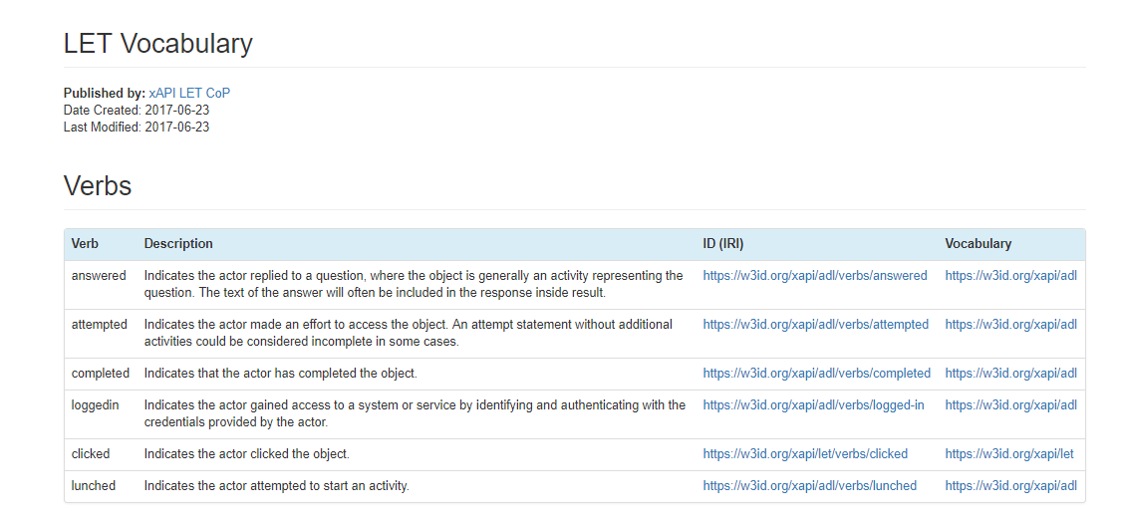

الشكل 18: الأفعال التي تدعمها وصفة النظام.

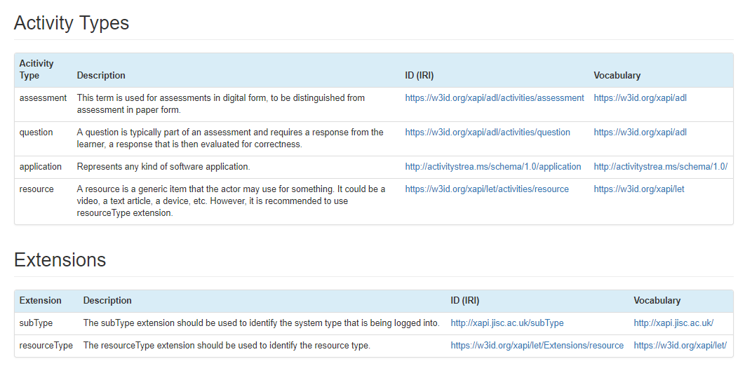أما عن أنواع المحتوى المدعومة واللواحق الواجب توافرها في الـ statements فتكون كما يلي:

الشكل 19: أنواع المحتوى واللواحق التي تدعمها وصفة النظام.

### 2.2.10 الواجهة البرمجية للنظام:

نورد فيما يلي توثيق تحقيق الواجهة البرمجية API المستخدمة:

تحوي الواجهة البرمجية توثيق لكافة العمليات الممكن إجراءها في النظام، فهي بمثابة دليل استخدام للمطور، في الشكل التالي شرح لكيفية استخدام الواجهة البرمجية لإرسال statement تعبر عن تفاعل معين:

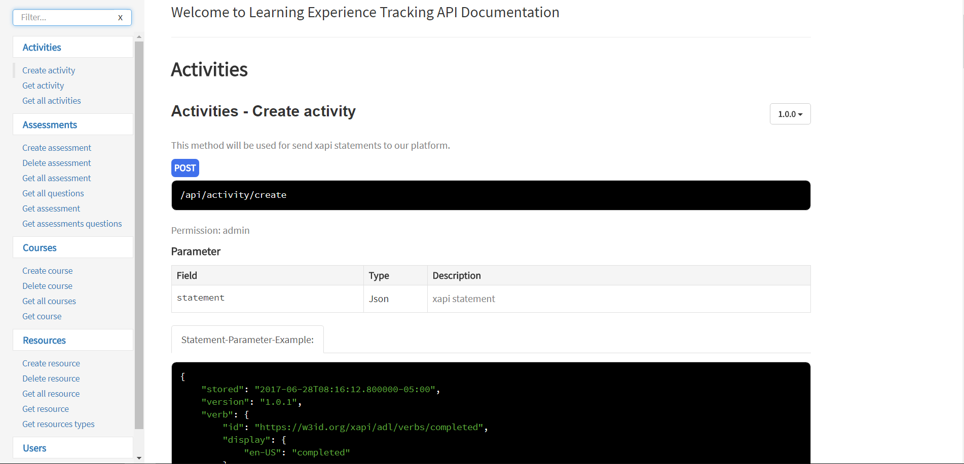

الشكل 20: توثيق الواجهة البرمجية.

### 3.2.10 مثال عن توليد بيانات التفاعل:

#### Moodle:

وهو نظام إدارة محتوى مفتوح المصدر. يمكن بسهولة للمؤسسات التعليمية الاستفادة من هذا النظام بعرض دوراتها التعليمية عليه. يؤمن نظام إدارة المحتوى هذا إمكانية تسجيل كافية بيانات تفاعل الطلاب مع الدورات التي يحتضنها. قمنا في المثال التالي استخدام إضافة Plugin تسمى1 logstor تعمل على تسجيل بيانات تفاعلات الطلاب مع المحتوى التعليمي وفق المعيار xAPI. عند قيام المستخدم بأي تفاعل مع المحتوى التعليمي يتم إرسال البيانات إلى نظام التحليل.

فيما يلي مثال مقرر قمنا باستضافته على منصة إدارة التعلم Moodle:

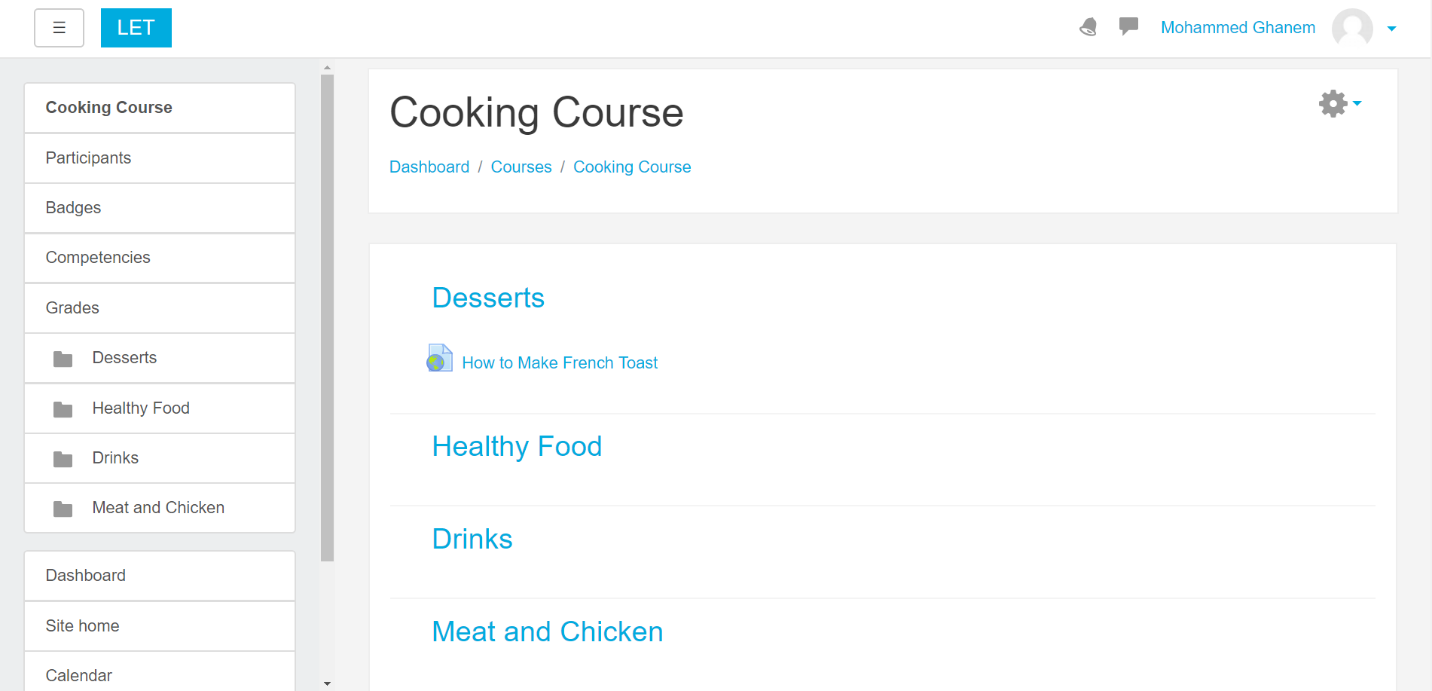

الشكل 21: مثال عن نظام يولد بيانات تفاعل - Moodle

C:\Users\asus\AppData\Local\Microsoft\Windows\INetCache\Content.Word\ؤ.png

#### Toast:

وهو موقع تم إنشاؤه بهدف توضيح فكرة إمكانية استفادة أي نظام تعليمي مهما كان نوعه من خدمات النظام بشرط اتباعه المعيار الموحد xAPI.

يعمل Toast على تقديم دورة تعليمية عن كيفية تحضير التوست الفرنسي1، إذ يحوي مجموعة متنوعة من أنواع المحتوى. عند قيام المستخدم بأي تفاعل مع هذه الدورة التعليمية يتم تسجيل التفاصيل التي قام المستخدم بها وإرسالها إلى نظام التحليل.

يكون لكل محتوى معرّف فريد IRI وعند التفاعل مع هذا المحتوى يتم تسجيل فعل التفاعل وإرساله إلى نظام التحليل، فعلى سبيل المثال عند فتح أحد المحتويات يتم تسجيل الفعل lunched مصحوب ببعض التفاصيل كالمستخدم الذي فتح المحتوى وتاريخ فتح المحتوى والمميز الفريد للمحتوى.

فيما يلي شكل الدورة التعليمية Toast.

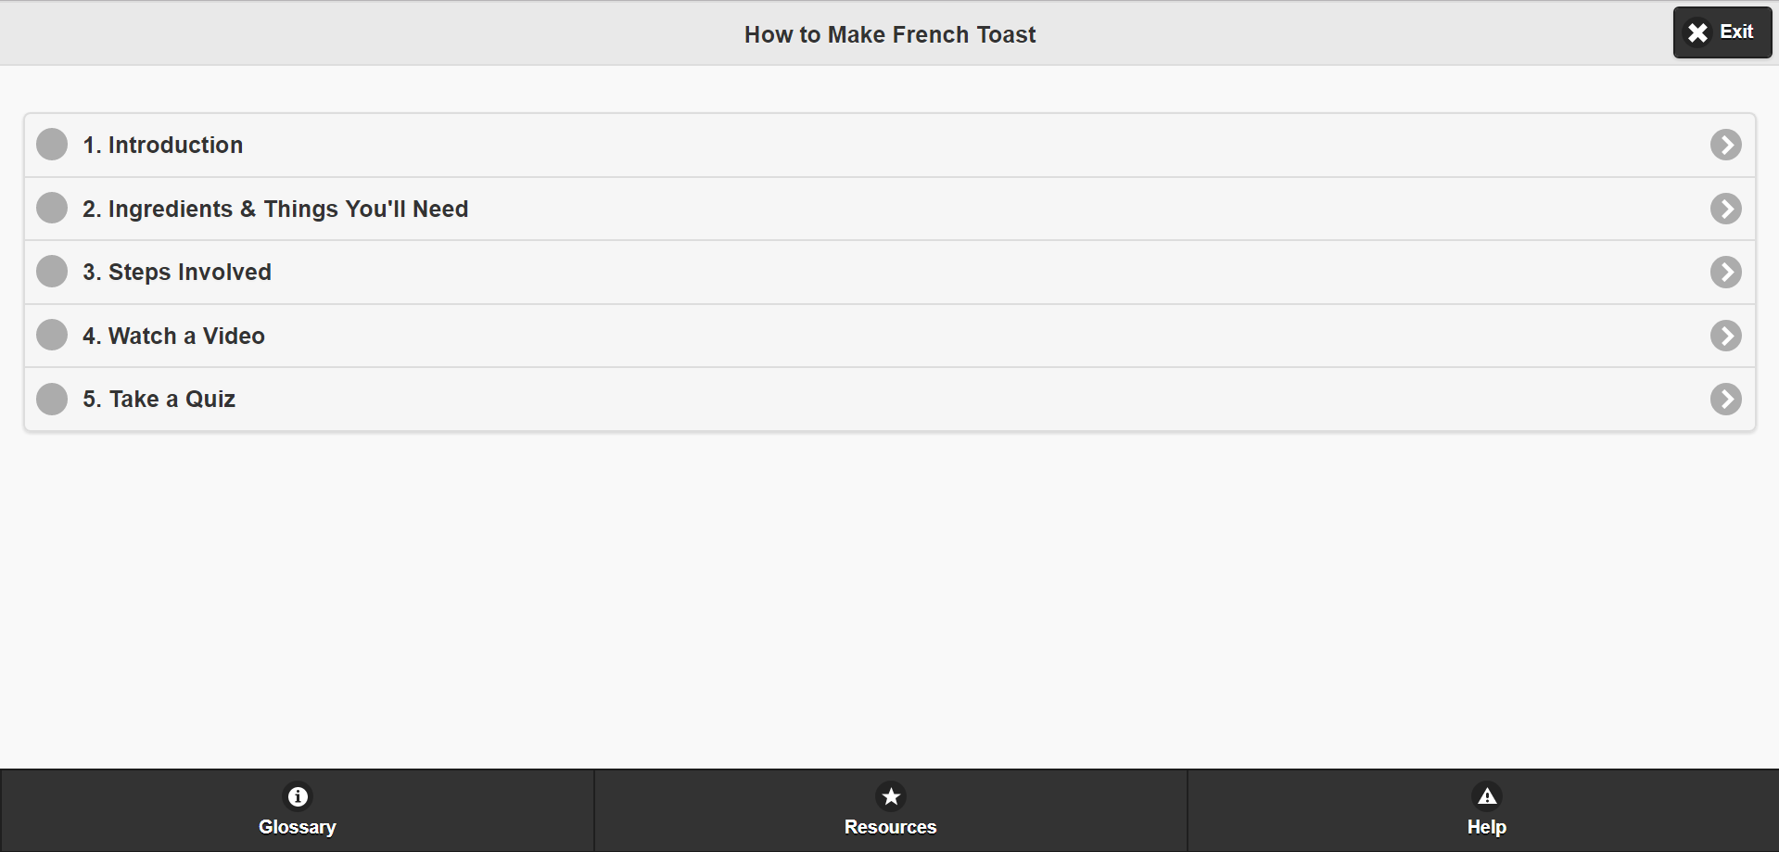

الشكل 22: مثال عن نظام يولد بيانات تفاعل -Toast .

C:\Users\asus\AppData\Local\Microsoft\Windows\INetCache\Content.Word\بخخفثق.png

تحوي الدورة التدريبية السابقة امتحانات، فعند الإجابة على أحد أسئلة الامتحان يتم تسجيل الفعل answered.

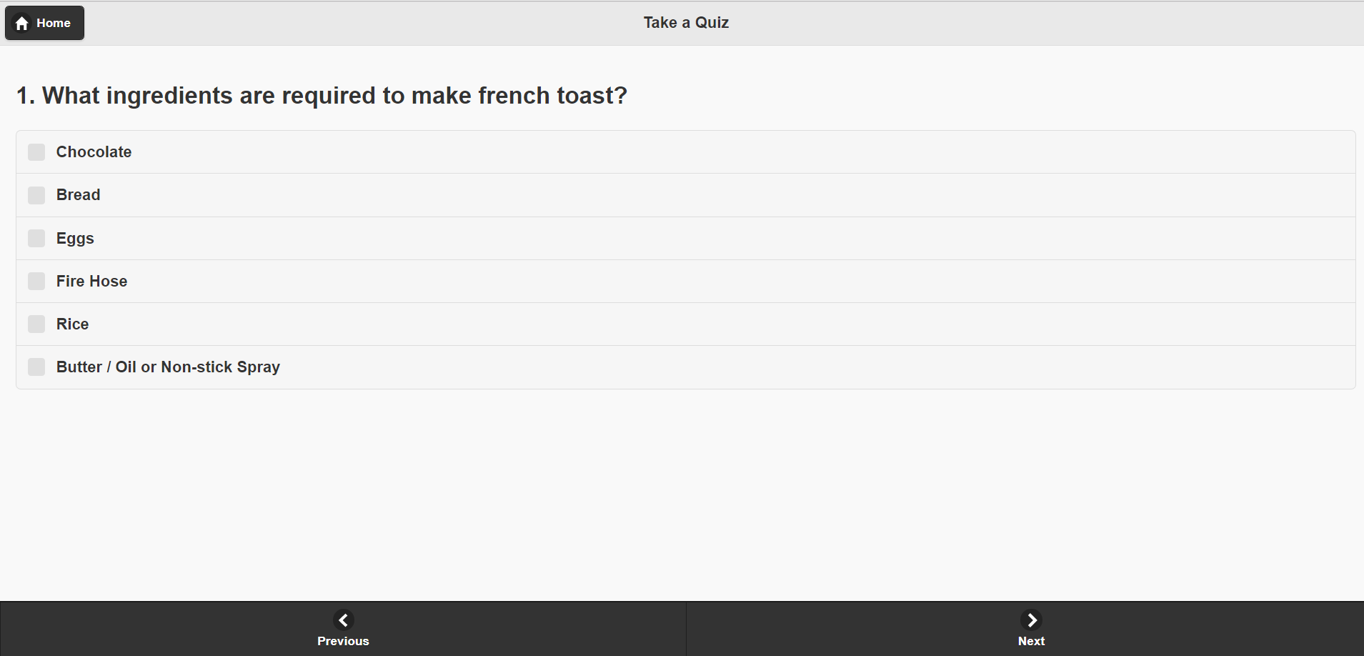

الشكل 23: مثال عن نظام يولد بيانات تفاعل - Toast - جانب الامتحانات.

يمكن للمؤسسة الواحدة استخدام أكثر من نظام توليد بيانات، ففي مثالنا السابق نجد أن نفس المؤسسة تعتمد على نظامين في عمليتها التعليمية، موقع Toast الذي قد تم بناؤه ونظام إدارة المحتوى Moodle. فنلاحظ أم مصدر المحتويات يكون بعضها من Toast (Website) وبعضها من Moodle كما هو موضح فيما يلي:

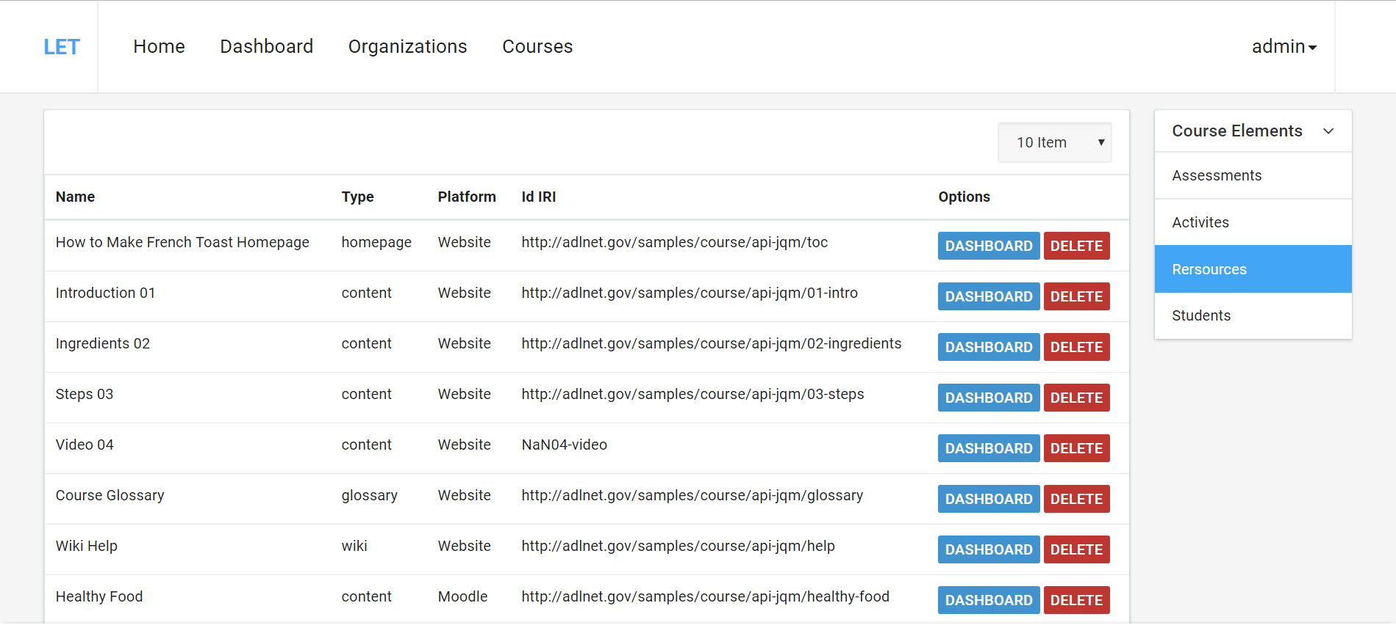

الشكل 24: دمج محتويات التفاعل الناتجة عن عدة أنظمة والتابعة للمؤسسة نفسها.

وبالتالي فيكون مخزن المعطيات حاوي على بيانات قادمة من عدة مصادر مولدة للبيانات كما هو مبين في الشكل التالي:

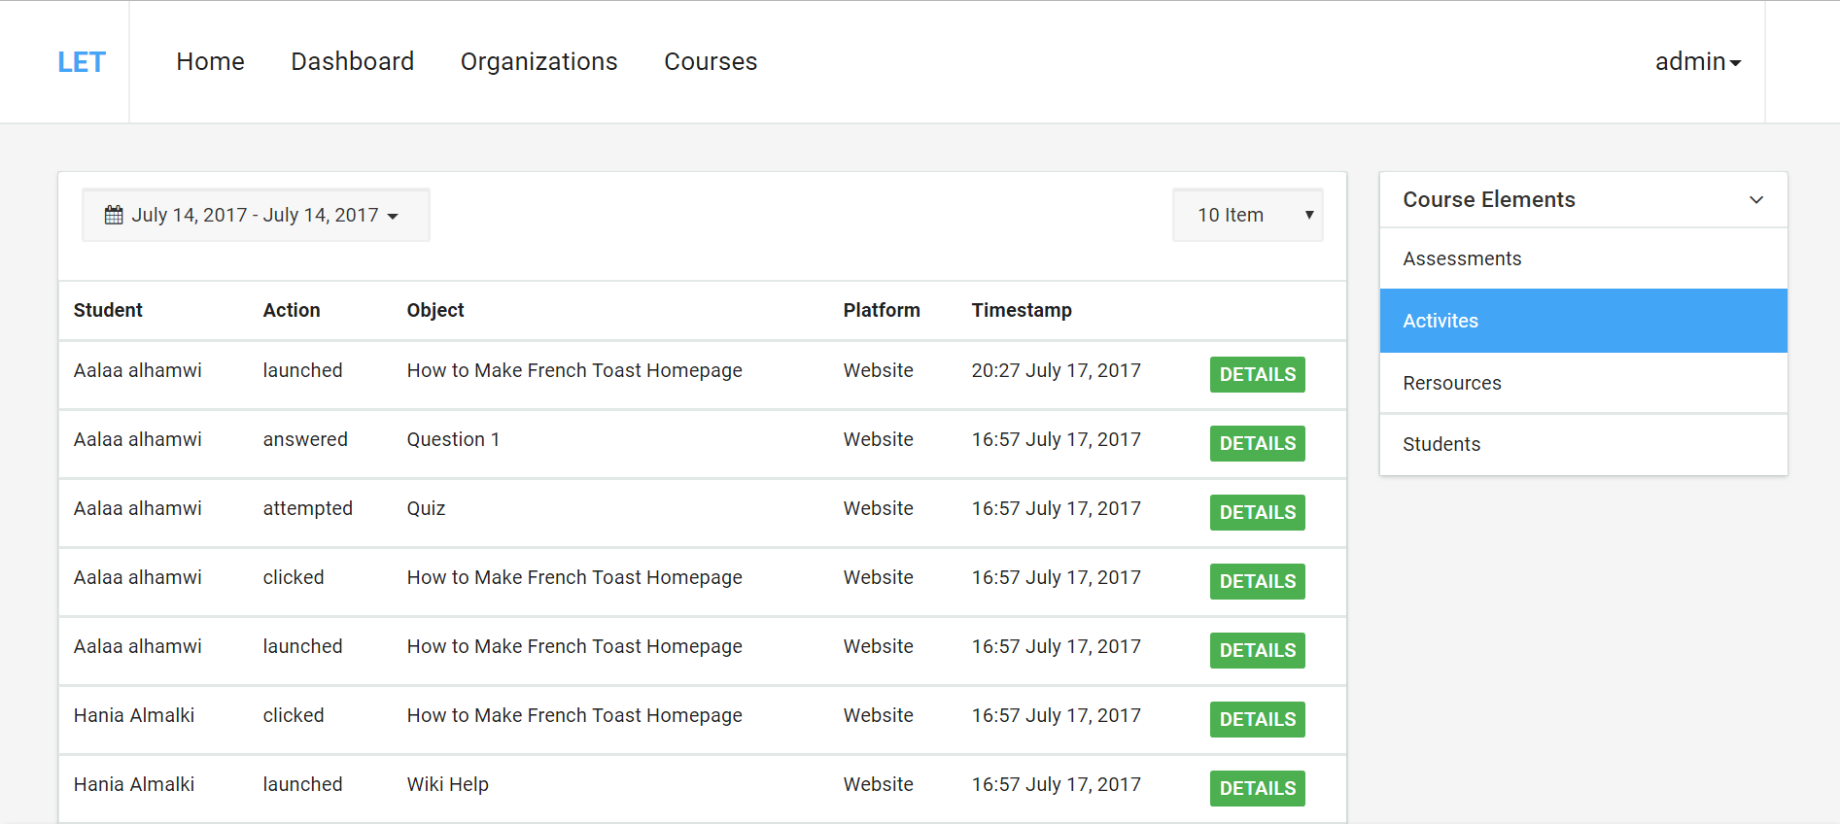

الشكل 25: بيانات التفاعل الناتجة عن عدة مستخدمين لأنظمة مختلفة تابعة لنفس المؤسسة.

### 4.2.10 المؤشرات الثابتة:

بعد أن تم ذكر أمثلة عن نمط توليد البيانات نورد الآن سيناريوهات التنفيذ (تحليل البيانات المستقبلة من الأنظمة التعليمية المختلفة) تبعاً لأنواع المستخدمين النهائيين:

#### الأستاذ:

يمكن للأستاذ الاطلاع على دراسات إحصائية لامتحانات المواد التي يقوم بتدريسها مع الاطلاع على كمية التفاعل مع المحتوى المتعلق بهذه المواد المسؤول عنها.

**الاختبارات:** يتكون كل مقرر من مجموعة من الامتحانات:

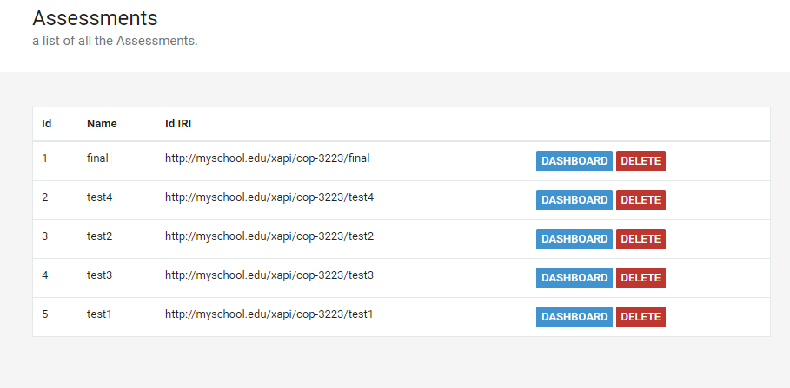

الشكل 26: تحقيق الاختبارات- قائمة الاختبارات.

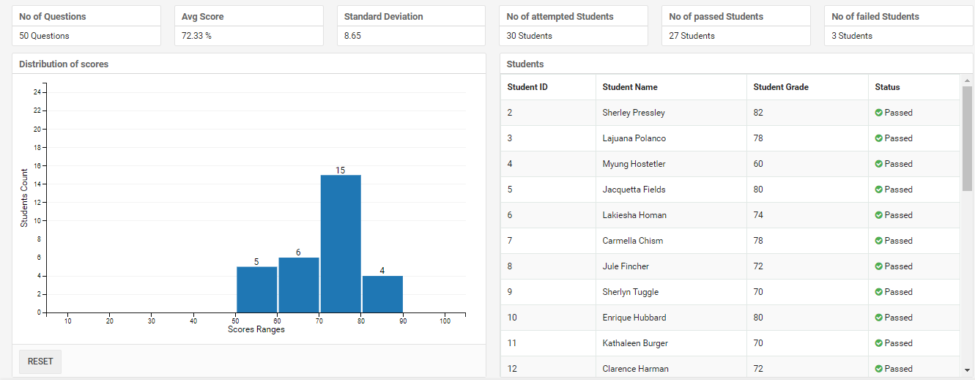عند اختيار الامتحان الأخير Final مثلاً تظهر لدينا النتائج التالية:

الشكل 27: تحقيق الاختبارات-توزع العلامات والطلاب.

نلاحظ أنه في النافذة السابقة تم عرض عدد الأسئلة الخاصة بهذا الامتحان، متوسط علامات الطلاب، انحراف علامات الطلاب، عدد الطلاب الذي قد ارتادوا الامتحان، عدد الطلاب الذين قد نجحوا في الامتحان وعدد الطلاب الراسبين.

في النافذ اليسرى تظهر أعداد الطلاب مقسمة على مجالات العلامات (إذ تم تقسم العلامات من 100 إلى عشر مجالات) وحساب توزع علامات الطلاب على تلك المجالات. عند الضغط على أحد الأعمدة الظاهرة في الرسم البياني السابق يتم تغيير أسماء الطلاب الظاهرين في الجدول اليميني (إذ أن الجدول اليميني يمثل أسماء الطلاب الحاصلين على العلامات ضمن المجال المختار). كما يتم تمثيل الطلاب الذين تقع علاماتهم في المجال المُختار بالشكل التالي:

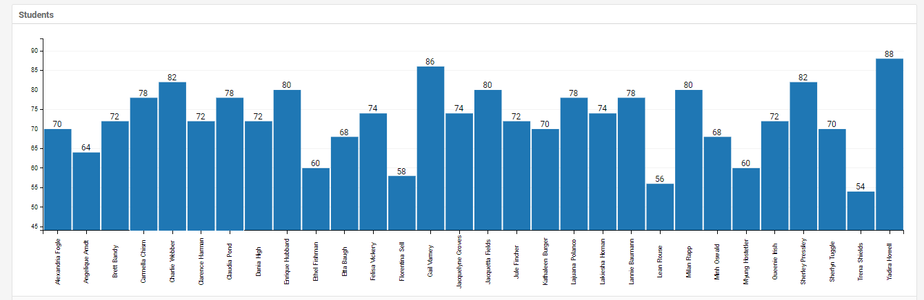

الشكل 28: تحقيق الاختبارات- الطلاب وعلاماتهم حسب مجال علامات معين.

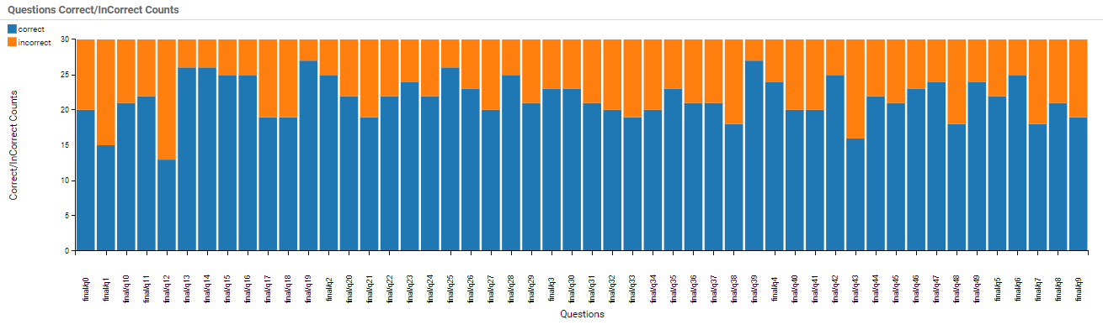عند اختيار أحد الطلاب يتم عرض تفاصيل نتائج الفحص للطالب المُختار نسبةً إلى أدائه بكل سؤال كما يلي:

الشكل 29: تحقيق الاختبارات- تفاصيل علامات أحد الطلاب.

**المحتوى:**

يختار المدرس أحد المقررات المسؤول عنها ثم يختار المحتوى الذي يرغب بمعرفة مدى التفاعل معها وليكن المحتوى 546614 والتي تمثل الـ Home Page:

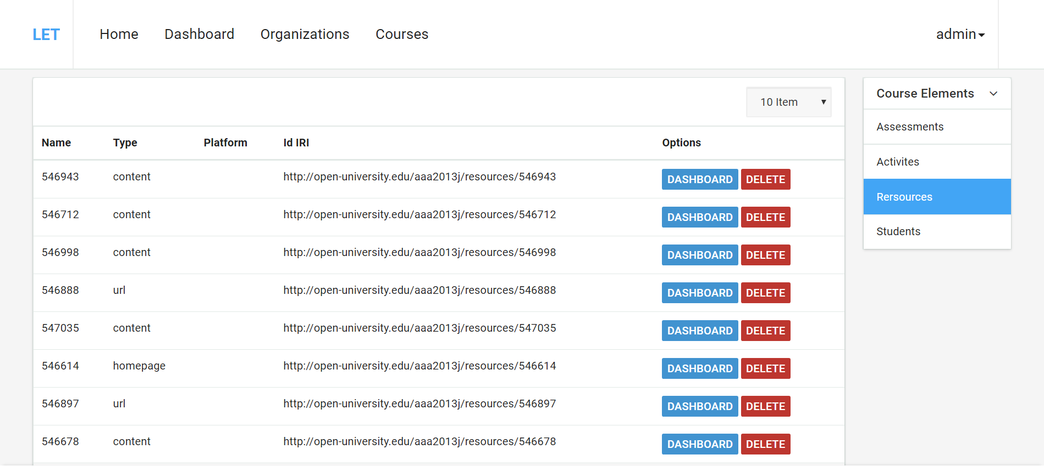

الشكل 30: تحقيق المحتوى-قائمة المحتويات.

عند اختيار المقرر تظهر النافذة التالية والتي تحوي: عدد الطلاب الذين زاروا هذا المحتوى، متوسط عدد النقرات على هذا المحتوى في النهار الواحد، متوسط عدد طلب هذا المحتوى في النهار الواحد. بالإضافة إلى مخططين بيانيين يوضحان عدد مرات طلب المحتوى وعدد مرات النقرات على هذا المحتوى خلال الزمن. نلاحظ من الشكل أنه وبتاريخ 11/3/2013 طلب طلب الصفحة الرئيسية 216 مرة.

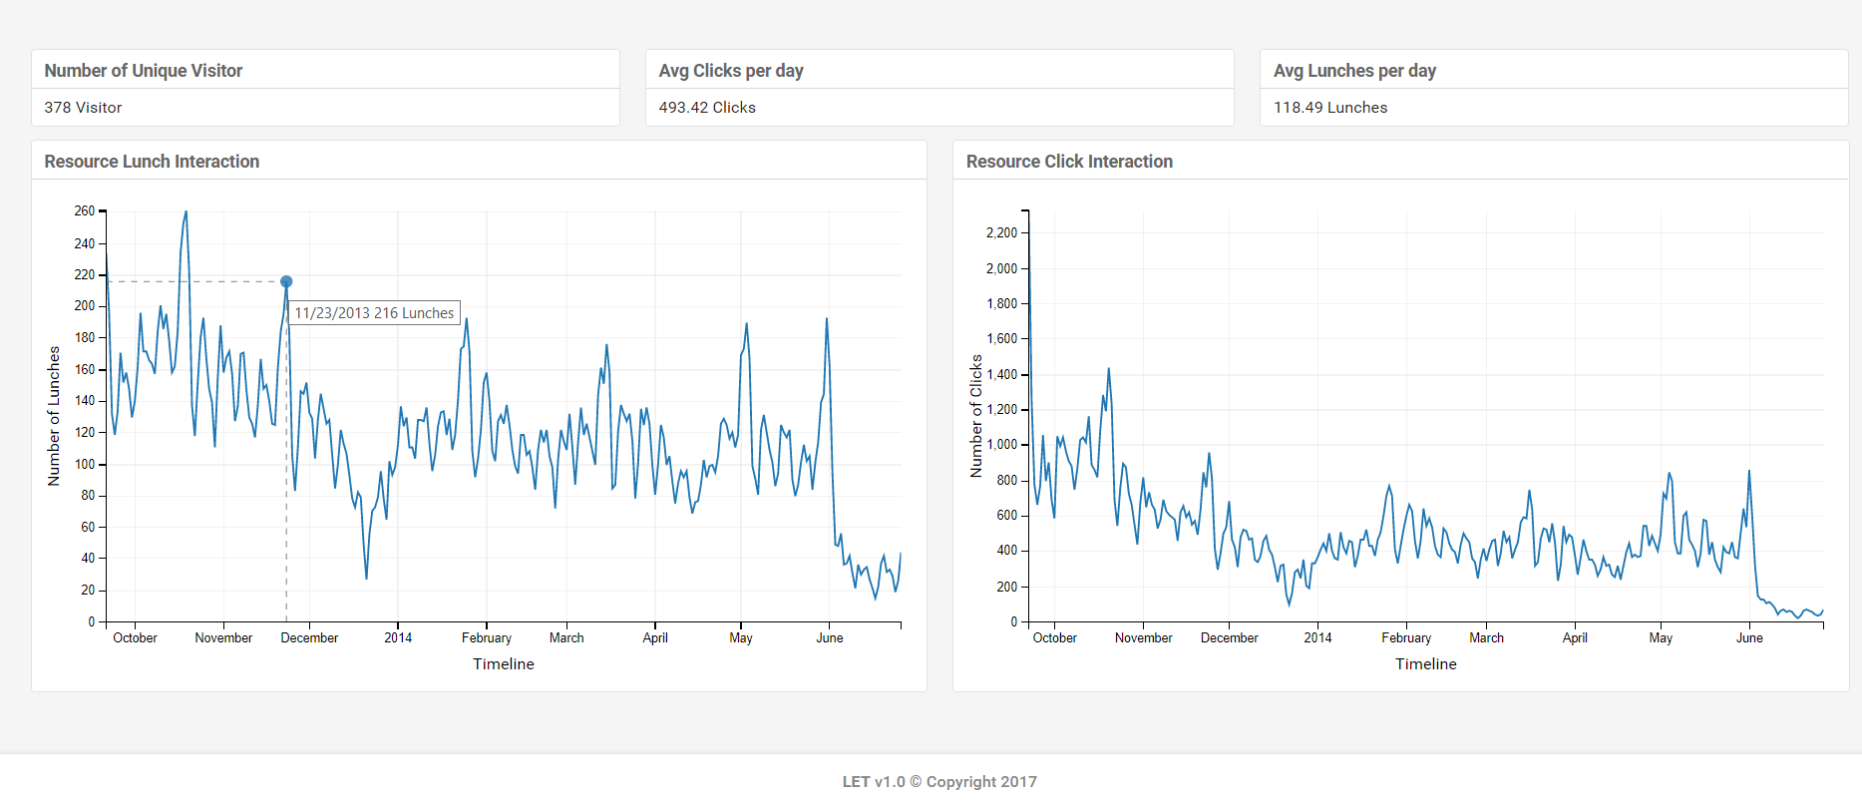

الشكل 31: تحقيق المحتوى- تفاصيل التفاعل مع محتوى معين.

**المقرر:**

يختار المدرس أحد المقررات المسؤول عنها للتمكن من الحصول على دراسات حول ذلك المقرر. فتظهر النافذة التالية، يختار منها المستخدم فترة زمنية محددة (أسبوع محدد من المقر) فيظهر رسم بياني يمثل القسم اليساري منه عدد مرات التفاعل خلال اليوم امتداداً على فترة المقرر مصنفة تبعاً لنوع المحتوى (أي عدد مرات التفاعل في كل نهار من أجل كل نوع من أنواع المحتوى)، أما الرسم البياني في الجانب الأيمن فيمثل مجالات تفاعلات الطلاب مع المحتوى.

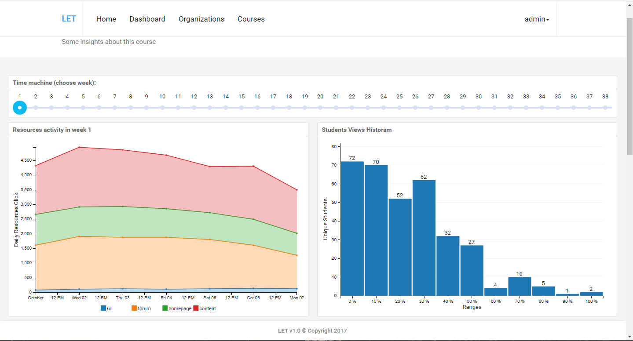

الشكل 32: تحقيق المقرر- مدى التفاعل مع أنواع المحتوى

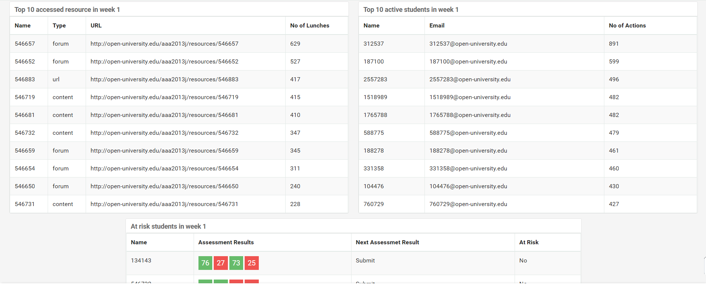إضافة إلى ذلك يتم عرض المحتويات الأكثر تفاعلاً خلال الفترة المحددة، الطلاب الأكثر تفاعلاً خلال الفترة المحددة وتنبؤ بوضع الطلاب بناء على حالتهم الحالية.

الشكل 33: تحقيق المقرر - المحتوى الأكثر استخدام، الطلاب الأكثر نشاط والتنبؤ بوضع الطلاب.

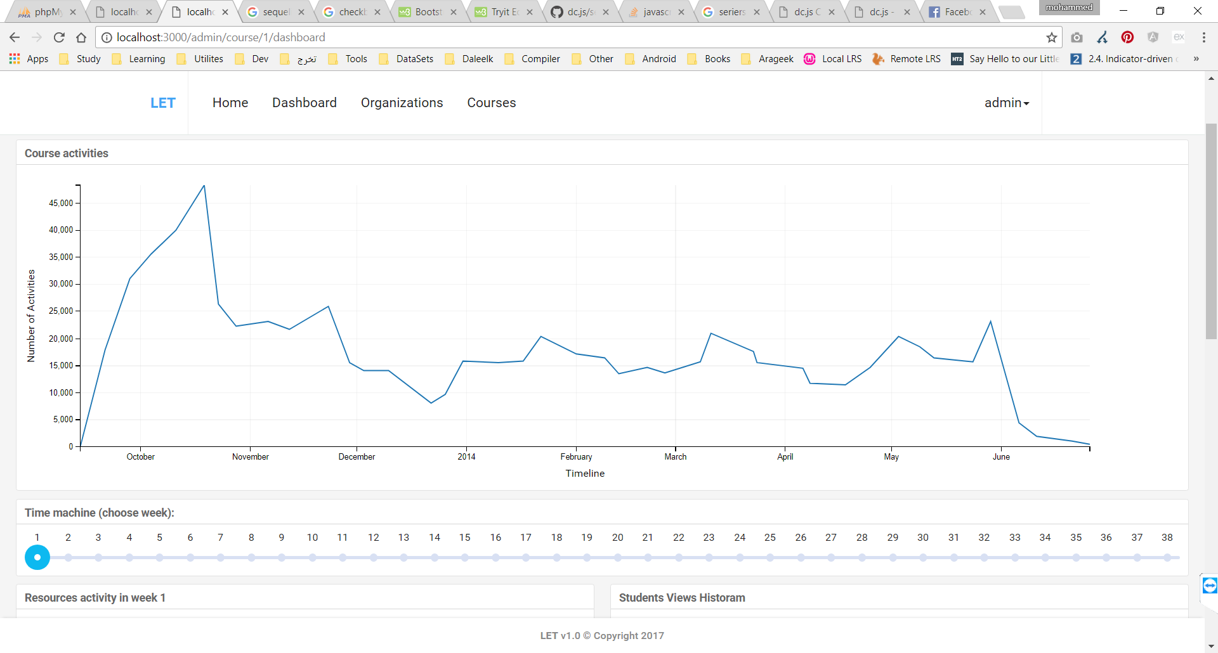كما يمكن عرض مقدار التفاعل مع كامل المقرر كما يلي:

الشكل 34: تحقيق المقرر - التفاعل مع كامل المقرر.

#### الإداري:

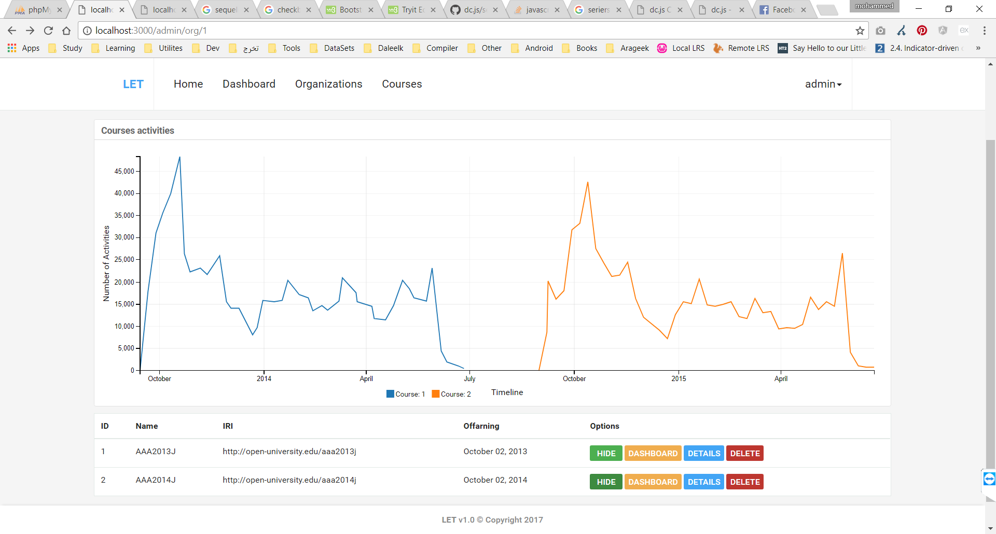يستطيع الاستفادة من نفس الميزات التي يتميز لها الأستاذ إلى أن صلاحيات الوصول تشمل جميع الامتحانات والمحتويات. إضافة إلى تلك الميزات يستطيع الإداري الاستفادة من البيانات التي تشمل المؤسسة كاملة مثل المقارنة بين التفاعل بين المقررات.

الشكل 35: مقارنة بين التفاعل مع المقررات على مدى الزمن.

#### **الطالب:**

يملك الطالب صلاحيات الوصول إلى بيانات تفاعله مع المحتوى التعليمي ونتائج اختباراته، بعد أن يقوم الطالب بتسجيل الدخول إلى حسابه واختيار أحد المقررات المسجل بها يظهر لديه النافذة التالية:

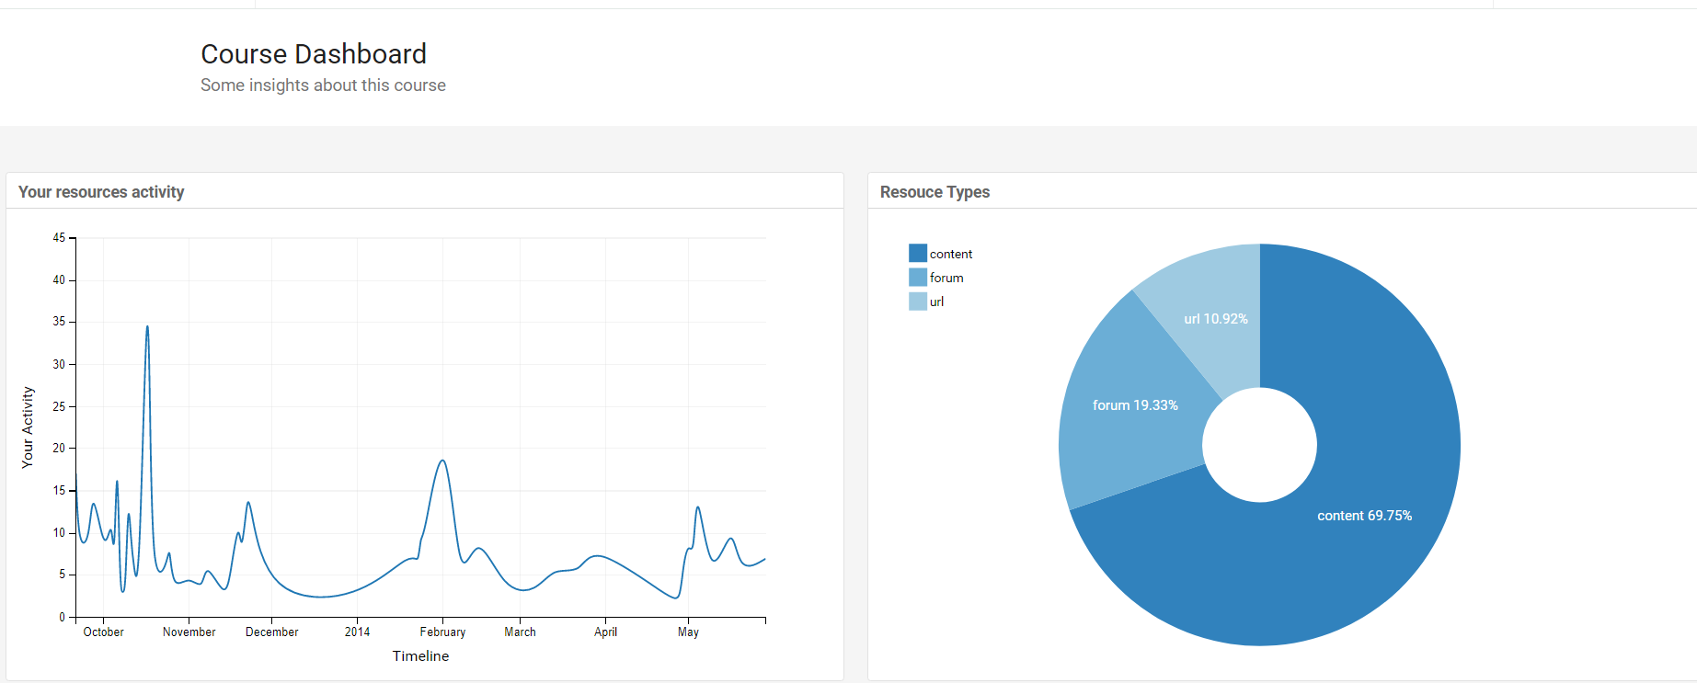

الشكل 36: تحقيق الطالب- تفاعل الطالب مع المحتوى.

يبين الجزء اليميني من الرسم البياني نسبة تفاعل الطالب مع كل نوع من أنواع المحتوى، عند الضغط على أحد أجزاء الشكل البياني Pie chart يتغير محتوى الرسم البياني اليساري والذي يدل على تفاصيل تفاعل هذا الطالب مع نوع المحتوى المطلوب خلال الزمن.

بالإضافة إلى رسم بياني يوضح تغير أداء الطالب خلال امتحانات المادة المُختارة كما في الشكل التالي الذي نلاحظ فيه أنّ أفضل أداء للطالب كان في الامتحان الثالث بعلامة 91:

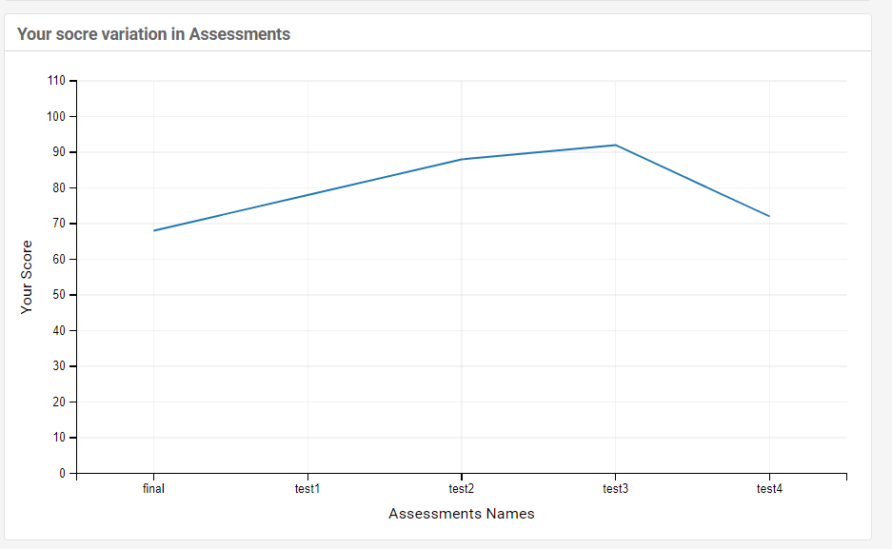

الشكل 37: تحقيق المحتوى- تغير أداء الطالب في الاختبارات.

### المؤشرات الديناميكية:

تمكن هذه المؤشرات المستخدم من الحصول على معرفة يرغب بها ولا تغطيها المؤشرات المعرفة سابقاً. يقوم المستخدم بتعريف سؤال ثم ربطه بمجموعة من المؤشرات. ويحدد لكل مؤشر مجموعة ضوابط ممثلة بـ:

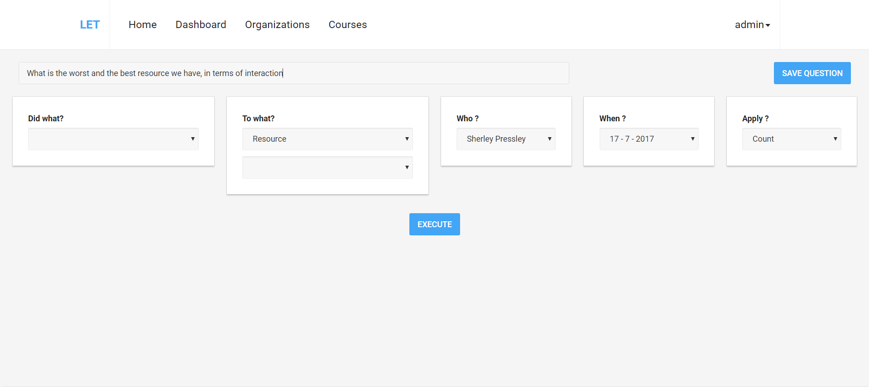

الشكل 38: إضافة مؤشر ديناميكي.

## 3.10 البيئة التقنية:

### 1.3.10 الموارد البرمجية:

* فيما يخص جانب التحليل:
  + NodeJs Express : إطار عمل لتطوير تطبيقات الويب، مبنية على Nodejs التي تعتمد بشكل أساسي على Javascript.
  + CrsossFilter : مكتبة Javascript تتولى عمليات الإظهار بطريقة رسومية وفعالة.
  + Learning Record Store باستخدام قواعد المعطيات اللاعلاقاتية المفتوحة المصدر MongoDB.
  + نظام قواعد المعطيات. MySQL
  + HTML5 لغة تكوين صفحات المواقع.
  + Bootstrap3إطار عمل CSS يحتوي على الأدوات والعناصر الأساسية.
  + angularJS منصة مهيكلة لصفحات الويب الديناميكية.
  + Xampp Server مخدم محلي للنظام.
* فيما يخص جانب التنبؤ:
  + Python
  + المكتبة panda للتعامل مع البيانات
  + مكتبتي Numpy وSklearn لتحقيق خوارزميات التنقيب.
  + أداتي Weka وOrange للاختبار وتجريب خوارزميات التنقيب.
* Visual code لكتابة الكود البرمجي.
* برنامج StarUML لتصميم النظام هندسياً.

# الفصل الحادي عشر: الاختبار:

## 1.11 مقدمة:

يكمن التحدي الأكبر في التحقق من صحة عمل النظام وتأديته للوظائف المطلوبة بالشكل الصحيح، وهذا ما يتطلب إجراء كم كافي من الاختبارات، وبالطبع فإن الطريقة السليمة لاختبار أي نظام يجب أن يتم وفق منهجية صحيحة ومراحل متتالية للتأكد من صحة سير العمل، وبالتالي فقد تم تنفيذ مجموعة من الاختبارات خلال مراحل تطوير النظام، وعند القيام بالاختبار يتم التأكد من عدم وجود أخطاء ضمن البرمجة لأن بعض هذه الأخطاء تبقى كامنة حتى يتم تشغيل النظام فتؤدي إلى فشل النظام في تأدية الوظيفة. تتفاوت الأخطاء المكتشفة في درجة خطورتها، لأن الخطأ الناتج عن مرحلة التحقيق البرمجي يعتبر من الأخطاء السهلة بينما الخطأ الناتج عن عدم الفهم الصحيح للمشكلة والذي يظهر جلياً في مرحلة التحليل والذي يؤدي إلى أخطاء في جميع المراحل اللاحقة، وكذلك الأمر بالنسبة للتصميم فإن الخطأ في هذه المرحلة، والذي قد يكون ناتج عن قلة خبرة المصمم أو عدم فهمه للتحليل بالشكل الصحيح. لا بد من التنويه من أن النظام يجب أن يحقق معايير الجودة الداخلية والخارجية.

## 2.11 الاختبارات خلال مراحل تطوير النظام:

### 1.2.11 اختبار الواحدة البرمجية:

وهو الاختبار الذي يقوم به كل فرد من أفراد المشروع على الوحدة البرمجية التي طورها، ويكون كل فرد بذلك مسؤولاً عن القيام بهذا النوع من الاختبارات.

### 2.2.11 اختبار التكامل:

وهو الاختبار الذي من خلاله يتم التأكد من توافق واجهات الواحدات البرمجية مع بعضها، وقدرتها على العمل مع بعضها، ويتم هذا الاختبار عند القيام بتجميع الواحدات البرمجية مع بعضها لتأدية وظيفة من وظائف النظام.

### 3.2.11 اختبار الالتحام:

وهو الاختبار الذي يتم من خلاله التأكد من انسجام العناصر المكونة للوحدات البرمجية مع بعضها ومدى قوة الواحدة في تأدية وظيفتها بشكل جيد.

### 4.2.11 اختبارات الجودة:

وهي الاختبارات الخاصة بالمجال الذي طور النظام ضمنه.

#### 1.4.2.11 المعايير الخارجية:

* الصحة:

تعبر عن مدى ملائمة النظام لاحتياجات المستخدم، وقد تم تصميم النظام وفقاً لما اتفق عليه ليلبي الغرض الذي خلق من أجله.

* سهولة الاستخدام:

وتتعلق بواجهات النظام مدى بساطتها وجاذبيتها للمستخدم

#### 2.4.2.11 المعايير الداخلية:

* الاكتمال:

تم تحقيق الوظائف المطلوبة من النظام بشكل كامل.

* الاجتزائية:

تم فصل أجزاء النظام المختلفة في مركبات مستقلة وظيفياً.

## 3.11 معايير تقييم خوارزمية التنبؤ:

الدقة precision:

الاسترداد recall:

مقياسF:

تم إجراء التدريب والاختبار باستخدام 10-fold cross validation (حيث يتم تقسيم العينات إلى 10 مجموعات عشوائية تستخدم 9 مجموعات للتدريب وواحدة للاختبار).

في الأسبوع الأول من الوحدة التعليمية وباعتماد خوارزمية KNN حيث K=5 واعتماد التثقيل للأصوات بحسب مقلوب المسافة تكون قيمة كل معيار كما يلي:

*p= 0.67, r=0.72, f=0.68*

تزداد هذه القيم مع توفر كمية أكبر من البيانات مع تقدم الوحدة التعليمية لتكون في الأسابيع الأخيرة تساوي

*p=0.80, r=0.85, f=0.82424*

# الباب الخامس: الآفاق المستقبلية والملحقات والمراجع

# الفصل الثاني عشر: الآفاق المستقبلية:

## 1.12 الخلاصة:

تم عرض مجمل مراحل تطوير المشروع في هذه الوثيقة بدء من إيجاد الفكرة ودراستها وصولاً لتنفيذها عبر تقديم خدمة الاستفادة من البيانات الناتجة عن تفاعل الطلاب مع البيئات التعليمية الافتراضية ومعالجتها بغية الوصول إلى معرفة من شأنها أن تساعد في تحسين العملية التعليمية والارتقاء بها للمستوى الأفضل من خلال مراقبة أوضاع الطلاب واكتشاف نقاط الضعف للعمل على سدها، عبر تحليل البيانات الناتجة خلال العملية التعليمية الافتراضية، مع الاستفادة من تقنيات التنقيب في المعطيات للتنبؤ بأوضاع الطلاب واتخاذ الإجراءات المناسبة في الوقت المناسب.

وهنا لا بد من الإشارة إلى أهمية وعظمة الخبرة التي اكتسبناها من المشروع على الصعيد الهندسي عبر المرور بمراحل تصميم المنتج البرمجي كافة اعتماداً على الأسس العلمية لبناء التطبيقات البرمجية وعلى الصعيد التقني من خلال تعلم تقنيات جديدة ساعدتنا على تقديم مشروع يواكب التطورات التقنية والبرمجية.

والأهم هو اكتساب مهارة التواصل مع أعضاء الفريق والعمل ضمن فريق واحد والعمل على نجاح الفريق لا نجاح الفرد. فكان المشروع خير تطبيق لما تعلمناه في مادة مهارات التواصل ومادة هندسة البرمجيات وهندسة نظم المعلومات بدءً من جميع المتطلبات وتحليلها، وانتهاءً بمرحلة الاختبار آخذين بعين الاعتبار قابلية المشروع للتوسع والصيانة.

## 2.12 الآفاق المستقبلية:

* تحسين عملية دمج المعلومات الشخصية وإنشاء الحسابات وتحويلها إلى عملية آلية بشكل كامل كالاعتماد على آلية Single Sign Onالواردة في الملحق.
* تطوير نموذج تنقيب يعمل على مراعاة بيانات كل مؤسسة وتنوع مقرراتها، والأخذ بعين الاعتبار البيانات التاريخية للجهات المستفيدة من النظام Historical Data. إذ أن النموذج المقدم في النظام يعتمد على مؤسسة تعليمية محددة ويتلائم مع بياناتها فقط.
* جعل الوصفات تتمتع بالجانب الديناميكي وعدم الاقتصار على دعم أفعال محددة من قبل النظام. فعلى سبيل المثال يتمتع النظام بالمرونة لدعم أفعال لا تدعمها وصفات النظام الحالية مثل الفعل played وبالتالي إمكانية تقديم خدمات التحليل للأفعال المضافة من قبل المستخدمين.
* تحسين الربط مع المحتوى التعليمي.
* إضافة إمكانية تعديل محددات المؤشرات الثابتة وطريقة عرضها.
* تطوير المؤشرات الديناميكية، وإضافة بعض الإمكانيات عليها مثل إمكانية تعديل طريقة العرض.

# الفصل الثاني عشر: المراجع

[1]: Peña-Ayala, Alejandro, ed. Educational Data Mining: Applications and Trends. Vol. 524. Springer, 2013.

[2]: Chatti, Mohamed Amine, et al. "A reference model for learning analytics." International Journal of Technology Enhanced Learning 4.5-6 (2012): 318-331.

[3]: Hoel, Tore, Weiqin Chen, and Yong-Sang Cho. "Privacy Requirements for Learning Analytics–from Policies to Technical Solutions." Workshop on Ethics and Privacy for Learning Analytics, Monday. 2016.

[4]: Hoel, Tore, and Weiqin Chen. "Privacy in Learning Analytics–Implications for System Architecture." 2015). Proceedings of the 11th International Conference on Knowledge Management. 2015.

[5]: Romero, Cristóbal, Sebastián Ventura, and Enrique García. "Data mining in course management systems: Moodle case study and tutorial." Computers & Education 51.1 (2008): 368-384.

[6]: https://tekri.athabascau.ca/analytics/

[7]: http://www.educationaldatamining.org/JEDM/index.php/JEDM

[8]: Wolff, Annika, et al. "Improving retention: predicting at-risk students by analysing clicking behaviour in a virtual learning environment." Proceedings of the third international conference on learning analytics and knowledge. ACM, 2013.

[9]: Wolff, Annika, et al. "Predicting student performance from combined data sources." Educational Data Mining. Springer International Publishing, 2014. 175-202.

[10]: Wolff, Annika, et al. "Developing predictive models for early detection of at-risk students on distance learning modules." (2014).

[11]: Hlosta, Martin, et al. "Modelling student online behaviour in a virtual learning environment." (2014).

[12]: Kuzilek, Jakub, et al. "OU analyse: Analysing at-risk students at The Open University." Learning Analytics Review (2015): 1-16.

[13]: Herrmannova, Drahomira, et al. "Evaluating Weekly Predictions of At-Risk Students at The Open University: Results and Issues." (2015).

[14]: Rienties, Bart, Simon Cross, and Zdenek Zdrahal. "Implementing a Learning Analytics Intervention and Evaluation Framework: what works?." Big Data and Learning Analytics in Higher Education. Springer International Publishing, 2017. 147-166.

[15]: Kuzilek, Jakub, M. Hlosta, and Z. Zdrahal. "Open university learning analytics dataset." Data literacy for Learning Analytics workshop at LAK16, 26th April 2016, Edinburgh, UK. Vol. 9. 2016.

[16]: Hamann, Marcus, Christian Saul, and Heinz-Dietrich Wuttke. "PANDA-A Platform for Open Learning Analytics." CSEDU (1). 2015.

[17]: Bakharia, Aneesha, et al. "A conceptual framework linking learning design with learning analytics." Proceedings of the Sixth International Conference on Learning Analytics & Knowledge. ACM, 2016.

[18]: Companion Specification for xAPI Vocabularies.

[19]: www.tribalgroup.com

[20]: Liu, Qingtang, and Guilin Fan. "Using Learning Analytics Technologies to Find Learning Structures from Online Examination System." Educational Innovation through Technology (EITT), 2014 International Conference of. IEEE, 2014.

[21]: An Introduction to Cluster Analysis for Data Mining

[22]: Dyckhoff, Anna Lea, et al. "Design and implementation of a learning analytics toolkit for teachers." Journal of Educational Technology & Society 15.3 (2012): 58.

[23]: Pardo, Abelardo, and George Siemens. "Ethical and privacy principles for learning analytics." British Journal of Educational Technology 45.3 (2014): 438-450.

[24]: http://cloudworks.ac.uk/cloudscape/view/2959/cloud#cloudstream

[25]: Dietz-Uhler, Beth, and Janet E. Hurn. "Using learning analytics to predict (and improve) student success: A faculty perspective." Journal of Interactive Online Learning 12.1 (2013): 17-26.

[26]: Atif, Amara, et al. "Learning analytics in higher education: a summary of tools and approaches." ASCILITE-Australian Society for Computers in Learning in Tertiary Education Annual Conference. Australasian Society for Computers in Learning in Tertiary Education, 2013.

[27]: Mining, Through Educational Data. "Enhancing teaching and learning through educational data mining and learning analytics: An issue brief." Proceedings of conference on advanced technology for education. 2012.

[28]: Russom, Philip. "Big data analytics." TDWI best practices report, fourth quarter 19 (2011): 40.

[29]: DeFreitas, Kyle, and Margaret Bernard. "A Framework for Flexible Educational Data Mining." Proceedings of the International Conference on Data Mining (DMIN). The Steering Committee of The World Congress in Computer Science, Computer Engineering and Applied Computing (WorldComp), 2014.

[30]: Kužílek, J., et al. "OU Analyse: Analysing at-risk students at the Open University. Learning Analytics Review, no. LAK15-1." (2015).

[31]: Koprinska, Irena, Joshua Stretton, and Kalina Yacef. "Predicting Student Performance from Multiple Data Sources." AIED. 2015.

[32]:https://www.apereo.org/communities/learning-analytics-initiative/learning-analytics-webinar-state-xapi-and-imsglobal

[33]: Chatti, Mohamed Amine, Arham Muslim, and Ulrik Schroeder. "Toward an Open Learning Analytics Ecosystem." Big Data and Learning Analytics in Higher Education. Springer International Publishing, 2017. 195-219.

[34]: Kitto, Kirsty, et al. "Learning analytics beyond the LMS: the connected learning analytics toolkit." Proceedings of the Fifth International Conference on Learning Analytics And Knowledge. ACM, 2015.

[35]: Chakravarthy, S. Sreekanth, and Anupama C. Raman. "Educational Data Mining on Learning Management Systems Using Experience API." Communication Systems and Network Technologies (CSNT), 2014 Fourth International Conference on. IEEE, 2014.

[36]: Del Blanco, Ángel, et al. "E-Learning standards and learning analytics. Can data collection be improved by using standard data models?." Global Engineering Education Conference (EDUCON), 2013 IEEE. IEEE, 2013.

[37]: Amrieh, Elaf Abu, Thair Hamtini, and Ibrahim Aljarah. "Mining Educational Data to Predict Student’s academic Performance using Ensemble Methods." International Journal of Database Theory and Application 9.8 (2016): 119-136.

[38]: Pardos, Zachary A., and Kevin Kao. "moocRP: An open-source analytics platform." Proceedings of the Second (2015) ACM conference on learning@ scale. ACM, 2015.

[39]: Amrieh, Elaf Abu, Thair Hamtini, and Ibrahim Aljarah. "Preprocessing and analyzing educational data set using X-API for improving student's performance." Applied Electrical Engineering and Computing Technologies (AEECT), 2015 IEEE Jordan Conference on. IEEE, 2015.

[40]: Hamzah, WM Amir Fazamin W., et al. "The use of Tin Can API for web usage mining in E-learning applications on the social network." Computer Applications & Industrial Electronics (ISCAIE), 2015 IEEE Symposium on. IEEE, 2015.

[41]: Lin, Chan-Hsien, et al. "VisCa: A Dashboard System to Visualize Learning Activities from E-learning Platforms." International Symposium on Emerging Technologies for Education. Springer, Cham, 2016.

[42]: Griffiths, D., T. Hoel, and A. Cooper. "Learning Analytics Interoperability: Requirements, Specifications and Adoption." Public Deliverable D 7 (2016).

[43]: Lewkow, Nicholas, et al. "Learning Analytics Platform, towards an Open Scalable Streaming Solution for Education." International Educational Data Mining Society (2015).

[44]: Xu, Donna, et al. "Making real time data analytics available as a service." Proceedings of the 11th International ACM SIGSOFT Conference on Quality of Software Architectures. ACM, 2015.

[45]: Cooper, Adam R. "Learning Analytics Interoperability-a survey of current literature and candidate standards." Online at http://blogs. cetis. ac. uk/adam/2013/05/03/learning-analytics-interoperability, accessed (2014): 08-01.

[46]: Cooper, Adam. "Learning Analytics Interoperability-The Big Picture In Brief." Learning Analytics Community Exchange (2014).

[47]: Cooper, Adam. "Specifications and Standards-Quick Reference Guide." (2014).

[48]: https://www.imsglobal.org/activity/caliper

[49]: https://www.imsglobal.org/caliper/caliperv1p0/ims-caliper-analytics-implementation-guide

[50]: Lukarov, Vlatko, et al. "Data Models in Learning Analytics." DeLFI Workshops. 2014.

[51]: Verbert, Katrien, et al. "Dataset-driven research to support learning and knowledge analytics." Journal of Educational Technology & Society 15.3 (2012): 133.

[52]: The Learning Technology Manager’s. GUIDE TO xAPI

[53]: Bakharia, Aneesha, et al. "Recipe for success: lessons learnt from using xAPI within the connected learning analytics toolkit." Proceedings of the sixth international conference on learning analytics & knowledge. ACM, 2016.

[54]: Siemens, George, et al. Open Learning Analytics: an integrated & modularized platform. Diss. Open University Press, 2011.

[55]: Chen, Hsinchun, Roger HL Chiang, and Veda C. Storey. "Business intelligence and analytics: From big data to big impact." MIS quarterly 36.4 (2012).

[56]: Daniel, Ben Kei, ed. Big data and learning analytics in higher education: Current theory and practice. Springer, 2016.

# ملحق:

## 1. التقييم في تكنولوجيا التعليم:

### نماذج التقييم:

النموذج هو توصيف افتراضي لعملية معقدة. تُستخدم نماذج التقييم في مجال التكنولوجيا التعليمية لتوفير إطار لاختيار عملية التعلم وتقييمها وتحسينها. من أشهر هذه النماذج:

#### نموذج Kirkpatrick:

يتألف هذا النموذج من أربع مستويات لتقييم التدريب القائم على التكنولوجيا. وتكون المستويات على الشكل التالي:

##### المستوى الأول: رد الفعل:

يقيس هذا المستوى رضا الطلاب عن البرنامج التعليمي والتكنولوجيا المستخدمة ويجيب عن أسئلة تتعلق بـ:

1. قدرة البرنامج على الاحتفاظ باهتمام الطلاب.
2. ملاءمة التمرينات التفاعلية.
3. سهولة الملاحة في التكنولوجيا المستخدمة.

##### المستوى الثاني: التعلم:

يتم في هذا المستوى قياس نتائج تعلم الطلاب وما إذا كان الطلاب قد تعلموا المهارات والمعرفة المُراد اكتسابها من البرنامج.

##### المستوى الثالث: السلوك:

يتم في هذا المستوى النظر فيما إذا كانت سلوكيات الطلاب قد تغيرت نتيجة استخدام تكنولوجيا تعليمية جديدة.

##### المستوى الرابع: النتيجة:

تقييم مدى نجاح البرنامج التعليمي من وجهة نظر المدراء وصناع القرار مثل قياس: زيادة الإنتاج أو تحسين النوعية أو العائد على الاستثمار.

#### نموذج Bates:

يرمز لهذا النموذج عادة بـ ACTIONS اختصار لـ

Access- Costs- Teaching and Learning- Interactivity and User friendliness- Organizational Issues- Novelty- Speed.

يمثل هذا النموذج إطار عام للمساعدة في تحليل واختيار التكنولوجيا المناسبة. إذ يتم تقييم:

##### الوصول Access:

سهولة الوصول إلى تكنولوجيا معينة من قبل المتعلمين وما مدى مرونة إيصالها لفئة مستهدفة.

##### الكلفة Cost:

قياس هيكلة التكلفة بالنسبة لكل وحدة تقنية مستخدمة وما هي تكلفة هذه الوحدة بالنسبة للطالب وتكاليف الخيارات الأخرى مقابل التكنولوجيات المقترحة.

##### التعلم والتعليم Teaching & Learning:

ما مدى إمكانية تكييف المحتوى مع التكنولوجيا وما هي المهارات التي من الممكن تطويرها باستخدام التقنيات المتاحة.

##### التفاعل وسهولة الاستخدام Interactivity and User-friendliness:

ما هي التفاعلات التي تُتيحها التقنية المستخدمة وما مدى سهولة استخدامها وتعلمها.

##### القضايا التنظيمية Organizational Issues:

1. تحديد المتطلبات التنظيمية لتوفير الاستقرار والدعم.
2. تحديد العوائق التي تحول دون استخدام تقنية معينة بنجاح داخل المؤسسة.
3. تحديد التغييرات التي ينبغي إدخالها للمنظمة لتتمكن من إدراج التكنولوجيا.

##### الحداثة Novelty:

ما مدى حادثة التكنولوجيا المستخدمة وما قدراتها التقنية.

##### السرعة Speed:

ما هي سرعة إنشاء الدورات التعليمية وتوزيعها باستخدام تقنية معينة وما مدى السرعة في حال إحداث تغييرات بالمواد.

#### نموذج EITIMI:

وهو اختصار لـ Educational Issue- Technology Issue- Management Issue

يستخدم هذا النموذج في اختيار وتقييم التكنولوجيات من أجل تعزيز جودة التعلم والتعليم. ويتألف من ثلاث خطوات تتعلق بعناصر العملية التعليمية ألا وهي:

القضايا التعليمية: تحديد العوامل المؤثرة في جودة التعلم والتعليم.

القضايا التكنولوجية: تحديد التقنيات التي تعزز عملية التعليم.

القضايا الإدارية: تحديد القيود الاستراتيجية للمؤسسة.

## 2.تعريف المستخدمين:

تناولنا فيما سبق المعيار xAPI والذي يتم عن طريقه هيكلة بيانات نشاطات الطلاب المراد تحليلها، وتم استنتاج أن البيانات المحللة سيتم استقبلها في النظام مهيكلة وفق هذا المعيار تحقيقاً لخاصية البينيّة، وسنتناول الآن كيفية تعريف المستخدمين في نظام التحليل المقترح، ويمكن الذ يمكن تحقيقه بطريقتين:

* إنشاء حسابات جديدة للمستخدمين: يتم في هذه الطريقة إنشاء حساب جديد في نظام التحليل لكل مستخدم أكان طالب أو أستاذ أو إداري، مع مراعاة موضوع الخصوصية وصلاحيات الوصول. ويكون هذا الحساب مستقل عن الحساب الأخرى التي يمتلكها المستخدم في الأنظمة الأخرى التابعة للمؤسسة التعليمية. وهنا يجب مراعاة توافق معلومات الحسابات المبنية في نظام التحليل مع معلومات المعطيات الواردة من أنظمة المؤسسات التعليمية.

تسبب هذه الطريقة صعوبة في إدارة الحسابات وحمل إضافي على المستخدم نتيجة لامتلاكه أكثر من حساب، بالإضافة إلى الصعوبات التي يواجها المطور بنقل الصلاحيات للنظام الجديد.

* ربط حسابات المستخدمين مع الحسابات القديمة: إذ لا يتم إنشاء حسابات جديدة وإنما يتم إعادة استخدام وربط مع الحسابات الموجودة في الأنظمة الأخرى التابعة للمؤسسة التعليمية، تتميز هذه الطريقة بتسهيل عملية إدارة الحسابات والوثوقية، إذ يتم اتباع مبدأ SSO (Single sign on) في المؤسسات التعليمية التي تعتمد على أكثر من نظام مستقل خلال عملياتها التعليمية، ويتم الاعتماد في جميع الأنظمة على حساب واحد يستطيع المستخدم (طالب-مدرس-إداري) من خلاله الولوج إلى كافة الأنظمة التابعة لهذه المؤسسة، ويتم عندها استبدال نوافذ تسجيل الدخول المتعددة بنافذة واحدة يتم تحويل المستخدم لها redirect عند الرغبة بالولوج لأحد الأنظمة التابعة لنفس المؤسسة، ويتم ذلك باعتماد على بروتوكول LDAP (Lightweight Directory Access Protocol) الذي يقوم بدوره بالتعامل مع قاعدة البيانات التي تحوي الحساب الموحد.

بعض البروتوكولات الممكن اتباعها لتحقيق الآلية السابقة OpenID والتي تُستخدم لتأكيد هوية المستخدم authentication بالاعتماد على مصدر موثوق third party والذي يدعى identity provider وفي هذه الحالة يدعى الطرف الطالب لتأكيد الهوية بـ relying party، يوجد بروتوكولات أخرى مثل برتوكول SAML الذي يعتمد على تبادل الطلبات على شكل XML مع اتباع برتوكول HTTP ويدعى مزود الخدمة في هذه الحالة identity provider (يمكن أن يكون موقع ويب أو حتى تطبيق موبايل) أما طالب الخدمة والذي يكون موقع ويب حصراً فيدعى Service provider. أما عن البرتوكول الذي سيتم اتباعه فهو CAS (Central authentication Service) والذي يؤدي نفس المهمة السابقة.